Министерство образования, науки и молодежной политики
Нижегородской области
Государственное бюджетное профессиональное образовательное учреждение «Дзержинский педагогический колледж»

Методические указания
по выполнению практических работ
по междисциплинарному курсу
МДК 04.01 Моделирование и анализ программного обеспечения
основной профессиональной образовательной программы
среднего профессионального образования по специальности
09.02.03 Программирование в компьютерных системах
Квалификация: Программист
(программа подготовки специалистов среднего звена)

Дзержинск – 20
Перечень практических и лабораторных работ
№ п/п | № темы | Наименование практической, лабораторной работы | Кол-во часов
 | Т. 1.3 | Построение UML диаграмм. Диаграмма вариантов использования. | 2
 | Т. 1.3 | Построение UML диаграмм. Диаграмма классов | 2
 | Т. 1.3 | Построение UML диаграмм. Диаграмма состояний | 2
 | Т. 1.3 | Построение UML диаграмм. Диаграмма компонентов. | 2
 | Т. 1.3 | Построение UML диаграмм. Диаграмма деятельности. | 2
 | Т. 1.3 | Построение UML диаграмм. Диаграмма развертывания. | 2
 | Т. 1.3 | Создание контекстной диаграммы BPwin | 4
 | Т. 1.3 | Создание диаграммы декомпозиции | 4
 | Т. 1.3 | Создание диаграммы декомпозиции А2 | 4
 | Т. 1.3 | Создание диаграммы узлов | 4
 | Т. 1.3 | Создание FEO диаграммы | 4
 | Т. 1.3 | Расщепление и слияние моделей | 4
 | Т. 1.3 | Создание диаграммы IDEF3 | 4
 | Т. 1.3 | Создание сценария | 4
 | Т. 1.3 | Стоимостной анализ | 4
 | Т. 1.7 | Разработка организационной структуры предприятия | 4
 | Т. 1.7 | Построение дерева функций и диаграммы целей | 4
 | Т. 1.7 | Построение модели Knowledge Map и модели Autorization Map | 4
 | Т. 1.7 | Построение диаграммы носителей информации | 4
 | Т. 1.7 | Построение модели Technical Term | 2
 | Т. 1.7 | Построение диаграммы типа прикладной системы | 2
 | Т. 1.7 | Построение диаграммы e-EPC | 4
 | Т. 1.16 | Разработка архитектуры СППР | 2
 | Т. 1.14 | Изучение стандартов разработки ПО | 4
 | Т. 1.16 | Анализ требований к СППР | 2
 | Т. 1.16 | Моделирование СППР | 4
 | Т. 1.16 | Документирование процесса разработки СППР | 2
 | Т. 1.16 | Разработка программного кода для СППР | 6
 | Т. 1.18 | Анализ кода. Использование систем контроля версий | 2
Всего: |  |  | 94

Пояснительная записка
Методические указания по выполнению практических работ междисциплинарного курса МДК 04.01 Моделирование и анализ программного обеспечения, основной профессиональной образовательной программы по специальности 09.02.03 Программирование в компьютерных системах квалификация «Программист».
Задания на лабораторные и практические работы разработаны и составлены на основе рабочей программы профессионального модуля ПМ.04 Участие в ревьюировании программных продуктов.
Методические указания предназначены для подготовки и выполнения обучающимися практических работ междисциплинарного курса МДК 04.01 Моделирование программного обеспечения включают в себя теоретические сведения, практические задания, контрольные вопросы для каждой работы.
Наличие практических работ позволяет отследить уровень умений и степень подготовленности обучающихся к выполнению профессиональных задач.
Выполнение практических работ предназначено для получения учащимися:
1. практического опыта:
- работы с проектной документацией, разработанной с использованием графических языков спецификаций;
- измерения характеристик программного проекта;
- использования основных методологий процессов разработки программного обеспечения;
- оптимизации программного кода с использованием специализированных программных средств;
2. умений:
- работать с проектной документацией, разработанной с использованием графических языков спецификаций;
- выполнять оптимизацию программного кода с использованием специализированных программных средств;
- использовать методы и технологии тестирования и ревьюирования кода и проектной документации;
3. знания современных стандартов качества программного продукта и процессов его обеспечения;

Практическая работа №1.
Построение UML диаграмм. Диаграмма вариантов использования
Цель работы: Научиться строить диаграммы вариантов использования.
Теоретические сведения
Визуальное моделирование в UML (Унифицированный Язык Моделирования) можно представить как некоторый процесс поуровневого спуска от наиболее обшей и абстрактной концептуальной модели исходной системы к логической, а затем и к физической модели соответствующей программной системы. Для достижения этих целей вначале строится модель в форме, так называемой диаграммы вариантов использования (use case diagram), которая описывает функциональное назначение системы или, другими словами, то, что система будет делать в процессе своего функционирования. Диаграмма вариантов использования является исходным концептуальным представлением или концептуальной моделью системы в процессе ее проектирования и разработки.
Разработка диаграммы вариантов использования преследует цели:
  - Определить общие границы и контекст моделируемой предметной области на начальных этапах проектирования системы.
  - Сформулировать общие требования к функциональному поведению проектируемой системы.
  - Разработать исходную концептуальную модель системы для ее последующей детализации в форме логических и физических моделей.
  - Подготовить исходную документацию для взаимодействия разработчиков системы с ее заказчиками и пользователями.
Суть данной диаграммы состоит в следующем: проектируемая система представляется в виде множества сущностей или актеров, взаимодействующих с системой с помощью, так называемых, вариантов использования. При этом актером (actor) или действующим лицом называется любая сущность, взаимодействующая с системой извне. Это может быть человек, техническое устройство, программа или любая другая система, которая может служить источником воздействия на моделируемую систему так, как определит сам разработчик. В свою очередь, вариант использования (use case) служит для описания сервисов, которые система предоставляет актеру. Другими словами, каждый вариант использования определяет некоторый набор действий, совершаемый системой при диалоге с актером. При этом ничего не говорится о том, каким образом будет реализовано взаимодействие актеров с системой.
Построение диаграмм вариантов использования в StarUML
StarUML - программный инструмент моделирования, который поддерживает UML После запуска программы будет создан новый проект. Необходимо выбрать подход Rational.
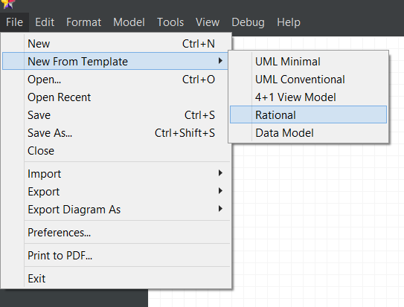
Рисунок 1. Выбор типа проекта
Далее необходимо создать новую модель. Для этого выполните следующие действия: щелкнуть ПКМ в окне Model Explorer→ Add → Model.
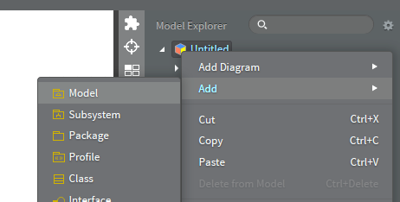
Рисунок 2. Добавление модели
Созданная модель появится в окне Навигаторе моделей (Model Explorer). По умолчанию оно располагается в правом верхнем углу.
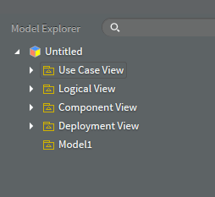
Рисунок 3. Созданная модель
Теперь добавим диаграмму вариантов использования: щелчок ПКМ по созданной модели в Model Explorer → из контекстного меню выберите Add Diagram (Добавить диаграмму) → выберите Use Case Diagram (Диаграмма вариантов использования).
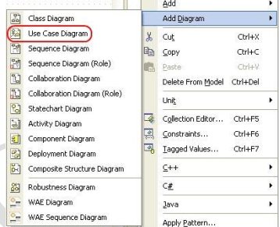
Рисунок 4. Добавление диаграммы вариантов использования
Добавление элементов диаграммы
Чтобы добавить вариант использования (Use Case) выполните следующие действия: панель Toolbox (слева вверху) → закладка Use Case → Use Case. После этого щёлкните ЛКМ по рабочей области в том месте, где будет размещаться данный элемент. Имя варианта использования необходимо задать сразу после его добавления на диаграмму. Отредактировать имя – двойной щелчок ЛКМ по варианту использования.
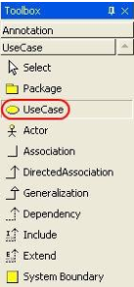
Рисунок 5. Выбрано добавление варианта использования
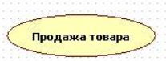
Рисунок 6. Добавленный вариант использования
Чтобы добавить актёра (Actor) выполните следующие действия: панель Toolbox (слева вверху) → закладка Use Case → Actor. После этого щёлкните ЛКМ по рабочей области в том месте, где будет размещаться данный элемент. Имя актёра необходимо задать сразу после его добавления на диаграмму. Отредактировать имя – двойной щелчок ЛКМ по актёру.
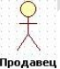
Рисунок 7. Добавленный актёр
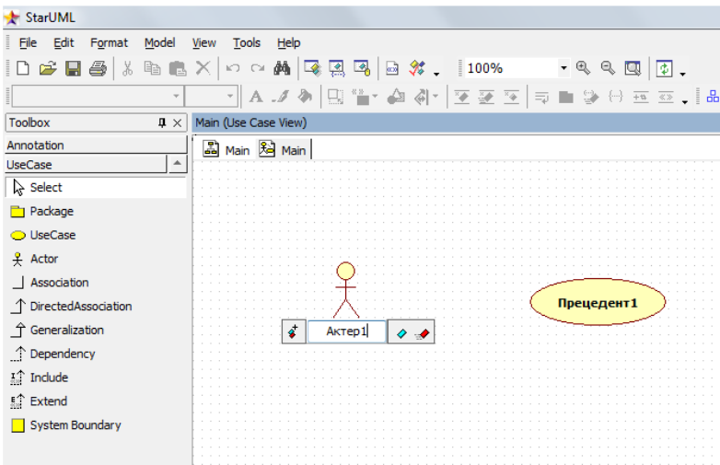
Рисунок 8. Именование элементов
Чтобы добавить отношение на диаграмму вариантов использования выполните следующие действия: панель Toolbox (слева вверху) → закладка Use Case → (нужный тип отношения).
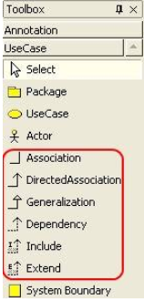
Рисунок 9. Отношения на диаграмме вариантов использования
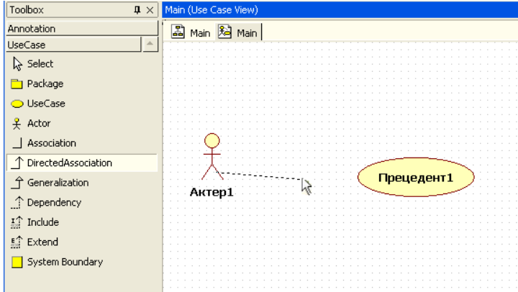
Рисунок 10. Создание отношений между элементами
Чтобы удалить элемент с диаграммы достаточно щелкнуть левой кнопкой мыши по этому элементу, а затем нажать кнопку Delete, либо щелкнуть правой кнопкой мыши по элементу и в контекстном меню выбрать Edit -> Delete (рис. 11).
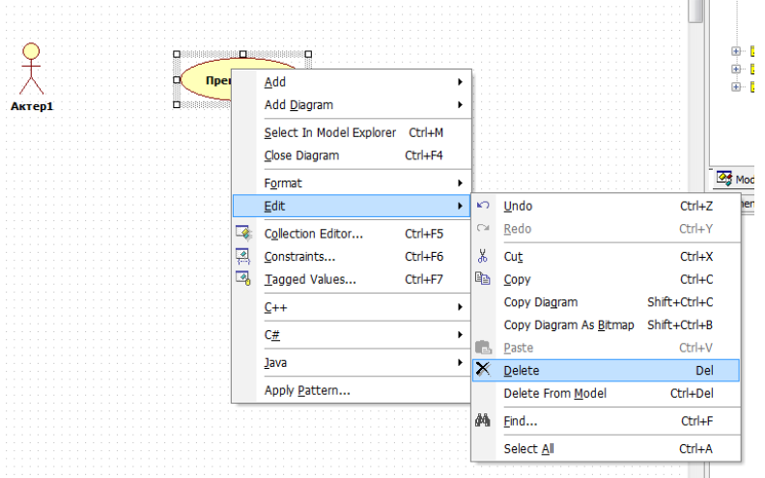
Рисунок 11. Удаление элемента диаграммы
Элемент был удален с диаграммы, но не из модели (рис. 12). Его можно найти в навигаторе модели, не смотря на то, что на диаграмме он больше не отображается (элемент Прецедент1):
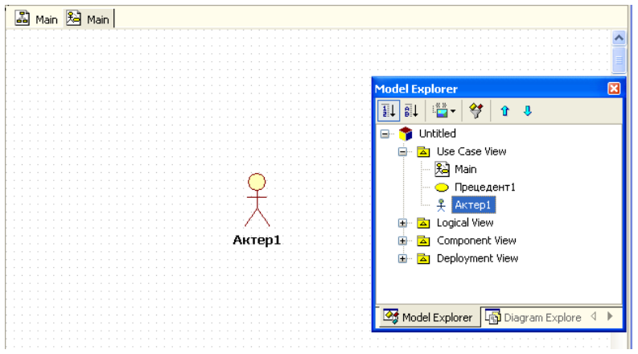
Рисунок 12. Элемент Прецедент1 удален с поля диаграммы,
но отображается в навигаторе модели
Вернуть элемент на диаграмму можно, перетащив его с навигатора модели на поле диаграммы. Для того чтобы удалить элемент из модели нужно щелкнуть по нему на диаграмме или по его изображению в навигаторе модели правой кнопкой мыши и в контекстном меню выбрать пункт Delete from Model. Элемент будет полностью удален.
Описанные выше способы добавления и удаления элементов и
Создание текстового сценария
Текстовые сценарии уточняют или детализируют последовательность действий, совершаемых системой при выполнении её вариантов использования.
Текстовые сценарии строят только для базовых вариантов использования. Для построения может быть использован любой текстовый редактор, в котором имеется возможность построения таблиц.

Порядок выполнения лабораторной работы
- Запустите StarUML и создайте модель. Назовите её Model1.
- Постройте диаграмму вариантов использования, приведённую на рисунке 13.
- Сохраните результаты работы.
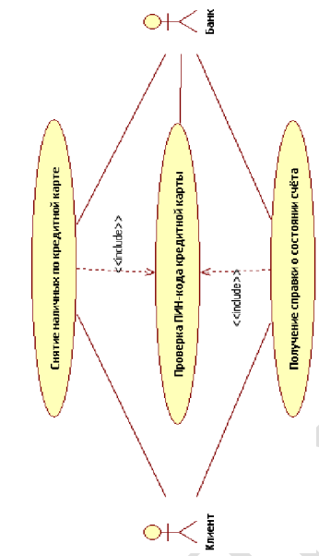
Рисунок 13. Диаграмма вариантов использования (общая)

- Откройте любой текстовый редактор, в котором есть возможность работы с таблицами и создайте текстовый сценарий, приведённый в таблице 1.
- Сохраните результаты работы.
Таблица 1
Главный раздел
Вариант использования | Снятие наличных по кредитной карте
Актёры | Клиент, Банк
Цель | Получение требуемой суммы наличными
Краткое описание | Клиент запрашивает требуемую сумму. Банкомат обеспечивает доступ к счёту клиента. Банкомат выдаёт клиенту наличные
Тип | Базовый
Ссылки на другие варианты использования | Включает в себя варианты использования:  - проверка PIN-кода кредитной карточки
Типичный ход событий
Действия актёров | Отклик системы
1. Клиент вставляет кредитную карточку в устройство чтения банкомата. | 2. Банкомат проверяет кредитную карточку  3. Банкомат предлагает ввести PIN-код  Исключение №1: Кредитная карточка недействительна
4. Клиент вводит PIN-код. | 5. Банкомат проверяет PIN-код.  6. Банкомат отображает опции меню.  Исключение №2: Клиент вводит неверный PIN-код
7. Клиент выбирает снятие наличных со своего счёта | 8. Система делает запрос в Банк и выясняет текущее состояние счёта клиента.  9. Банкомат предлагает ввести требуемую сумму.
10. Клиент вводит требуемую сумму.  11. Банк проверяет введённую сумму Исключение №3: Требуемая сумма превышает сумму на счёте клиента | 12. Банкомат изменяет состояние счёта клиента, выдаёт наличные и чек.
13. Клиент получает наличные и чек.  15. Клиент получает свою кредитную карточку | 14. Банкомат предлагает клиенту забрать его кредитную карточку.  16. Банкомат отображает сообщение о своей готовности к работе.
Исключения
Исключение №1: Кредитная карточка недействительна
3. Банкомат отображает информацию о неверно вставленной кредитной карточке.
14. Банкомат возвращает клиенту его
кредитную карточку.
Исключение №2: Клиент вводит неверный PIN-код
4. Клиент вводит новый PIN-код | 6. Банкомат отображает информацию о неверном PIN-коде
Исключение №3: Требуемая сумма превышает сумму на счёте клиента
10. Клиент вводит новую требуемую сумму | 12. Банкомат отображает информацию о превышении кредита
  - Запустите StarUML и создайте модель. Назовите её Model2.
  - Постройте диаграмму вариантов использования по выбранной теме. Диаграмма должна содержать не менее четырёх вариантов использования.
  - Сохраните результаты работы. Диаграммы необходимо сохранить в виде рисунков (в StarUML: File → Export Diagram), которые затем вставить в отчёт.
  - Откройте любой текстовый редактор, в котором есть возможность работы с таблицами и создайте текстовый сценарий для каждого из базовых вариантов использования. В каждом из текстовых сценариев должно быть не менее трёх исключений. Количество шагов в каждом из текстовых сценариев в разделе «Типичный ход событий» должно быть равно 15 (допускаются небольшие отклонения).
10. Сохраните результаты работы.

Контрольные вопросы
- Что такое UML? Область его применения?
- Для чего используется диаграмма вариантов использования?
- Перечислите и опишите основные элементы диаграммы вариантов использования.
- Что такое текстовый сценарий?
- Как изображаются основные элементы диаграммы вариантов использования?
- Опишите Use Case диаграммы, построенные вами для своей задачи.

Практическая работа №2.
Построение UML диаграмм. Диаграмма классов
Цель работы: Научиться строить диаграммы классов.
Теоретические сведения
Нотация UML предоставляет широкие возможности для отображения дополнительной информации (абстрактные операции и классы, стереотипы, общие и частные методы, детализированные интерфейсы, параметризованные классы). При этом возможно использование графических изображений для ассоциаций и их специфических свойств, таких как отношение агрегации, когда составными частями класса могут выступать другие классы.
Диаграмма классов (class diagram) служит для представления статической структуры модели системы в терминологии классов объектно-ориентированного программирования. Диаграмма классов может отражать, в частности, различные взаимосвязи между отдельными сущностями предметной области, такими как объекты и подсистемы, а также описывает их внутреннюю структуру и типы отношений. На данной диаграмме не указывается информация о временных аспектах функционирования системы. С этой точки зрения диаграмма классов является дальнейшим развитием концептуальной модели проектируемой системы.
Диаграмма классов представляет собой некоторый граф, вершинами которого являются элементы типа "классификатор", которые связаны различными типами структурных отношений. Следует заметить, что диаграмма классов может также содержать интерфейсы, пакеты, отношения и даже отдельные экземпляры, такие как объекты и связи. Когда говорят о данной диаграмме, имеют в виду статическую структурную модель проектируемой системы. Поэтому диаграмму классов принято считать графическим представленном таких структурных взаимосвязей логической модели системы, которые не зависят или инвариантны от времени.
Диаграмма классов состоит из множества элементов, которые в совокупности отражают декларативные знания о предметной области. Эти знания интерпретируются в базовых понятиях языка UML, таких как классы, интерфейсы и отношения между ними и их составляющими компонентами. При этом отдельные компоненты этой диаграммы могут образовывать пакеты для представления более общей модели системы. Если диаграмма классов является частью некоторого пакета, то ее компоненты должны соответствовать элементам этого пакета, включая возможные ссылки на элементы из других пакетов.
В общем случае пакет статической структурной модели может быть представлен в виде одной или нескольких диаграмм классов. Декомпозиция некоторого представления на отдельные диаграммы выполняется с целью удобства и графической визуализации структурных взаимосвязей предметной области. При этом компоненты диаграммы соответствуют элементам статической семантической модели. Модель системы, в свою очередь, должна быть согласована с внутренней структурой классов, которая описывается на языке UML.
Класс
Класс (class) в языке UML служит для обозначения множества объектов, которые обладают одинаковой структурой, поведением и отношениями с объектами из других классов. Графически класс изображается в виде прямоугольника, который дополнительно может быть разделен горизонтальными линиями на разделы или секции. В этих разделах могут указываться имя класса, атрибуты (переменные) и операции (методы).
Отношения между классами
Кроме внутреннего устройства или структуры классов на соответствующей диаграмме указываются различные отношения между классами. При этом совокупность типов таких отношений фиксирована в языке UML и предопределена семантикой этих типов отношений. Базовыми отношениями или связями в языке UML являются:
- Отношение зависимости (dependency relationship)
- Отношение ассоциации (association relationship)
- Отношение обобщения (generalization relationship)
- Отношение реализации (realization relationship)
Отношение зависимости в общем случае указывает некоторое семантическое отношение между двумя элементами модели или двумя множествами таких элементов, которое не является отношением ассоциации, обобщения или реализации. Отношение зависимости используется в такой ситуации, когда некоторое изменение одного элемента модели может потребовать изменения другого зависимого от него элемента модели.
Отношение зависимости графически изображается пунктирной линией между соответствующими элементами со стрелкой на одном из ее концов ("->" или "<-"). На диаграмме классов данное отношение связывает отдельные классы между собой, при этом стрелка направлена от класса-клиента зависимости к независимому классу или классу-источнику.
Стрелка может помечаться необязательным, но стандартным ключевым словом (стереотипом) в кавычках и необязательным индивидуальным именем. Для отношения зависимости предопределены представленные ниже ключевые слова:
- "access" - служит для обозначения доступности открытых атрибутов и операций класса-источника для классов-клиентов;
- "bind" - класс-клиент может использовать некоторый шаблон для своей последующей параметризации;
- "derive" - атрибуты класса-клиента могут быть вычислены по атрибутам класса-источника;
- "import" - открытые атрибуты и операции класса-источника становятся частью класса-клиента, как если бы они были объявлены непосредственно в нем;
- "refine" - указывает, что класс-клиент служит уточнением класса-источника в силу причин исторического характера, когда появляется дополнительная информация в ходе работы над проектом.
Отношение ассоциации соответствует наличию некоторого отношения между классами. Данное отношение обозначается сплошной линией с дополнительными специальными символами, которые характеризуют отдельные свойства конкретной ассоциации. В качестве дополнительных специальных символов могут использоваться имя ассоциации, а также имена и кратность классов-ролей ассоциации. Имя ассоциации является необязательным элементом ее обозначения. Если оно задано, то записывается с заглавной (большой) буквы рядом с линией соответствующей ассоциации.
Наиболее простой случай данного отношения - бинарная ассоциация. Она связывает в точности два класса и, как исключение, может связывать класс с самим собой. Для бинарной ассоциации на диаграмме может быть указан порядок следования классов с использованием треугольника в форме стрелки рядом с именем данной ассоциации. Направление этой стрелки указывает на порядок классов, один из которых является первым (со стороны треугольника), а другой - вторым (со стороны вершины треугольника). Отсутствие данной стрелки рядом с именем ассоциации означает, что порядок следования классов в рассматриваемом отношении не определен.
В качестве простого примера отношения бинарной ассоциации рассмотрим отношение между двумя классами - классом "Компания" и классом "Сотрудник" (рис. 1). Они связаны между собой бинарной ассоциацией Работа, имя которой указано на рисунке рядом с линией ассоциации. Для данного отношения определен порядок следования классов, первым из которых является класс "Сотрудник", а вторым - класс "Компания". Отдельным примером или экземпляром данного отношения может являться пара значений (Петров И. И., "Рога&Копыта"). Это означает, что сотрудник Петров И. И. работает в компании "Рога&Копыта".
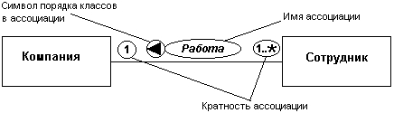
Рисунок 1. Графическое изображение отношения бинарной
ассоциации между классами
Тернарная ассоциация и ассоциации более высокой арности в общем случае называются N-арной ассоциацией (читается - "эн арная ассоциация"). N-арная ассоциация графически обозначается ромбом, от которого ведут линии к символам классов данной ассоциации. В этом случае ромб соединяется с символами соответствующих классов сплошными линиями. Обычно линии проводятся от вершин ромба или от середины его сторон. Имя N-арной ассоциации записывается рядом с ромбом соответствующей ассоциации.
Порядок классов в N-арной ассоциации не фиксируется. В качестве примера тернарной ассоциации рассмотрим отношение между тремя классами: "Футбольная команда", "Год" и "Игра" (рис. 2).
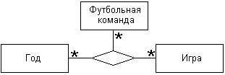
Рисунок 2. Графическое изображение тернарной ассоциации
между тремя классами
Частным случаем отношения ассоциации является так называемая исключающая ассоциация (Xor-association). Семантика данной ассоциации указывает на тот факт, что из нескольких потенциально возможных вариантов данной ассоциации в каждый момент времени может использоваться только один ее экземпляр. На диаграмме классов исключающая ассоциация изображается пунктирной линией, соединяющей две и более ассоциации, рядом с которой записывается строка-ограничение "{хог}".
Например, счет в банке может быть открыт для клиента, в качестве которого может выступать физическое лицо (индивидум) или компания, что изображается с помощью исключающей ассоциации (рис. 3).
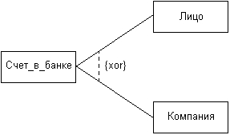
Рисунок 3. Графическое изображение исключающей ассоциации
между тремя классами
Частным случаем отношения ассоциации является отношение агрегации, которое тоже имеет специальную форму - отношение композиции.
Отношение агрегации имеет место между несколькими классами в том случае, если один из классов представляет собой некоторую сущность, включающую в себя в качестве составных частей другие сущности.
В качестве примера отношения агрегации рассмотрим взаимосвязь типа "часть-целое", которая имеет место между сущностью "Грузовой автомобиль" и такими компонентами, как "Двигатель", "Шасси", "Кабина", "Кузов". Не претендуя на точное соответствие терминологии данной предметной области, нетрудно представить себе, что грузовой автомобиль состоит из двигателя, шасси, кабины и кузова. Именно это отношение между классом "Грузовой_автомобиль" и классами "Двигатель", "Шасси", "Кабина", "Кузов" описывает отношение агрегации.
Графически отношение агрегации изображается сплошной линией, один из концов которой представляет собой незакрашенный внутри ромб. Этот ромб указывает на тот из классов, который представляет собой "целое". Остальные классы являются его "частями" (рис. 4).
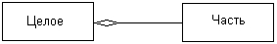
Рисунок 4. Графическое изображение отношения агрегации в языке UML
Еще одним примером отношения агрегации может служить деление персонального компьютера на составные части: системный блок, монитор, клавиатуру и мышь. Используя обозначения языка UML, компонентный состав ПК можно представить в виде соответствующей диаграммы классов (рис. 5), которая в данном случае иллюстрирует отношение агрегации.
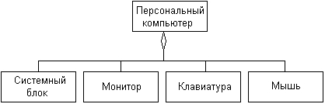
Рисунок 5. Диаграмма классов для иллюстрации отношения агрегации
на примере ПК
Отношение композиции, служит для выделения специальной формы отношения "часть-целое", при которой составляющие части в некотором смысле находятся внутри целого. Специфика взаимосвязи между ними заключается в том, что части не могут выступать в отрыве от целого, т. е. с уничтожением целого уничтожаются и все его составные части.
Пример этого отношения представляет собой живая клетка в биологии. Другой пример - окно интерфейса программы, которое может состоять из строки заголовка, кнопок управления размером, полос прокрутки, главного меню, рабочей области и строки состояния. Подобное окно представляет собой класс, а его компоненты являются как классами, так и атрибутами или свойствами окна.
Графически отношение композиции изображается сплошной линией, один из концов которой представляет собой закрашенный внутри ромб. Этот ромб указывает на тот из классов, который представляет собой класс-композицию или "целое". Остальные классы являются его "частями" (рис. 6).
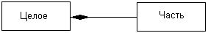
Рисунок 6. Графическое изображение отношения композиции в языке UML
Отношение обобщения является отношением между более общим элементом (родителем или предком) и более частным или специальным элементом (дочерним или потомком).
Применительно к диаграмме классов данное отношение описывает иерархическое строение классов и наследование их свойств и поведения. На диаграммах отношение обобщения обозначается сплошной линией с треугольной стрелкой на одном из концов (рис. 7). Стрелка указывает на более общий класс (класс-предок или суперкласс), а ее отсутствие - на более специальный класс (класс-потомок или подкласс).
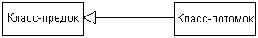
Рисунок 7. Графическое изображение отношения обобщения в языке UML
Более общий класс разбивается на подклассы одним отношением обобщения. Например, класс Геометрическая_фигура_на_плоскости (курсив обозначает абстрактный класс) может выступать в качестве суперкласса для подклассов, соответствующих конкретным геометрическим фигурам, таким как, Прямоугольник, Окружность, Эллипс и др. Данный факт может быть представлен графически в форме диаграммы классов следующего вида (рис. 8).
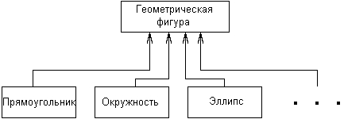
Рисунок 8. Пример графического изображения отношения обобщения классов
С целью упрощения обозначений на диаграмме классов совокупность линий, обозначающих одно и то же отношение обобщения, может быть объединена в одну линию, как показано на рисунке 9.
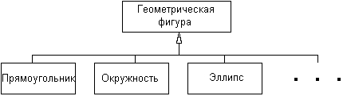
Рисунок 9. Вариант графического изображения отношения обобщения классов
для случая объединения отдельных линий
Стереотип.
Стереотип - это механизм, позволяющий категоризировать классы. Он используется для создания нового типа элемента, в данном случае нового типа класса.
Например, Вы хотите выделить все экранные формы в модели. Для этого нужно создать стереотип Form (Форма).
Стереотипы помогают лучше понять ответственности каждого класса в модели, категоризировать выполняемые ими функции. В UML для этого применяют три основных стандартных вида стереотипов классов: классы-сущности, граничные классы и управляющие классы.
Класс-сущность содержит информацию, хранимую постоянно. Используется для моделирования данных и поведения с длинным жизненным циклом. Они могут представлять информацию о предметной области, а могут представлять элементы самой системы. Часто являясь абстракциями предметной области, они имеют наибольшее значение для пользователя, поэтому в их названиях применяются термины предметной области. Если существует проект базы данных, то можно обратиться к изучению названий таблиц, многие из них станут классами-сущностями. Обозначаются классы-сущности стереотипом <<entity>> либо специальной пиктограммой (рис. 10)
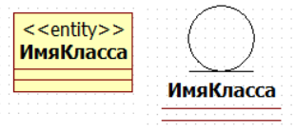
Рисунок 10. Обозначение классов-сущностей
Граничными классами называются классы, расположенные на границе системы со всем остальным миром, и т.о. они обеспечивают взаимодействие между окружающей средой и внутренними элементами системы. Для вычисления граничных классов необходимо исследовать диаграммы вариантов использования. Для каждого взаимодействия между актером и прецедентом нужно создать хотя бы один граничный класс.
Обратите внимание, что если два действующих лица инициируют один прецедент, то они могут применять один общий граничный класс для взаимодействия с системой. Обозначаются граничные классы именем стереотипа <<boundary>> либо специальной пиктограммой (рис. 11).
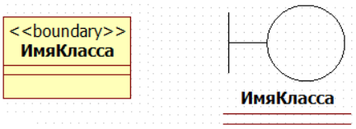
Рисунок 11. Обозначение граничных классов
Управляющий класс отвечает за координацию действий других классов. Они служат для моделирования последовательного поведения одного или нескольких прецедентов и координации событий, реализующих заложенное в них поведение. Обозначаются управляющие классы именем стереотипа <<control>> либо специальной пиктограммой (рис. 12).
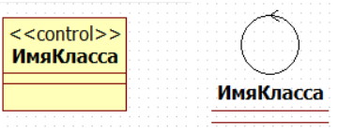
Рисунок 12. Обозначение управляющих классов
Управляющие классы можно представить, как «исполняющие» прецедент, поэтому у каждого варианта использования обычно имеется один управляющий класс, контролирующий последовательность событий этого прецедента. Они обычно зависят от приложения. Управляющий класс делегирует ответственности другим классам. Сам он может получать мало сообщений, но отсылать множество. Его называют классом-менеджером. Он запускает альтернативные потоки и знает, как поступить в случае ошибки. На начальном этапе проектирования управляющие классы создаются для каждой пары актер/прецедент, в дальнейшем они могут объединяться, разделяться или исключаться.
Интерфейс.
Интерфейсы являются элементами диаграммы вариантов использования. Однако при построении диаграммы классов отдельные интерфейсы могут уточняться и в этом случае для их изображения используется специальный графический символ - прямоугольник класса с ключевым словом или стереотипом "interface" (рис. 13). При этом секция атрибутов у прямоугольника отсутствует, а указывается только секция операций.
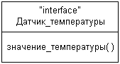
Рисунок 13. Пример графического изображения интерфейса на диаграмме классов

Построение диаграмм классов в StarUML
Для создания новой диаграммы классов выполним следующие шаги: щелкнуть правой кнопкой мыши по папке представления Logical View в навигаторе модели, в контекстном меню выбрать пункт Add Diagram, в списке выбрать диаграмму классов Class Diagram (рис. 14).
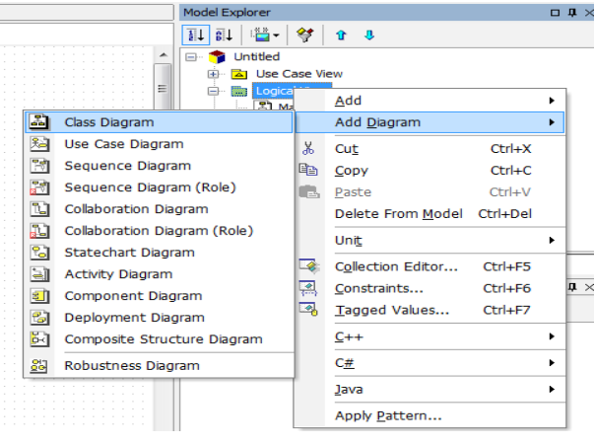
Рисунок 14. Добавление диаграммы классов
Будет создана новая диаграмма классов со стандартным именем ClassDiagram1, которое можно изменить в редакторе свойств диаграммы.
Добавление элементов диаграммы
Чтобы добавить класс (class) выполните следующие действия: панель Toolbox (слева вверху) → закладка Class → Class. После этого щѐлкните ЛКМ по рабочей области в том месте, где будет размещаться данный элемент. Имя класса необходимо задать сразу после его добавления на диаграмму. Отредактировать имя – двойной щелчок ЛКМ по классу
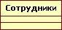
Рисунок 15. Добавленный класс
Отношения на диаграмму классов добавляются аналогично диаграмме вариантов использования (см. пр.№1).
Чтобы добавить интерфейс (interface) выполните следующие действия: панель Toolbox (слева вверху) → закладка Class → Interface. После этого щёлкните ЛКМ по рабочей области в том месте, где будет размещаться данный элемент. Имя интерфейса необходимо задать сразу после его добавления на диаграмму. Отредактировать имя – двойной щелчок ЛКМ по интерфейсу.
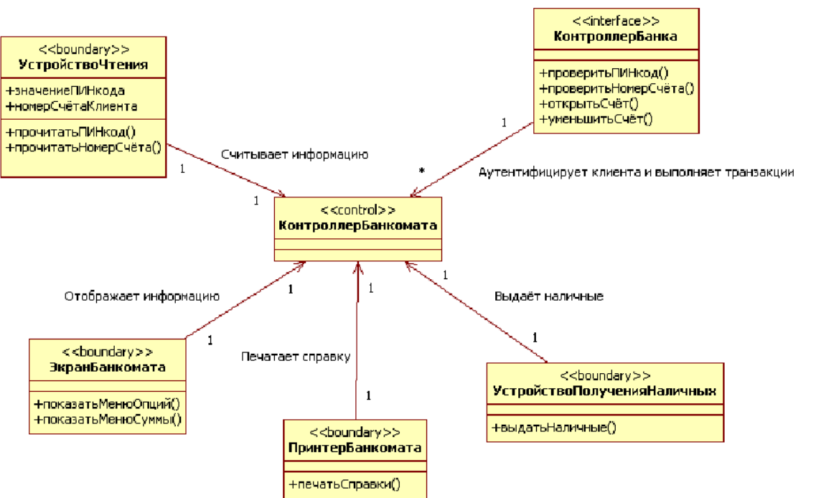
Рисунок 16. Диаграмма классов (общая)

Порядок выполнения лабораторной работы
- Запустите StarUML и откройте файл, который Вы создали в предыдущей работе. Выберите Model1.
- Постройте диаграмму классов, приведённую на рисунке 4.
- Сохраните результаты работы. Диаграммы необходимо сохранить в виде рисунков (в StarUML: File → Export Diagram), которые затем вставить в отчёт.
- Выберите Model2.
- Постройте диаграмму классов по выбранной теме. Диаграмма должна содержать не менее пяти классов.
- Сохраните результаты работы. Диаграммы необходимо сохранить в виде рисунков (в StarUML: File → Export Diagram), которые затем вставить в отчёт.

Контрольные вопросы
- Для чего используется диаграмма классов?
- Что означает класс-сущность?
- Что называется граничными классами?
- Для чего служит управляющий класс?
- Перечислите и опишите основные элементы диаграммы классов. Опишите диаграмму классов, построенную вами для своей задачи.
- Какие существуют отношения между классами?

Практическая работа №3.
Построение UML диаграмм. Диаграмма состояний.
Цель работы: Научиться строить диаграммы состояний.
Теоретические сведения
Для моделирования поведения на логическом уровне в UML могут использоваться сразу несколько канонических диаграмм: состояний, деятельности, последовательности и кооперации, каждая из которых фиксирует внимание на отдельном аспекте функционирования системы. В отличие от других диаграмм диаграмма состояний описывает процесс изменения состояний только одного класса, а точнее — одного экземпляра определенного класса, т. е. моде-лирует все возможные изменения в состоянии конкретного объекта. При этом изменение состояния объекта может быть вызвано внешними воздействиями со стороны других объектов или извне. Именно для описания реакции объекта на подобные внешние воздействия и используются диаграммы состояний.
Главное предназначение этой диаграммы — описать возможные последовательности состояний и переходов, которые в совокупности характеризуют поведение элемента модели в течение его жизненного цикла. Диаграмма состояний представляет динамическое поведение сущностей, на основе спецификации их реакции на восприятие некоторых конкретных событий. Системы, которые реагируют на внешние действия от других систем или от пользователей, иногда называют реактивными. Если такие действия инициируются в произвольные случайные моменты времени, то говорят об асинхронном поведении модели.
Хотя диаграммы состояний чаще всего используются для описания поведения отдельных экземпляров классов (объектов), но они также могут быть применены для спецификации функциональности других компонентов моделей, таких как варианты использования, актеры, подсистемы, операции и методы.
Диаграмма состояний по существу является графом специального вида, который представляет некоторый автомат. Понятие автомата в контексте UML обладает довольно специфической семантикой, основанной на теории автоматов. Вершинами этого графа являются состояния и некоторые другие типы элементов автомата (псевдосостояния), которые изображаются соответствующими графическими символами. Дуги графа служат для обозначения переходов из состояния в состояние. Диаграммы состояний могут быть вложены друг в друга, образуя вложенные диаграммы более детального представления отдельных элементов модели. Для понимания семантики конкретной диаграммы состояний необходимо представлять не только особенности поведения моделируемой сущности, но и знать общие сведения по теории автоматов.
Автоматы
Автомат (state machine) в UML представляет собой некоторый формализм для моделирования поведения элементов модели и системы в целом. В метамодели UML автомат является пакетом, в котором определено множество понятий, необходимых для представления поведения моделируемой сущности в виде дискретного пространства с конечным числом состояний и переходов. С другой стороны, автомат описывает поведение отдельного объекта в форме последовательности состояний, которые охватывают все этапы его жизненного цикла, начиная от создания объекта и заканчивая его уничтожением. Каждая диаграмма состояний представляет некоторый автомат.
Простейшим примером визуального представления состояний и переходов на основе формализма автоматов может служить рассмотренная выше ситуация с исправностью технического устройства, такого как компьютер. В этом случае вводятся в рассмотрение два самых общих состояния: "исправен" и "неисправен" и два перехода: "выход из строя" и "ремонт". Графически эта информация может быть представлена в виде изображенной ниже диаграммы состояний компьютера.
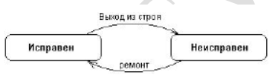
Рисунок 1. Простейший пример диаграммы состояний для технического устройства типа компьютер
Состояние
Понятие состояния (state) является фундаментальным не только в метамодели языка UML, но и в прикладном системном анализе.
Состояние может быть задано в виде набора конкретных значений атрибутов класса или объекта, при этом изменение их отдельных значений будет отражать изменение состояния моделируемого класса или объекта.
Состояние (State) – это ситуация в жизни объекта, на протяжении которой он удовлетворяет некоторому условию, осуществляет определенную деятельность или ожидает какого-то события.
Для поиска состояний класса можно просматривать атрибуты этого класса. Хорошим индикатором состояний является такой атрибут класса как «статус».
Диаграмма состояний изображается в виде графа с вершинами и ребрами.
Состояние на диаграмме изображается прямоугольником со скругленными вершинами. Под именем состояния могут размещаться действия (рис. 2).
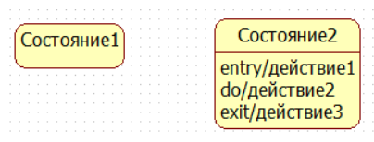
Рисунок 2. Состояния
Кроме обычных состояний на диаграмме состояний могут размещаться псевдосостояния.
Псевдосостояние (pseudo-state) - вершина в конечном автомате, которая имеет форму состояния, но не обладает поведением.
Примерами псевдосостояний, которые определены в языке UML, являются начальное и конечное состояния.
Начальное состояние (start state) - разновидность псевдосостояния, обозначающее начало выполнения процесса изменения состояний конечного автомата или нахождения моделируемого объекта в составном состоянии.
В этом состоянии находится объект по умолчанию в начальный момент времени. Оно служит для указания на диаграмме состояний графической области, от которой начинается процесс изменения состояний. Графически начальное состояние в языке UML обозначается в виде закрашенного кружка, из которого может только выходить стрелка-переход (рис. 3).
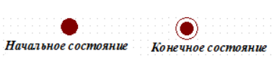
Рисунок 3. Начальное и конечное состояния
Конечное состояние (final state) - разновидность псевдосостояния, обозначающее прекращение процесса изменения состояний конечного автомата (рис. 3).
Объект находится в конечном состоянии непосредственно перед уничтожением. Конечных состояний может быть несколько.
Переход
Простой переход (simple transition) представляет собой отношение между двумя последовательными состояниями, которое указывает на факт смены одного состояния другим. Пребывание моделируемого объекта в первом состоянии может сопровождаться выполнением некоторых действий, а переход во второе состояние будет возможен после завершения этих действий, а также после удовлетворения некоторых дополнительных условий. В этом случае говорят, что переход срабатывает, или происходит срабатывание перехода. До срабатывания перехода объект находится в предыдущем от него состоянии, называемым исходным состоянием, или в источнике (не путать с начальным состоянием — это разные понятия), а после его срабатывания объект находится в последующем от него состоянии (целевом состоянии).
Событие
Формально, событие представляет собой спецификацию некоторого факта, имеющего место в пространстве и во времени. Про события говорят, что они "происходят", при этом отдельные события должны быть упорядочены во времени. После наступления некоторого события нельзя уже вернуться к предыдущим событиям, если такая возможность не предусмотрена явно в модели.
Сторожевое условие
Сторожевое условие (guard condition), если оно есть, всегда записывается в прямых скобках после события-триггера и представляет собой некоторое булевское выражение. Из контекста диаграммы состояний должна явно следовать семантика этого выражения, а для записи выражения может использоваться синтаксис языка объектных ограничений, основы которого изложены в приложении.
Построение диаграмм состояния в StarUML
Для добавления диаграммы состояний в модель нужно выбрать пункт Add Diagram, в списке выбрать диаграмму состояний Statechart Diagram (рис. 2).
Можно связать диаграмму состояний с тем классом, состояния объекта которого она описывает. Для этого нужно щелкнуть правой мышкой по соответствующему классу.
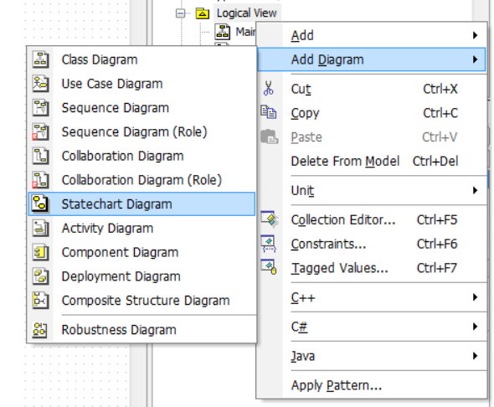
Рисунок 4. Добавление диаграммы состояний

Добавление элементов диаграммы
Чтобы добавить состояние (state) выполните следующие действия: панель Toolbox (слева вверху) → закладка Statechart → State. После этого щѐлкните ЛКМ по рабочей области в том месте, где будет размещаться данный элемент. Имя состояния необходимо задать сразу после его добавления на диаграмму. Отредактировать имя – двойной щелчок ЛКМ по состоянию.
Чтобы добавить переход (transition) на диаграмму выполните следующие действия: панель Toolbox (слева вверху) → закладка Statechart → Transition. После этого щѐлкните ЛКМ по рабочей области в том месте, где будет размещаться данный элемент. Имя перехода необходимо задать сразу после его добавления на диаграмму. Отредактировать имя – двойной щелчок ЛКМ по переходу.
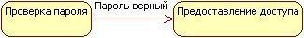
Рисунок 5. Добавленные состояния и переход

Порядок выполнения лабораторной работы
- Запустите StarUML и откройте файл, который Вы создали в предыдущей работе. Выберите Model1.
- Постройте диаграмму состояний, приведённую на рисунке 6.
- Сохраните результаты работы. Диаграммы необходимо сохранить в виде рисунков (в StarUML: File → Export Diagram), которые затем вставить в отчёт.
- Выберите Model2.
- Постройте диаграмму состояний по выбранной теме.
- Сохраните результаты работы. Диаграммы необходимо сохранить в виде рисунков (в StarUML: File → Export Diagram), которые затем вставить в отчёт.

Контрольные вопросы
1. Для чего используется диаграмма состояний?
2. Перечислите и опишите основные элементы диаграммы состояний.
3. Как изображаются основные элементы диаграммы? Сколько может быть на диаграмме начальных состояний? Сколько конечных?
4. Какие виды состояний Вы знаете?

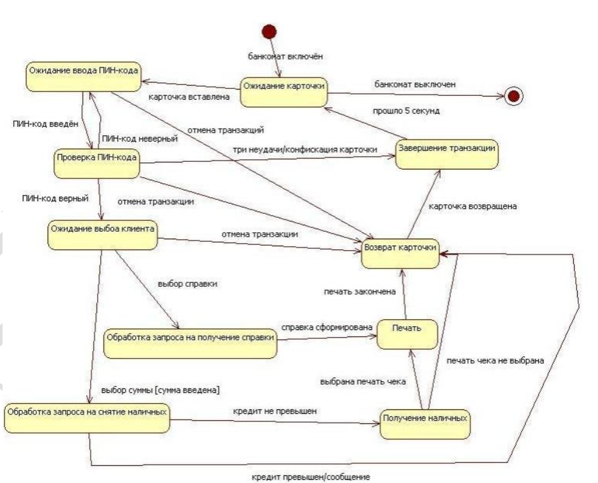
Рисунок 6. Диаграмма состояний (общая)

Практическая работа №4.
Построение UML диаграмм. Диаграмма компонентов.
Цель работы: Научиться строить диаграммы компонентов.
Теоретические сведения
Диаграмма компонентов, в отличие от ранее рассмотренных диаграмм, описывает особенности физического представления системы. Диаграмма компонентов позволяет определить архитектуру разрабатываемой системы, установив зависимости между программными компонентами, в роли которых может выступать исходный, бинарный и исполняемый код. Во многих средах разработки модуль или компонент соответствует файлу. Пунктирные стрелки, соединяющие модули, показывают отношения взаимозависимости, аналогичные тем, которые имеют место при компиляции исходных текстов программ. Основными графическими элементами диаграммы компонентов являются компоненты, интерфейсы и зависимости между ними.
Диаграмма компонентов разрабатывается для следующих целей:
- Визуализации общей структуры исходного кода программной системы.
- Спецификации исполнимого варианта программной системы.
- Обеспечения многократного использования отдельных фрагментов программного кода.
- Представления концептуальной и физической схем баз данных.
В разработке диаграмм компонентов участвуют как системные аналитики и архитекторы, так и программисты. Диаграмма компонентов обеспечивает согласованный переход от логического представления к конкретной реализации проекта в форме программного кода. Одни компоненты могут существовать только на этапе компиляции программного кода, другие — на этапе его исполнения. Диаграмма компонентов отражает общие зависимости между компонентами, рассматривая последние в качестве классификаторов.
Компоненты
Для представления физических сущностей в языке UML применяется специальный термин — компонент (component). Компонент реализует некоторый набор интерфейсов и служит для общего обозначения элементов физического представления модели. Для графического представления компонента может использоваться специальный символ — прямоугольник со вставленными слева двумя более мелкими прямоугольниками. Внутри объемлющего прямоугольника записывается имя компонента и, возможно, некоторая дополнительная информация. Изображение этого символа может незначительно варьироваться в зависимости от характера ассоциируемой с компонентом информации.
Зависимости
В общем случае отношение зависимости также было рассмотрено ранее. Напомним, что зависимость не является ассоциацией, а служит для представления только факта наличия такой связи, когда изменение одного элемента модели оказывает влияние или приводит к изменению другого элемента модели. Отношение зависимости на диаграмме компонентов изображается пунктирной линией со стрелкой, направленной от клиента (зависимого элемента) к источнику (независимому элементу).
Построение диаграмм компонентов в StarUML
Для добавления диаграммы компонентов (component diagram) выбрать Model → Add Diagram → Component diagram.
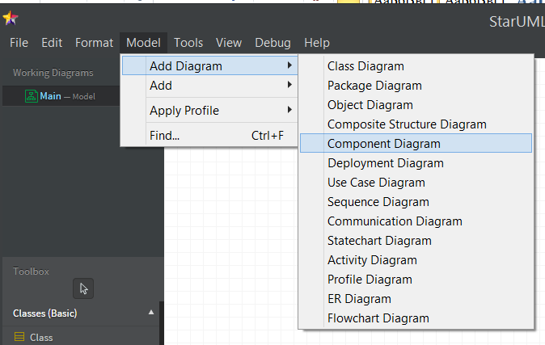
Добавление элементов диаграммы
Чтобы добавить компонент (component) выполните следующие действия: панель Toolbox (слева вверху) → закладка Component → Component. После этого щёлкните ЛКМ по рабочей области в том месте, где будет размещаться данный элемент. Имя компонента необходимо задать сразу после его добавления на диаграмму. Отредактировать имя – двойной щелчок ЛКМ по компоненту.
Чтобы добавить отношение на диаграмму компонентов выполните следующие действия: панель Toolbox (слева вверху) → закладка Component → (нужный тип отношения) (см. рисунок 1).
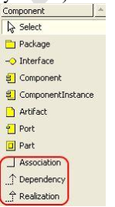
Рисунок 1. Отношения на диаграмме компонентов
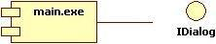
Рисунок 2. Добавленный компонент, отношение и интерфейс.

Порядок выполнения лабораторной работы
- Запустите StarUML и откройте файл, который Вы создали в предыдущей работе. Выберите Model1.
- Постройте диаграмму компонентов, приведённую на рисунке 3.
- Сохраните результаты работы. Диаграммы необходимо сохранить в виде рисунков (в StarUML: File → Export Diagram), которые затем вставить в отчёт.
- Выберите Model2.
- Постройте диаграмму компонентов по выбранной теме.
- Сохраните результаты работы. Диаграммы необходимо сохранить в виде рисунков (в StarUML: File → Export Diagram), которые затем вставить в отчёт.
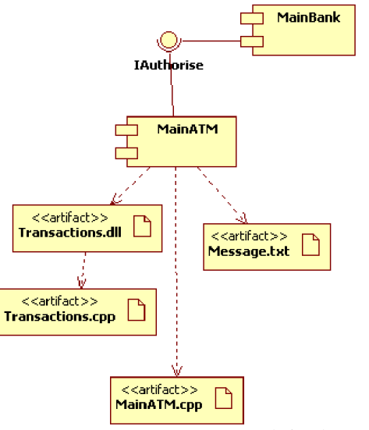
Рисунок 3. Диаграмма компонентов (общая)

Контрольные вопросы
1. Для чего используется диаграмма компонентов?
2. Перечислите и опишите основные элементы диаграммы компонентов.
3. Как изображаются основные элементы диаграммы?
4. Какие виды компонентов Вы знаете?

Практическая работа №5.
Построение UML диаграмм. Диаграмма деятельности
Цель работы: Научиться строить диаграммы деятельности.
Теоретические сведения
Для моделирования процесса выполнения операций в UML используются так называемые диаграммы деятельности. Применяемая в них графическая нотация во многом похожа на нотацию диаграммы состояний, поскольку на диаграммах деятельности также присутствуют обозначения состояний и переходов. Отличие заключается в семантике состояний, которые используются для представления не деятельностей, а действий, и в отсутствии на переходах сигнатуры событий. Каждое состояние на диаграмме деятельности соответствует выполнению некоторой элементарной операции, а переход в следующее состояние срабатывает только при завершении этой, операции в предыдущем состоянии. Графически диаграмма деятельности представляется в форме графа деятельности, вершинами которого являются состояния действия, а дугами — переходы от одного состояния действия к другому.
Таким образом, диаграммы деятельности можно считать частным случаем диаграмм состояний. Именно они позволяют реализовать в UML особенности процедурного и синхронного управления, обусловленного завершением внутренних деятельностей и действий. Метамодель UML предоставляет для этого необходимые термины и семантику. Основным направлением использования диаграмм деятельности является визуализация особенностей реализации операций классов, когда необходимо представить алгоритмы их выполнения. При этом каждое состояние может являться выполнением операции некоторого класса либо ее части, позволяя использовать диаграммы деятельности для описания реакций на внутренние события системы.
В контексте языка UML деятельность (activity) представляет собой некоторую совокупность отдельных вычислений, выполняемых автоматом. При этом отдельные элементарные вычисления могут приводить к некоторому результату или действию (action). На диаграмме деятельности отображается логика или последовательность перехода от одной деятельности к другой, при этом внимание фиксируется на результате деятельности. Сам же результат может привести к изменению состояния системы или возвращению некоторого значения.
Деятельностью называется исполнение определенного поведения в потоке управления системы. В UML деятельность изображается в виде скругленного прямоугольника с текстовым описанием внутри.
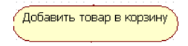
Рисунок 1. Деятельность
Переходы
При построении диаграммы деятельности используются только нетриггерные переходы, т. е. такие, которые срабатывают сразу после завершения деятельности или выполнения соответствующего действия. Этот переход переводит деятельность в последующее состояние сразу, как только закончится действие в предыдущем состоянии. На диаграмме такой переход изображается сплошной линией со стрелкой.
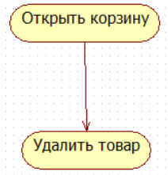
Рисунок 2. Переход между деятельностями
Состояние действия
Состояние действия (action state) является специальным случаем состояния с некоторым входным действием и, по крайней мере, одним выходящим из состояния переходом. Этот переход неявно предполагает, что входное действие уже завершилось. Состояние действия не может иметь внутренних переходов, поскольку оно является элементарным. Обычное использование состояния действия заключается в моделировании одного шага выполнения алгоритма (процедуры) или потока управления.
Два состояния на диаграмме деятельности - начальное и конечное - определяют продолжительность потока. Начальное состояние обязательно должно быть отмечено на диаграмме, оно определяет начало потока.
Конечных состояний может быть несколько или не одного. Оно определяет точку завершения потока. Конечных состояний может быть несколько, но начальное должно быть только одно. Начальное состояние изображается жирной точкой, а конечное – жирной точкой в окружности (рис. 3).

Рисунок 3. Обозначения начального и конечного состояний
При моделировании управляющих потоков системы часто бывает необходимо показать места их разделения на основе условного выбора.
Выбор на диаграмме показывается ромбом, помещенным на переходе.
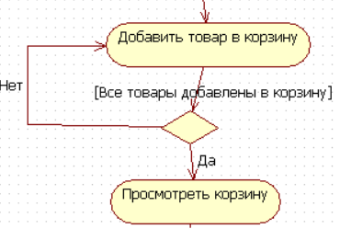
Рисунок 4. Условие перехода между деятельностями

Построение диаграмм деятельности в StarUML
Чтобы построить диаграмму деятельности для некоторого прецедента в StarUML, нужно щелкнуть правой кнопкой мыши по этому прецеденту, в выпавшем контекстном меню выбрать пункт Add Diagram, затем в появившемся списке выбрать Activity Diagram (рис. 5).
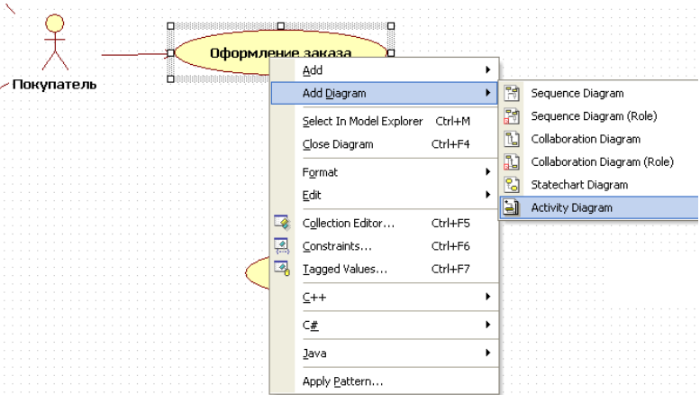
Рисунок 5. Добавление диаграммы деятельности
Добавление элементов диаграммы
Чтобы добавить состояние действия (ActionState) выполните следующие действия: панель Toolbox (слева вверху) → закладка Activity → ActionState. После этого щёлкните ЛКМ по рабочей области в том месте, где будет размещаться данный элемент. Имя состояния действия необходимо задать сразу после его добавления на диаграмму. Отредактировать имя – двойной щелчок ЛКМ по состоянию действия.
Чтобы добавить переход (transition) на диаграмму выполните следующие действия: панель Toolbox (слева вверху) → закладка Activity → Transition. После этого щёлкните ЛКМ по рабочей области в том месте, где будет размещаться данный элемент.
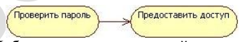
Рисунок 6. Добавленные состояния действия и переход

Порядок выполнения лабораторной работы
- Запустите StarUML и откройте файл, который Вы создали в предыдущей работе. Выберите Model1.
- Постройте диаграмму деятельности, приведённую на рисунке 7.
- Сохраните результаты работы. Диаграммы необходимо сохранить в виде рисунков (в StarUML: File → Export Diagram), которые затем вставить в отчёт.
- Выберите Model2.
- Постройте диаграмму деятельности по выбранной теме.
- Сохраните результаты работы. Диаграммы необходимо сохранить в виде рисунков (в StarUML: File → Export Diagram), которые затем вставить в отчёт.

Контрольные вопросы
1. Для чего используется диаграмма деятельности?
2. Перечислите и опишите основные элементы диаграммы деятельности.
3. Как изображаются основные элементы диаграммы? Сколько может быть на диаграмме начальных состояний? Сколько конечных?
4. Какие виды состояний деятельности Вы знаете?
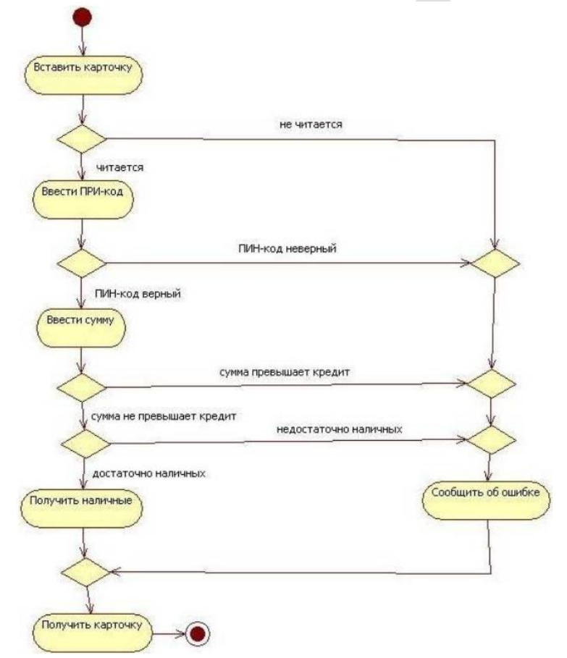
Рисунок 7. Диаграмма деятельности (общая)
Практическая работа №6.
Построение UML диаграмм. Диаграмма развёртывания.
Цель работы: Научиться строить диаграммы развёртывания.
Теоретические сведения
Как было отмечено ранее, первой из диаграмм физического представления является диаграмма компонентов. Второй формой физического представления программной системы является диаграмма развертывания (синоним — диаграмма размещения). Она применяется для представления общей конфигурации и топологии распределенной программной системы и содержит распределение компонентов по отдельным узлам системы. Кроме того, диаграмма развертывания показывает наличие физических соединений — маршрутов передачи информации между аппаратными устройствами, задействованными в реализации системы.
Диаграмма развертывания предназначена для визуализации элементов и компонентов программы, существующих лишь на этапе ее исполнения (runtime). При этом представляются только компоненты-экземпляры программы, являющиеся исполнимыми файлами или динамическими библиотеками. Те компоненты, которые не используются на этапе исполнения, на диаграмме развертывания не показываются. Так, компоненты с исходными текстами программ могут присутствовать только на диаграмме компонентов. На диаграмме развертывания они не указываются.
Диаграмма развертывания содержит графические изображения процессоров, устройств, процессов и связей между ними. В отличие от диаграмм логического представления, диаграмма развертывания является единой для системы в целом, поскольку должна всецело отражать особенности ее реализации. Эта диаграмма, по сути, завершает процесс ООАП для конкретной программной системы и ее разработка, как правило, является последним этапом спецификации модели.
Цели, преследуемые при разработке диаграммы развертывания:
- Определить распределение компонентов системы по ее физическим узлам.
- Показать физические связи между всеми узлами реализации системы на этапе ее исполнения.
- Выявить узкие места системы и реконфигурировать ее топологию для достижения требуемой производительности.
Для обеспечения этих требований диаграмма развертывания разрабатывается совместно системными аналитиками, сетевыми инженерами и системотехниками. Далее рассмотрим отдельные элементы, из которых состоят диаграммы развертывания.
Узел
Узел (node) представляет собой некоторый физически существующий элемент системы, обладающий некоторым вычислительным ресурсом. В качестве вычислительного ресурса узла может рассматриваться наличие, по меньшей мере, некоторого объема электронной или магнитооптической памяти и/или процессора. В последней версии UML понятие узла расширено и может включать в себя не только вычислительные устройства (процессоры), но и другие механические или электронные устройства, такие как датчики, принтеры, модемы, цифровые камеры, сканеры и манипуляторы.
Соединения
Кроме собственно изображений узлов на диаграмме развертывания указываются отношения между ними. В качестве отношений выступают физические соединения между узлами и зависимости между узлами и компонентами, изображения которых тоже могут присутствовать на диаграммах развертывания.
Соединения являются разновидностью ассоциации и изображаются отрезками линий без стрелок. Наличие такой линии указывает на необходимость организации физического канала для обмена информацией между соответствующими узлами. Характер соединения может быть дополнительно специфицирован примечанием, помеченным значением или ограничением.
Построение диаграмм развёртывания в StarUML
Для добавления диаграммы развёртывания (deployment diagram) выбрать Model → Add Diagram → deployment diagram.
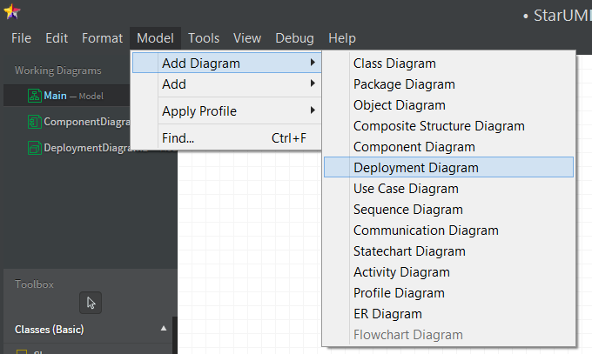
Добавление элементов диаграммы
Чтобы добавить узел (node) выполните следующие действия: панель Toolbox (слева вверху) → закладка Deployment → Node. После этого щёлкните ЛКМ по рабочей области в том месте, где будет размещаться данный элемент. Имя узла необходимо задать сразу после его добавления на диаграмму. Отредактировать имя – двойной щелчок ЛКМ по узлу.
Отношения на диаграмму развёртывания добавляются так же, как и на диаграмме компонентов.
Чтобы добавить соединение (link) выполните следующие действия: панель Toolbox (слева вверху) → закладка Deployment → Link. После этого щёлкните ЛКМ по рабочей области в том месте, где будет размещаться данный элемент.

Порядок выполнения лабораторной работы
- Запустите StarUML и откройте файл, который Вы создали в предыдущей работе. Выберите Model1.
- Постройте диаграмму развёртывания, приведённую на рисунке 1.
- Сохраните результаты работы. Диаграммы необходимо сохранить в виде рисунков (в StarUML: File → Export Diagram), которые затем вставить в отчёт.
- Выберите Model2.
- Постройте диаграмму развёртывания по выбранной теме.
- Сохраните результаты работы. Диаграммы необходимо сохранить в виде рисунков (в StarUML: File → Export Diagram), которые затем вставить в отчёт.

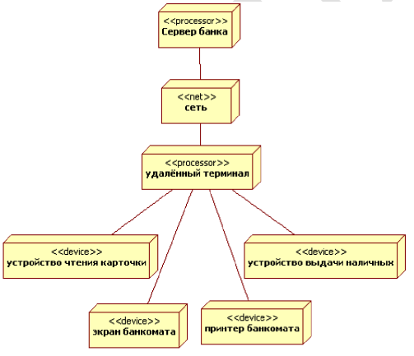
Рисунок 1. Диаграмма развёртывания (общая)

Контрольные вопросы
1. Для чего используется диаграмма развёртывания?
2. Перечислите и опишите основные элементы диаграммы развёртывания.

Варианты заданий к практическим работам
- Система коллективного редактирования документов.
- Система резервного копирования файлов.
- Система автоматизации обработки заявок клиентов на обслуживание средств IT.
- Система автоматизированного тестирования.
- Система электронных online-конференций.
- Система электронных аукционов.
- Антивирус-ревизор.
- Свободная электронная библиотека.
- Планировщик задач.
- Система проверки оригинальности текста.
- Цифровой диктофон.
- Система учета товаров.
- Табло на станции метро.
- Система автоматизации дли пункта проката видеокассет.
- Кодовый замок.
- Мини-АТС.
- Стиральная машина.
- Холодильник.
- Турникет метро.
- Интернет-магазин.
- Будильник.
- Система поддержки составления расписания занятий.
- Генеалогическое дерево.
- Домофон

Практическая работа №7.
Создание контекстной диаграммы BPwin
Цель работы: Создать контекстную диаграмму в среде BPWin.
Для выполнения последующей лабораторной работы необходимо иметь результат выполнения предыдущей, поэтому необходимо сохранять модель, полученную в конце каждой лабораторной работы.
В качестве примера рассматривается деятельность вымышленной компании «Computer Word». Компания занимается в основном сборкой и продажей настольных компьютеров и ноутбуков. Компания не производит компоненты самостоятельно, а только собирает и тестирует компьютеры.
Основные виды работ в компании таковы:
- продавцы принимают заказы клиентов;
- операторы группируют заказы по типам компьютеров;
- операторы собирают и тестируют компьютеры;
- операторы упаковывают компьютеры согласно заказам;
- кладовщик отгружает клиентам заказы.
Компания использует лицензионную бухгалтерскую информационную систему, которая позволяет оформить заказ, счет и отследить платежи по счетам.

Методика выполнения лабораторной работы
- Запустите BPwin.
- Если появляется диалог ModelMart Connection Manager, нажмите на кнопку Cancel.
- Щелкните по кнопке . Появляется диалоговое окно I would like to (рисунок 1.1). Внесите в текстовое поле Name имя модели "Деятельность компании" и выберите Туре – Business Process (IDEF0). Нажмите кнопку ОК.
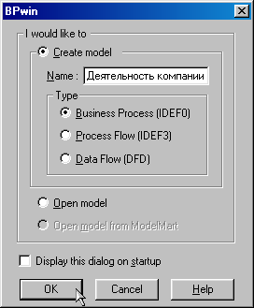
Рисунок 1.1 – Присвоение модели имени и выбор типа модели
- Откроется диалоговое окно Properties for New Models (Свойства новой модели) (рисунок 1.2).
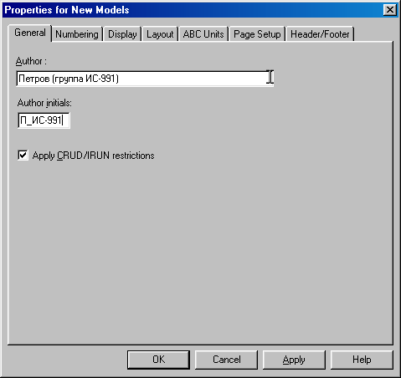
Рисунок 1.2 - Ввод имени автора модели и его инициалов
Введите в текстовое поле Author (Автор) имя автора модели (и в текстовое поле Author initials свою группу. Нажмите последовательно кнопки Apply и ОК.
- Автоматически создается незаполненная контекстная диаграмма (рисунок 1.3).
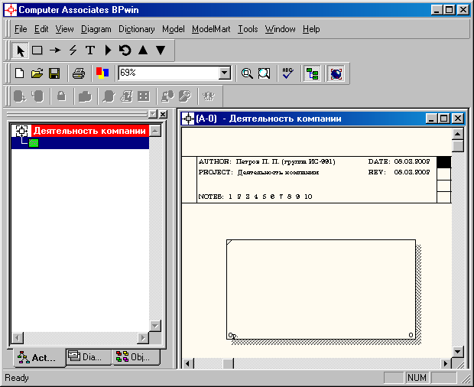
Рисунок 1.3 – Незаполненная контекстная диаграмма
- Обратите внимание на кнопку на панели инструментов. Эта кнопка включает и выключает инструмент просмотра и навигации - Model Explorer (Браузер модели). Model Explorer имеет три вкладки –Activities (), Diagrams () и Objects (). Во вкладке Activities щелчок правой кнопкой по объекту в браузере модели позволяет выбрать опции редактирования его свойств (рисунок 1.4).
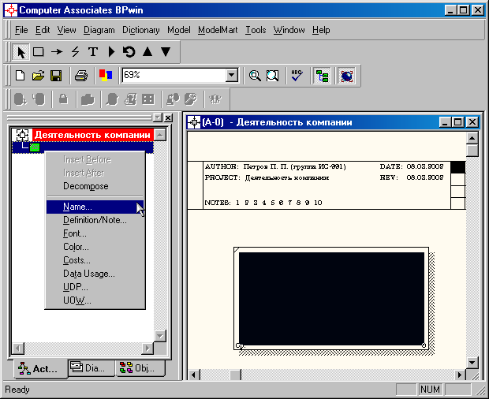
Рисунок 1.4 – Щелчок правой кнопкой по объекту во вкладке Activities позволяет воспользоваться контекстным меню для редактирования его свойств
- Перейдите в меню Model/Model Properties. Во вкладке General диалогового окна Model Properties в текстовое поле Model name следует внести имя модели "Деятельность компании", а в текстовое поле Project имя проекта "Модель деятельности компании", в текстовое Time Frame (Временной охват) выбрать AS-IS (Как есть) (рисунок 1.5).
- Во вкладке Purpose диалогового окна Model Properties в текстовое поле Purpose (цель) внесите данные о цели разработки модели - " Моделировать текущие (AS-IS) бизнес-процессы компании", а в текстовое поле Viewpoint (точка зрения) - "Директор".
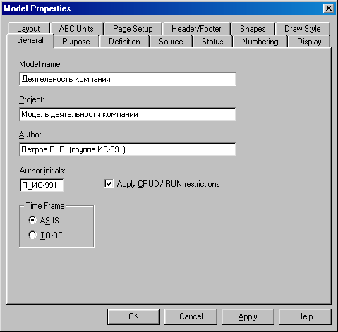
Рисунок 1.5 – Окно задания свойств модели

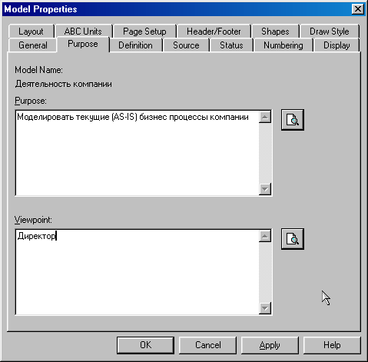
Рисунок 1.6 – Внесение данных о цели моделирования и точке зрения на модель
- Во вкладке Definition диалогового окна Model Properties в текстовое поле Definition (Определение) внесите "Это учебная модель, описывающая деятельность компании" и в текстовое поле Scope (охват) - " Общее управление бизнесом компании: исследование рынка, закупка компонентов, сборка, тестирование и продажа продуктов".
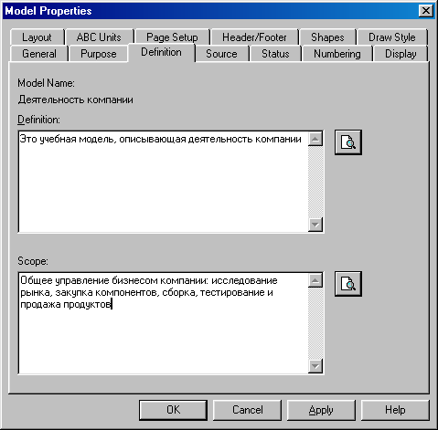
Рисунок 1.7 – Внесение дополнительных данных определяющих модель
- Перейдите на контекстную диаграмму и правой кнопкой мыши щелкните по прямоугольнику представляющему, в нотации IDEF0, условное графическое обозначение работы. В контекстном меню выберите опцию Name (рисунок 1.8). Во вкладке Name внесите имя "Деятельность компании" (рисунок 1.9).
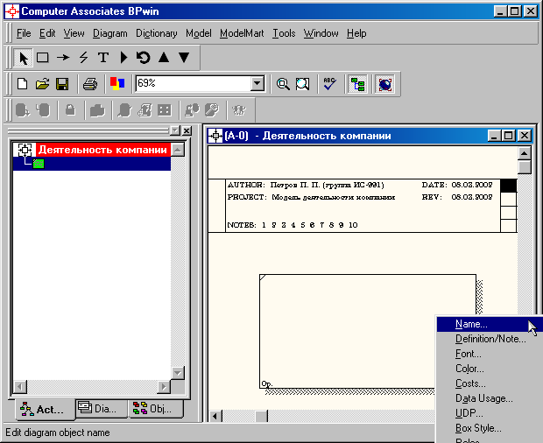
Рисунок 1.8 – Контекстное меню для работы с выбранной опцией Name
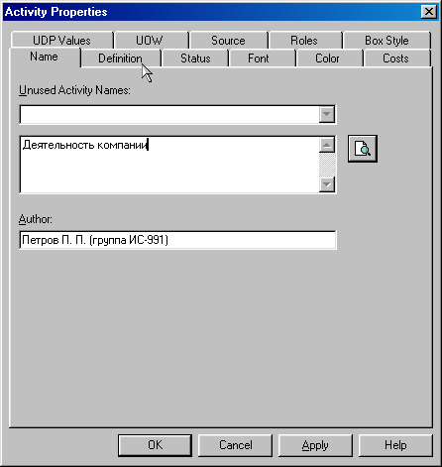
Рисунок 1.9 – Присвоение работе названия
- Во вкладке Definition диалогового окна Activity Properties в текстовое поле Definition (Определение) внесите "Текущие бизнес-процессы компании" (рисунок 1.10). Текстовое поле Note (Примечания) оставьте незаполненным.
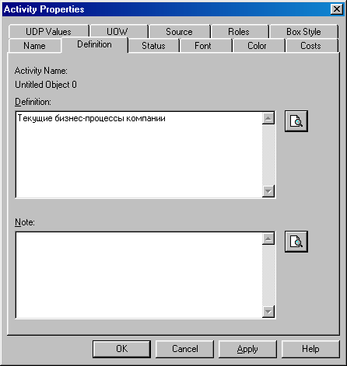
Рисунок 1.10 – Внесение дополнительных данных о работе
- Создайте ICOM-стрелки на контекстной диаграмме (таблица 1.1).
Таблица 1.1 - Стрелки контекстной диаграммы
Название стрелки  (Arrow Name) | Определение стрелки  (Arrow Definition) | Тип стрелки  (Arrow Type)
Звонки клиентов | Запросы информации, заказы, техподдержка и т. д. | Input
Правила и процедуры | Правила продаж, инструкции по сборке, процедуры тестирования, критерии производительности и т. д. | Control
Проданные продукты | Настольные и портативные компьютеры | Output
Бухгалтерская система | Оформление счетов, оплата счетов, работа с заказами | Mechanism
Например: Чтобы поставить стрелку «Звонки клиентов» необходимо навести курсор в левую часть рабочей области до подсвечивания области захвата, и затем кликнуть. После чего подвести курсор с захваченной стрелкой к левой части блока «Деятельность компании», к области захвата треугольной формы и кликнуть на ней. Подписать стрелки как указано на рисунке 1.11
- С помощью кнопки внесите текст в поле диаграммы - точку зрения и цель (рисунок 1.11).
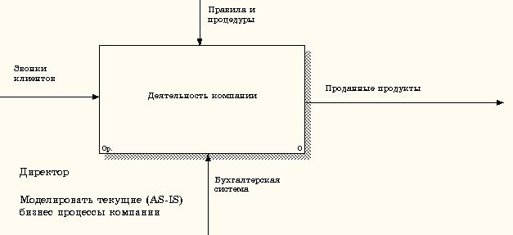
Рисунок 1.11 - Внесение текста в поле диаграммы с помощью редактора Text Block
Результат выполнения лабораторной работы 1 показан на рисунке 1.12.
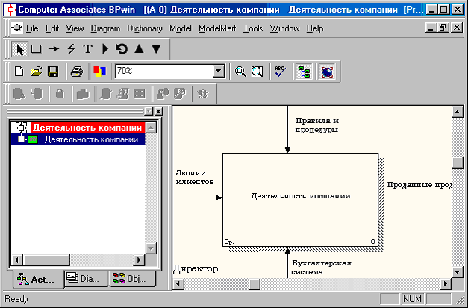
Рисунок 1.12 – Построенная контекстная диаграмма (практическая работа 1)
- Создайте отчет по модели. В меню Tools/Reports/Model Report (рисунок 1.13) задайте опции генерирования отчета (установите галочки) и нажмите кнопку Preview (Предварительный просмотр) (рисунок 1.14).
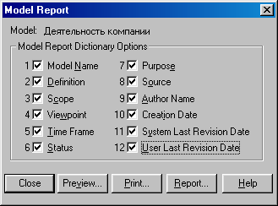
Рисунок 1.13 – Задание опций генерирования отчета Model Report
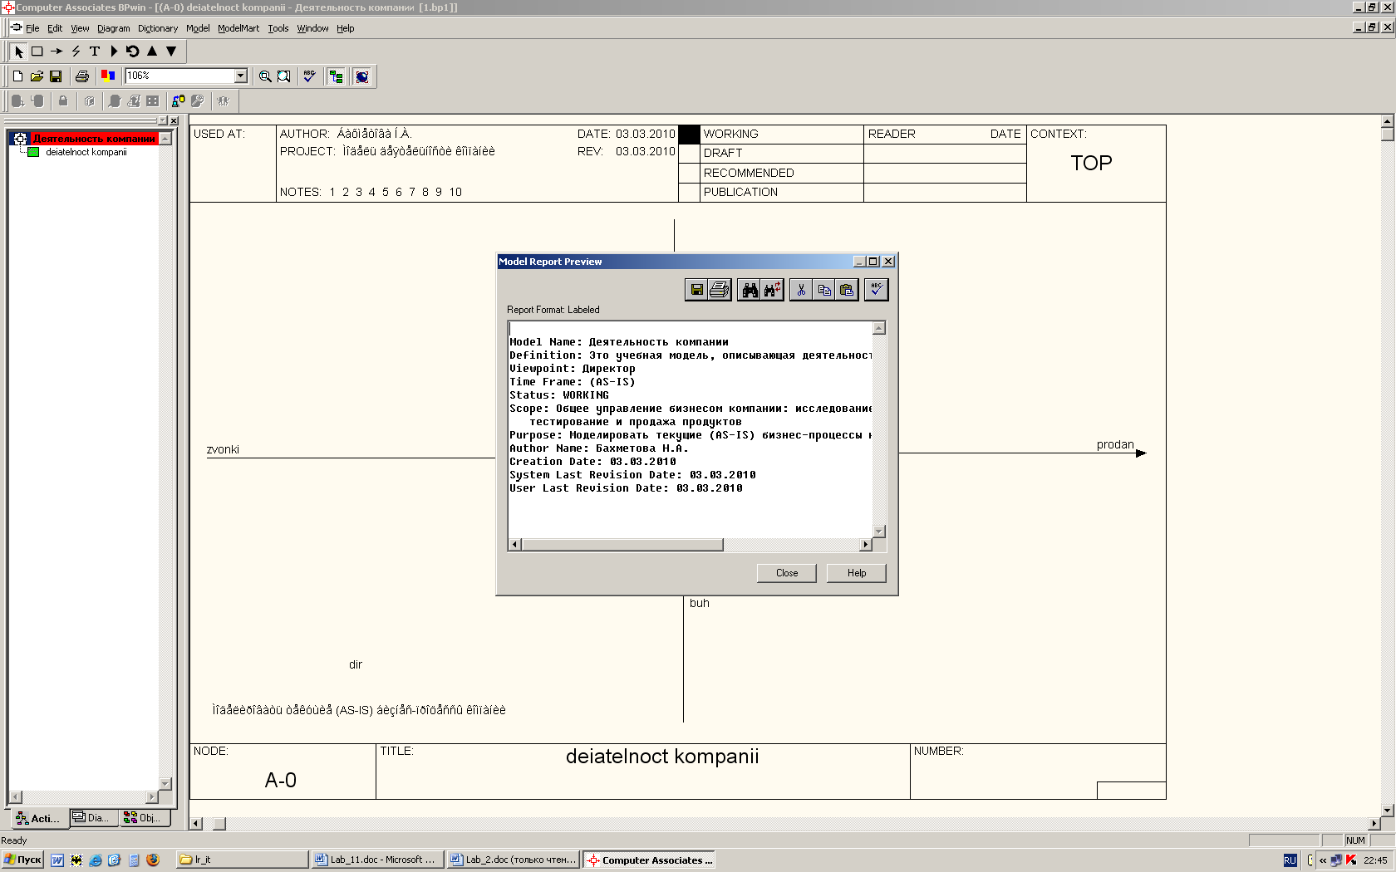
Рисунок 1.14 – Предварительный просмотр отчета Model Report
Практическая работа №8. Создание диаграммы декомпозиции
Цель работы: Создать диаграмму декомпозиции в среде BPWin.
Методика выполнения лабораторной работы
- Откройте диаграмму созданную на лабораторной работе №1
- Выберите кнопку перехода на нижний уровень в палитре инструментов и в диалоговом окне Activity Box Count (рисунок 2.1) установите число работ на диаграмме нижнего уровня - 3 - и нажмите кнопку ОК.
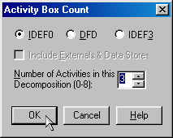

Рисунок 2.1 – Диалоговое окно Activity Box Count
- Автоматически будет создана диаграмма декомпозиции (рисунок 2.2).
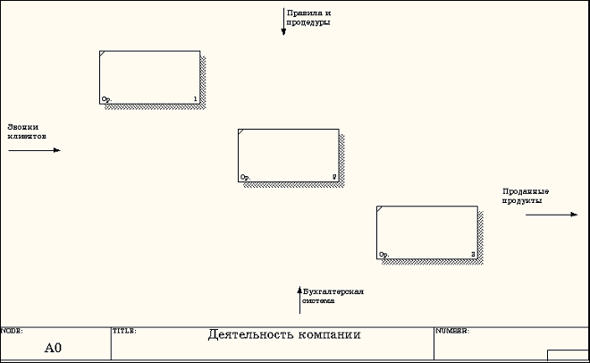
Рисунок 2.2 – Диаграмма декомпозиции
Правой кнопкой мыши щелкните по работе расположенной в левом верхнем углу области редактирования модели, выберите в контекстном меню опцию Name и внесите имя работы. Повторите операцию для оставшихся двух работ. Затем внесите определение, статус и источник для каждой работы согласно данным таблицы 2.1.

Таблица 2.1 - Работы диаграммы декомпозиции А0
Название работы (Activity Name) | Определение работы (Activity Definition)
Продажи и маркетинг | Телемаркетинг и презентации, выставки
Сборка и тестирование компьютеров | Сборка и тестирование настольных и портативных компьютеров
Отгрузка и получение | Отгрузка заказов клиентам и получение компонентов от поставщиков
Диаграмма декомпозиции примет вид представленный на рисунке 2.3.
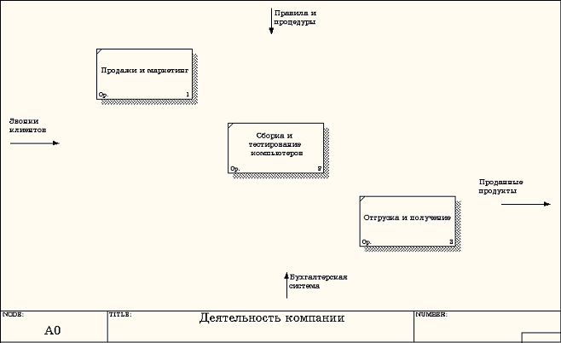
Рисунок 2.3 – Диаграмма декомпозиции после присвоения работам наименований
- Для изменения свойств работ после их внесения в диаграмму можно воспользоваться словарем работ (рисунок 2.4). Вызов словаря производится при помощи пункта главного меню Dictionary /Activity.
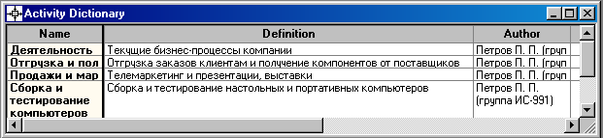

Рисунок 2.4 - Словарь Activity Dictionary
Если описать имя и свойства работы в словаре, ее можно будет внести в диаграмму позже с помощью кнопки в палитре инструментов. Невозможно удалить работу из словаря, если она используется на какой-либо диаграмме. Если работа удаляется из диаграммы, из словаря она не удаляется. Имя и описание такой работы может быть использовано в дальнейшем. Для добавления работы в словарь необходимо перейти в конец списка и щелкнуть правой кнопкой по последней строке. Возникает новая строка, в которой нужно внести имя и свойства работы. Для удаления всех имен работ, не использующихся в модели, щелкните по кнопке (Purge (Чистить)).
- Перейдите в режим рисования стрелок и свяжите граничные стрелки, воспользовавшись кнопкой на палитре инструментов так, как это показано на рисунке 2.5.
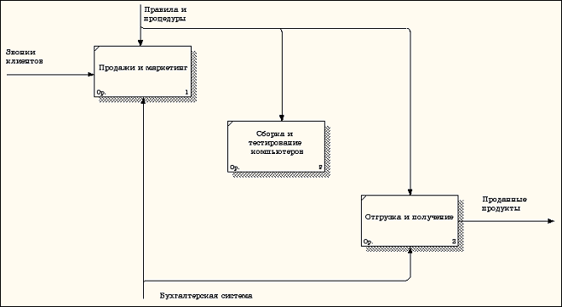

Рисунок 2.5 - Связанные граничные стрелки на диаграмме А0
- Правой кнопкой мыши щелкните по ветви стрелки управления работы "Сборка и тестирование компьютеров" и переименуйте ее в "Правила сборки и тестирования" (рисунок 2.6).
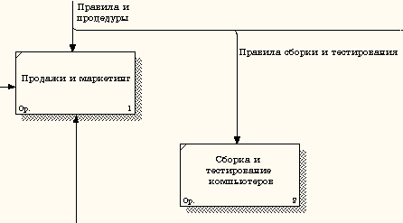

Рисунок 2.6 - Стрелка "Правила сборки и тестирования"
Внесите определение для новой ветви: "Инструкции по сборке, процедуры тестирования, критерии производительности и т. д." Правой кнопкой мыши щелкните по ветви стрелки механизма работы "Продажи и маркетинг" и переименуйте ее как "Система оформления заказов" (рисунок 2.7).
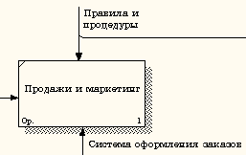

Рисунок 2.7 - Стрелка " Система оформления заказов "
- Альтернативный метод внесения имен и свойств стрелок - использование словаря стрелок (вызов словаря - меню Dictionary/ Arrow). Если внести имя и свойства стрелки в словарь (рисунок 2.8), ее можно будет внести в диаграмму позже.
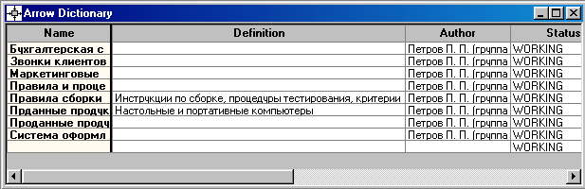

Рисунок 2.8 – Словарь стрелок
Стрелку нельзя удалить из словаря, если она используется на какой-либо диаграмме. Если удалить стрелку из диаграммы, из словаря она не удаляется. Имя и описание такой стрелки может быть использовано в дальнейшем. Для добавления стрелки необходимо перейти в конец списка и щелкнуть правой кнопкой по последней строке. Возникает новая строка, в которой нужно внести имя и свойства стрелки.
- Создайте новые внутренние стрелки так, как показано на рисунке 2.9.
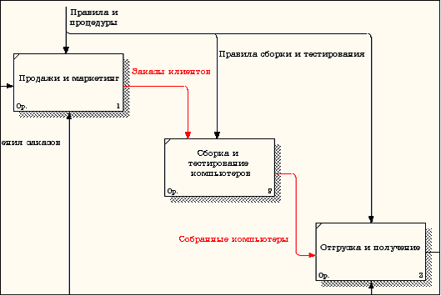

Рисунок 2.9 - Внутренние стрелки диаграммы А0
- Создайте стрелку обратной связи (по управлению) "Результаты сборки и тестирования", идущую от работы "Сборка и тестирование компьютеров" к работе "Продажи и маркетинг". Измените стиль стрелки (толщина линий) и установите опцию Extra Arrowhead (Дополнительный Наконечник стрелы) (из контекстного меню). Перенесите имена стрелок так, чтобы их было удобнее читать. Если необходимо, установите из контекстного меню Squiggle (Загогулину). Результат возможных изменений показан на рисунке 2.10.
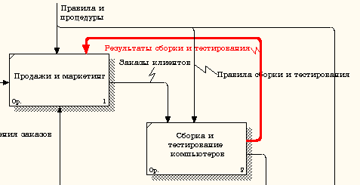

Рисунок 2.10 - Результат редактирования стрелок на диаграмме А0

- Создайте новую граничную стрелку выхода "Маркетинговые материалы", выходящую из работы "Продажи и маркетинг". Эта стрелка автоматически не попадает на диаграмму верхнего уровня и имеет квадратные скобки на наконечнике (рисунок 2.11).
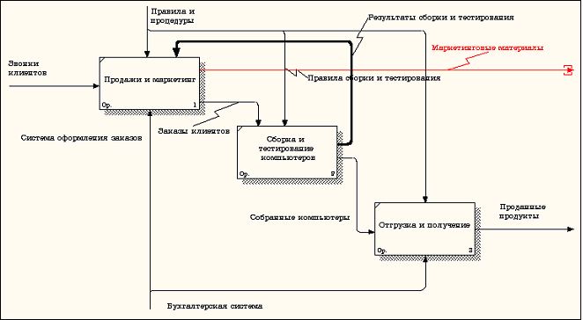
Рисунок 2.11 – Стрелка Маркетинговые материалы

- Щелкните правой кнопкой мыши по квадратным скобкам и выберите пункт меню Arrow Tunnel (рисунок 2.12).
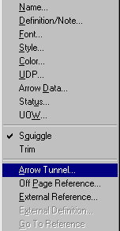
Рисунок 2.12 - Пункт меню Arrow Tunnel

В диалоговом окне Border Arrow Editor (Редактор Граничных Стрелок) выберите опцию Resolve it to Border Arrow (Разрешить как Граничную Стрелку) (рисунок 2.13).
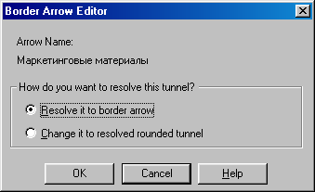
Рисунок 2.13 – Диалоговое окно Border Arrow Editor
Для стрелки "Маркетинговые материалы" выберите опцию Trim (Упорядочить) из контекстного меню. Результат выполнения лабораторной работы № 2 показан на рис. 4.2.7.

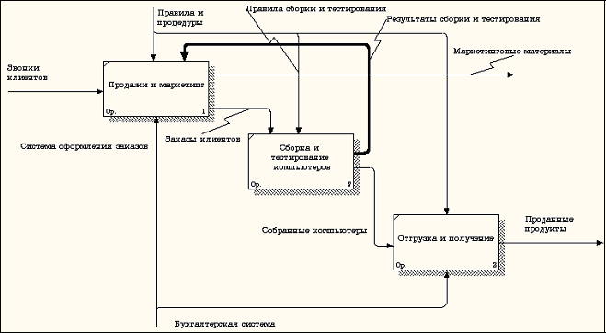
Рисунок 2.14 - Результат выполнения лабораторной работы № 8 - диаграмма А0

Практическая работа №9. Создание диаграммы декомпозиции А2

Цель работы: Создать диаграмму декомпозиции А2 в среде BPWin.

Декомпозируем работу "Сборка и тестирование компьютеров".
В результате проведения экспертизы получена следующая информация.
Производственный отдел получает заказы клиентов от отдела продаж по мере их поступления.
Диспетчер координирует работу сборщиков, сортирует заказы, группирует их и дает указание на отгрузку компьютеров, когда они готовы.
Каждые 2 часа диспетчер группирует заказы - отдельно для настольных компьютеров и ноутбуков - и направляет на участок сборки.
Сотрудники участка сборки собирают компьютеры согласно спецификациям заказа и инструкциям по сборке. Когда группа компьютеров, соответствующая группе заказов, собрана, она направляется на тестирование. Тестировщики тестируют каждый компьютер и в случае необходимости заменяют неисправные компоненты.
Тестировщики направляют результаты тестирования диспетчеру, который на основании этой информации принимает решение о передаче компьютеров, соответствующих группе заказов, на отгрузку. 1.
Методика выполнения лабораторной работы
- На основе этой информации внесите новые работы и стрелки (таблица 3.1 и 3.2).
Таблица 3.1 - Работы диаграммы декомпозиции А2
Название работы (Activity Name) | Определение работы (Activity Definition)
Отслеживание расписания и управление сборкой и тестированием | Просмотр заказов, установка расписания выполнения заказов, просмотр результатов тестирования, формирование групп заказов на сборку и отгрузку
Сборка настольных компьютеров | Сборка настольных компьютеров в соответствии с инструкциями и указаниями диспетчера
Сборка ноутбуков | Сборка ноутбуков в соответствии с инструкциями и указаниями диспетчера
Тестирование компьютеров | Тестирование компьютеров и компонентов. Замена неработающих компонентов
Таблица 3.2 - Стрелки диаграммы декомпозиции А2
Наименование стрелки (Arrow Name) | Источник стрелки (Arrow Source) | Тип стрелки источника (Arrow Source Type) | Приемник стрелки (Arrow Dest.) | Тип стрелки приемника (Arrow Dest. Type)
Диспетчер | Персонал производственного отдела |  | Отслеживание расписания и управление сборкой и тестированием | Mechanism
Заказы клиентов | Граница диаграммы | Control | Отслеживание расписания и управление сборкой и тестированием | Control
Заказы на настольные компьютеры | Отслеживание расписания и управление сборкой и тестированием | Output | Сборка настольных компьютеров | Control
Заказы на ноутбуки | Отслеживание расписания и управление сборкой и тестированием | Output | Сборка ноутбуков | Control
Компоненты | "Tunnel" | Input | Сборка настольных компьютеров | Input
 |  |  | Сборка ноутбуков | Input
 |  |  | Тестирование компьютеров | Input
Настольные компьютеры | Сборка настольных компьютеров | Output | Тестирование компьютеров | Input
Ноутбуки | Сборка ноутбуков | Output | Тестирование компьютеров | Input
Персонал производственного отдела | "Tunnel" |  | Сборка настольных компьютеров | Mechanism
 |  |  | Сборка ноутбуков | Mechanism
Правила сборки и тестирования | Граница диаграммы |  | Сборка настольных компьютеров | Control
 |  |  | Сборка ноутбуков | Control
 |  |  | Тестирование компьютеров | Control
Результаты сборки и тестирования | Сборка настольных компьютеров | Output | Граница диаграммы | Output
 | Сборка ноутбуков | Output
 | Тестирование компьютеров | Output
Результаты тестирования | Тестирование компьютеров | Output | Отслеживание расписания и управление сборкой и тестированием | Input
Собранные компьютеры | Тестирование компьютеров | Output | Граница диаграммы | Output
Тестировщик | Персонал производственного отдела |  | Тестирование компьютеров | Mechanism
Указание передать компьютеры на отгрузку | Отслеживание расписания и управление сборкой и тестированием | Output | Тестирование компьютеров | Control

- Туннелируйте и свяжите на верхнем уровне граничные стрелки, если это необходимо. Результат выполнения лабораторной работы №3 показан на рисунке 3.1.
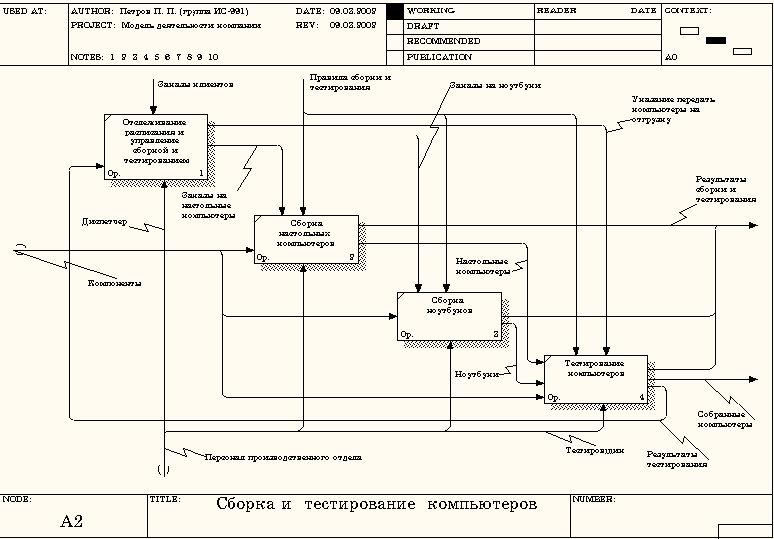

Рисунок 3.1 - Результат выполнения лабораторной работы №9

Практическая работа №10. Создание диаграммы узлов
Цель работы: Построение диаграммы узлов.
Методика выполнения лабораторной работы
- Выберите пункт главного меню Diagram/Add Node Tree (рисунок 4.1).
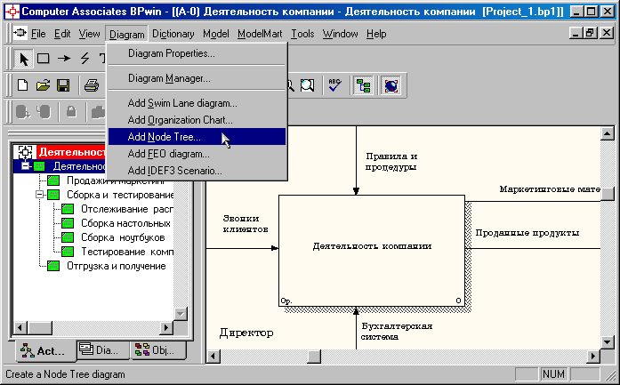
Рисунок 4.1 - Пункт главного меню Diagram/Add Node Tree

- В первом диалоговом окне гида Node Tree Wizard внесите имя диаграммы, укажите диаграмму корня дерева и количество уровней (рисунок 4.2).
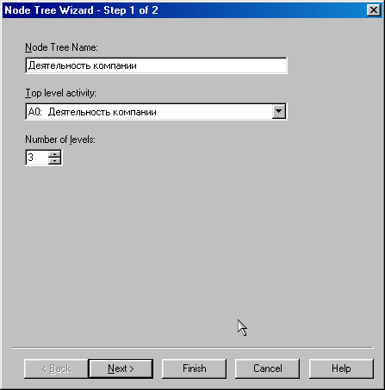

Рисунок 4.2 – Первое диалоговое окно гида Node Tree Wizard
- Во втором диалоговом окне гида Node Tree Wizard установите опции, как показано на рисунке 4.3.
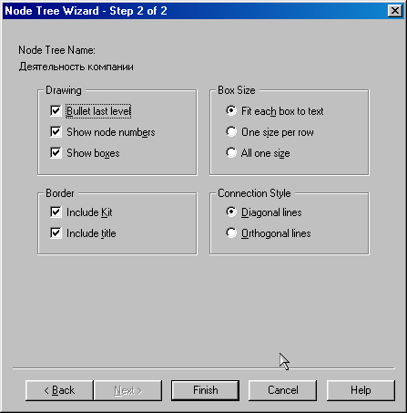

Рисунок 4.3 – Второе диалоговое окно гида Node Tree Wizard

- В результате будет создана диаграмма дерева узлов (Node tree Diagram) (рисунок 4.4).
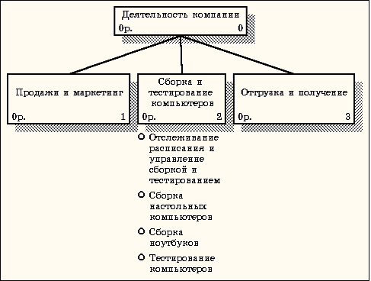

Рисунок 4.4 - Диаграмма дерева узлов

- Диаграмму дерева узлов можно модифицировать. Нижний уровень может быть отображен не в виде списка, а в виде прямоугольников, так же как и верхние уровни. Для модификации диаграммы правой кнопкой мыши щелкните по свободному месту, не занятому объектами, выберите меню Node tree Diagram Properties и во вкладке Style диалога Node Tree Properties отключите опцию Bullet Last Level (рисунок 4.5).
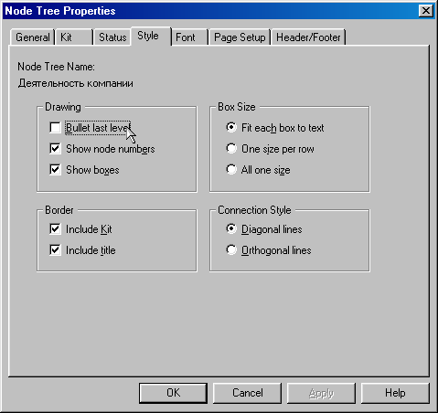

Рисунок 4.5 – Отключение опции Bullet Last Level
- Щелкните по ОК. Результат модификации диаграммы дерева узлов показан на рисунке 4.6.
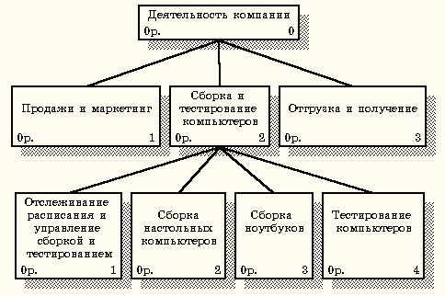

Рисунок 4.6 - Результат выполнения лабораторной работы № 10

Практическая работа №11. Создание FEO диаграммы
Цель работы: Построение FEO диаграммы в среде BPWin.
Предположим, что при обсуждении бизнес-процессов возникла необходимость детально рассмотреть взаимодействие работы "Сборка и тестирование компьютеров" с другими работами. Чтобы не портить диаграмму декомпозиции, можно создать FEO-диаграмму, на которой будут только стрелки работы "Сборка и тестирование компьютеров ".
Методика выполнения лабораторной работы
- Выберите пункт главного меню Diagram/Add FEO Diagram (рисунок 5.1).
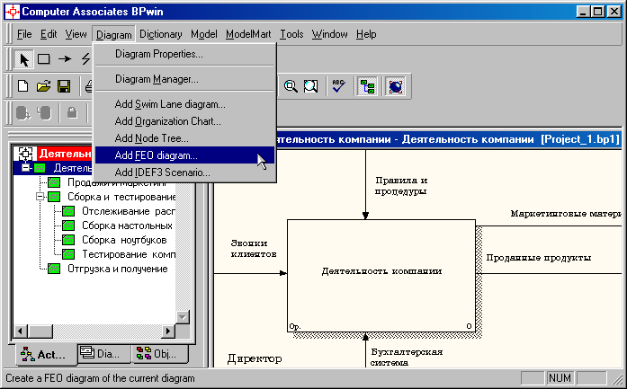
Рисунок 5.1 - Пункт главного меню Diagram/Add FEO Diagram
- В диалоговом окне Add New FEO Diagram выберите тип и внесите имя диаграммы FEO как показано на рисунке 5.2. Щелкните по кнопке ОК.
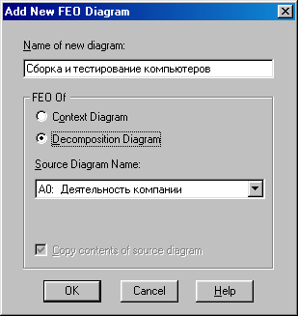
Рисунок 5.2 - Диалоговое окно Add New FEO Diagram
- Для определения содержания диаграммы перейдите в пункт меню Diagram/Diagram Properties и во вкладке Diagram Text внесите определение (рисунок 5.3).
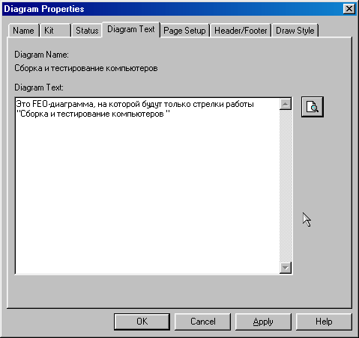
Рисунок 5.3 – Вкладка Diagram Text диалогового окна Diagram Properties
- Удалите лишние стрелки на диаграмме FEO. Результат лабораторной работы №5 показан на рисунке 5.4.
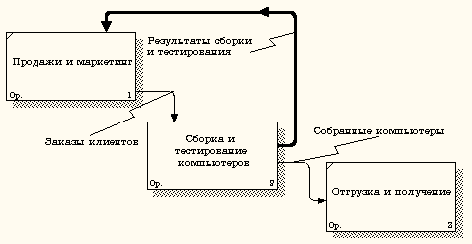

Рисунок 5.4 - Диаграмма FEO
Для перехода между стандартной диаграммой, деревом узлов и FEO используйте кнопку на палитре инструментов или выбрав вкладку Diagrams навигатора Model Explorer в нижнем левом углу экрана.

Практическая работа №12. Расщепление и слияние моделей.
Цель работы: Произвести расщепление и слияние моделей

Методика выполнения лабораторной работы

6.1. Расщепление модели
- Перейдите на диаграмму А0. Правой кнопкой мыши щелкните по работе "Сборка и тестирование компьютеров" и выберете Split model (Разделить модель) (рисунок 6.1).
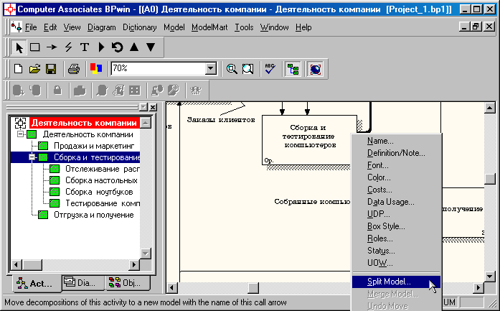
Рисунок 6.1 - Пункт контекстного меню Split model
- В диалоге Split Option (Опции разделения) внесите имя новой модели "Сборка и тестирование компьютеров", установите опции, как на рисунке, и щелкните по кнопке ОК (рисунок 6.1).
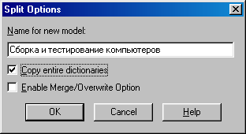

Рисунок 6.2 – Диалоговое окно Split Option
- Посмотрите на результат: в Model Explorer появилась новая модель (рисунок 6.3), а на диаграмме А0 модели "Деятельность компании" появилась стрелка вызова "Сборка и тестирование компьютеров" (рисунок 6.4).
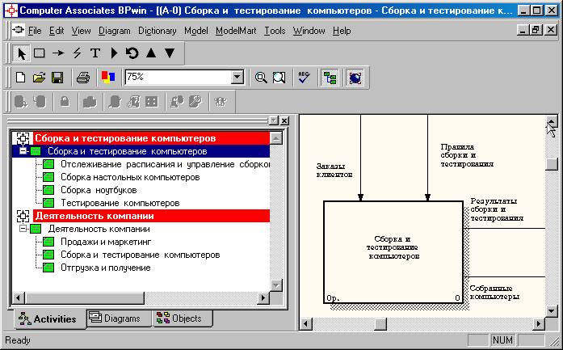

Рисунок 6.3 –В Model Explorer появилась новая модель «Сборка и тестирование компьютеров»
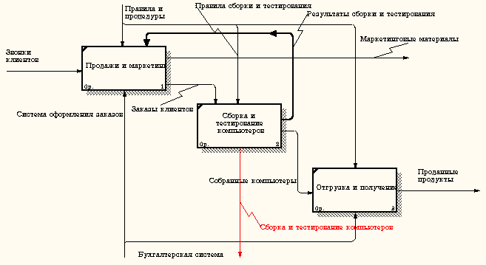
Рисунок 6.4 – На диаграмме А0 модели "Деятельность компании" появилась
стрелка вызова "Сборка и тестирование компьютеров"
- Создайте в модели "Сборка и тестирование компьютеров" новую стрелку "Неисправные компоненты". На диаграмме А0 это будет граничная стрелка выхода, на диаграмме А0 - граничная стрелка выхода от работ "Сборка настольных компьютеров", "Тестирование компьютеров" и "Сборка ноутбуков" (рисунок 6.5).

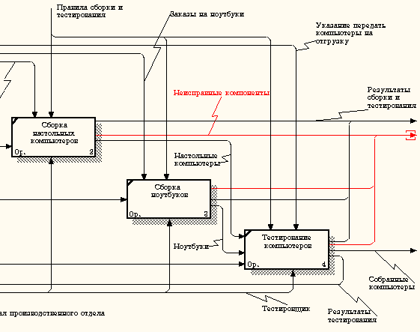
Рисунок 6.5 – Граничная стрелка выхода от работ "Сборка настольных компьютеров", "Тестирование компьютеров" и "Сборка ноутбуков"

6.2. Слияние моделей
- Перейдите на диаграмму А0 модели "Деятельность компании".
- Правой кнопкой мыши щелкните по работе "Сборка и тестирование компьютеров" и выберите в контекстном меню опцию Merge model (рисунок 6.6).
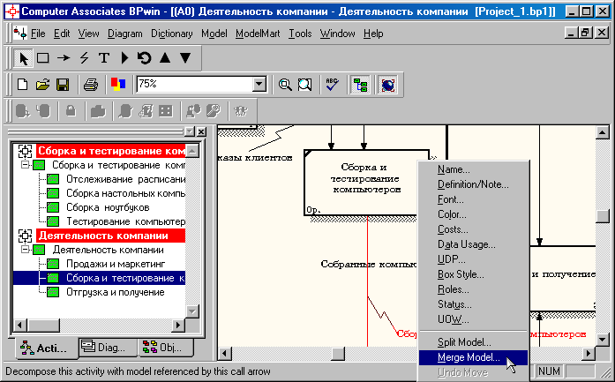
Рисунок 6.6 - Пункт контекстного меню Merge model
- В диалоговом окне Merge Model включите опцию Cut/Paste entire dictionaries и щелкните по кнопке ОК (рисунок 6.7).
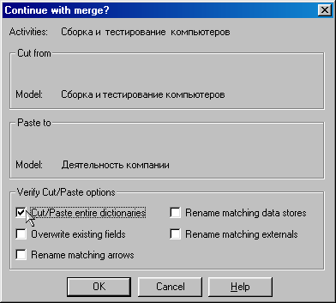
Рисунок 6.7 - Включение опции Cut/Paste entire dictionaries
Посмотрите на результат. В Model Explorer видно, что две модели слились (рисунок 6.8).
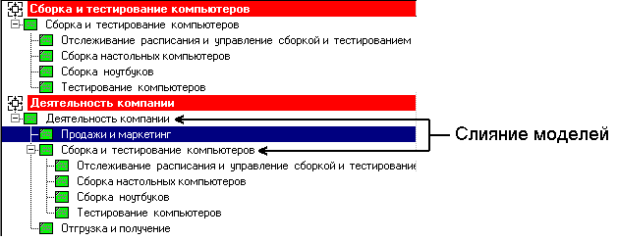
Рисунок 6.8 – Слияние моделей "Деятельность компании" и "Сборка и тестирование компьютеров"
Модель "Сборка и тестирование компьютеров" осталась и может быть сохранена в отдельном файле. На диаграмме А0 модели "Деятельность компании" исчезла стрелка вызова "Сборка и тестирование компьютеров" (рисунок 6.9).
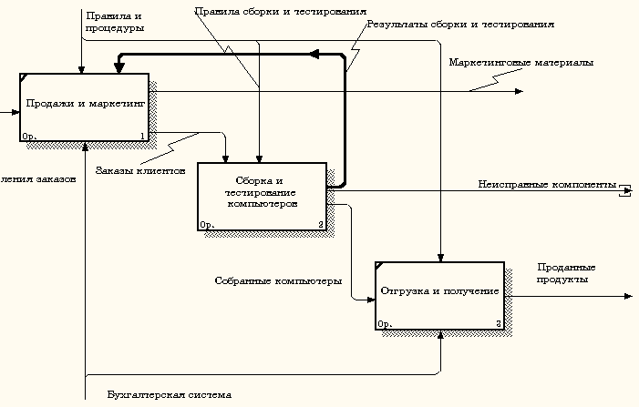
Рисунок 6.9 - Исчезла стрелка вызова "Сборка и тестирование компьютеров"
Появилась неразрешенная граничная стрелка "Неисправные компоненты". Направьте эту стрелку к входу работы "Отгрузка и получение" (рисунок 6.10).
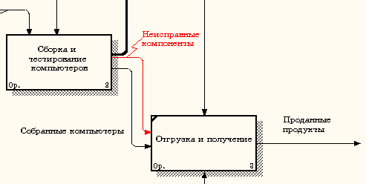
Рисунок 6.10 – Стрелка "Неисправные компоненты" подана на вход работы "Отгрузка и получение"

Практическая работа №13. Создание диаграммы IDEF3
Цель работы: Создание диаграммы IDEF3 в среде BPWin.

Методика выполнения лабораторной работы
- Перейдите на диаграмму А2 и декомпозируйте работу "Сборка настольных компьютеров" (рисунок 7.1).
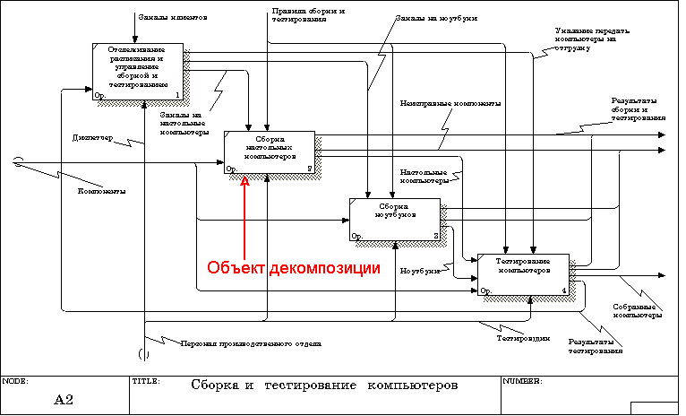
Рисунок 7.1 – Диаграмма А2 с объектом декомпозиции
- В диалоге Activity Box Count (рисунок 7.2) установите число работ 4 и нотацию IDEF3.
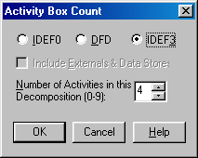

Рисунок 7.2 - Выбор нотации IDEF3 в диалоге Activity Box Count
Возникает диаграмма IDEF3 (рисунок 7.3), содержащая работы Unit of Work (UOW), также называемыми единицами работы или работами (activity). Правой кнопкой мыши щелкните по работе с номером 1, выберите в контекстном меню Name и внесите имя работы "Подготовка компонентов" (рисунок 7.4).
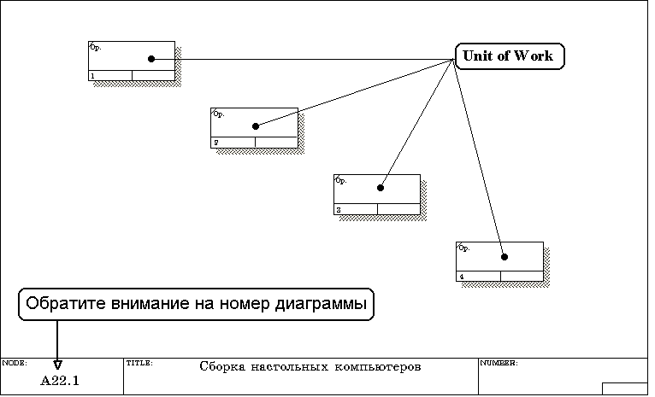

Рисунок 7.3 - Диаграмма IDEF3, содержащая четыре работы Unit of Work

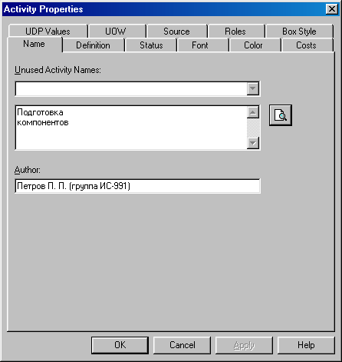

Рисунок 7.4 – Диалоговое окно Activity Properties (Свойства работ)
Затем во вкладке Definition внесите определение работы с номером 1 "Подготавливаются все компоненты компьютера согласно спецификации заказа" (рисунок 7.5).
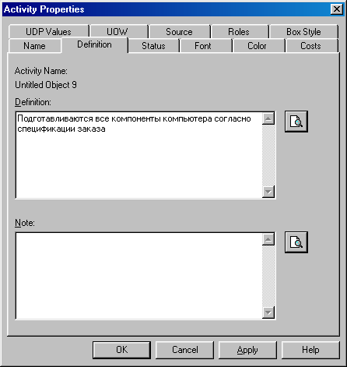

Рисунок 7.5 – Диалоговое окно Activity Properties вкладка Definition
- Во вкладке UOW диалогового окна Activity Properties (рисунок 7.6) внесите свойства работы 1 в соответствии с данными таблицы 7.1.
Таблица 7.1 - Свойства UOW диалогового окна Activity Properties
Objects | Компоненты: винчестеры, корпуса, материнские платы, видеокарты, звуковые карты, дисководы CD-ROM и флоппи, модемы, программное обеспечение
Facts | Доступные операционные системы: Windows 98, Windows NT, Windows 2000
Constrains | Установка модема требует установки дополнительного программного обеспечения
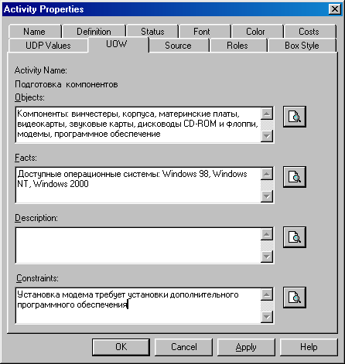

Рисунок 7.6 – Диалоговое окно Activity Properties вкладка UOW
- Внесите в диаграмму еще 3 работы (кнопка ) и присвойте имена работам с номерами 2…7 в соответствии с данными таблицы 7.2:
Таблица 7.2 – Названия работ
Номер работы | Название работы
2 | Установка материнской платы и винчестера
3 | Установка модема
4 | Установка дисковода CD-ROM
5 | Установка флоппи- дисковода
6 | Инсталляция операционной системы
7 | Инсталляция дополнительного программного обеспечения
Диаграмма IDEF3 должна выглядеть так, как показано на рисунке 7.7.
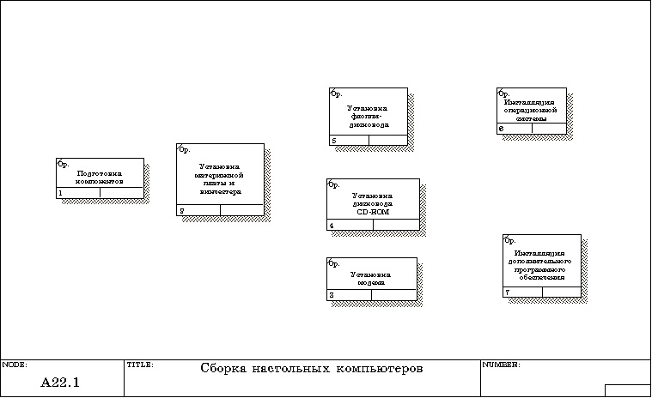

Рисунок 7.7 – Диаграмма IDEF3 после присвоения работам названий
- С помощью кнопки палитры инструментов создайте объект ссылки. Внесите имя объекта внешней ссылки " Компоненты" (рисунок 7.8).
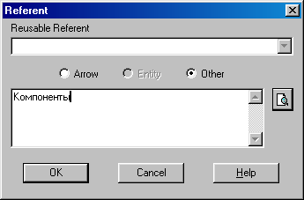

Рисунок 7.8 – Создание объекта ссылки
Свяжите стрелкой объект ссылки и работу "Подготовка компонентов" (рисунок 7.9).

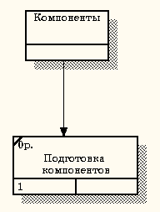
Рисунок 7.9 - Объект ссылки и работа "Подготовка компонентов" связаны стрелкой
Измените стиль стрелки, связывающей объект ссылки и работу "Подготовка компонентов", воспользовавшись диалоговым окном Arrow Properties как показано на рисунке 7.10.
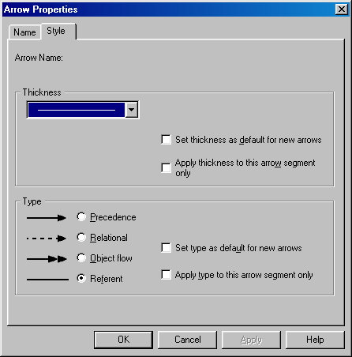
Рисунок 7.10 – Изменение стиля стрелки

- Свяжите стрелкой работы "Подготовка компонентов" (выход) и "Установка материнской платы и винчестера" (вход). Измените стиль стрелки на Object Flow.
На диаграммах IDEF3 имя стрелки может отсутствовать, хотя BPwin может показывает отсутствие имени как ошибку. Результат выполнения пункта 6 показан на рисунке 7.11.
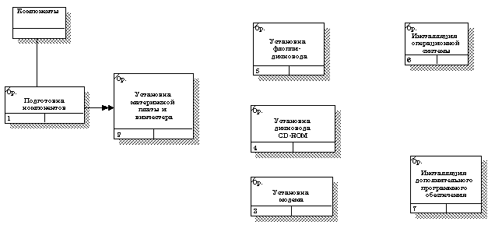
Рисунок 7.11 - Результат создания UOW и объекта ссылки
- С помощью кнопки на палитре инструментов внесите два перекрестка типа "асинхронное ИЛИ" (рисунок 7.12)
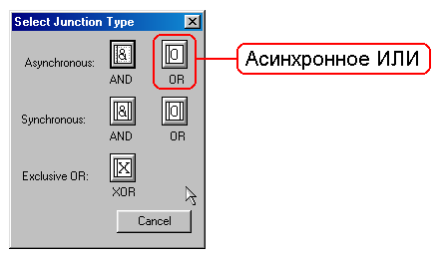
Рисунок 7.12 - Перекресток типа "асинхронное ИЛИ"
Свяжите работы с перекрестками, как показано на рисунке 7.13.
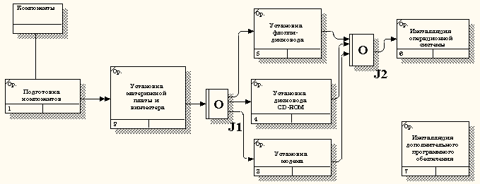

Рисунок 7.13 - Диаграмма IDEF3 после создания перекрестков
- Правой кнопкой щелкните по перекрестку для разветвления J1 (fan-out), выберите Name и внесите имя "Компоненты, требуемые в спецификации заказа" (рисунок 7.14).
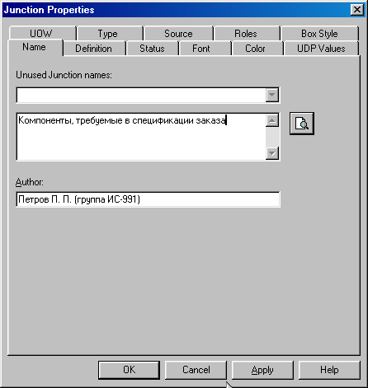

Рисунок 7.13 – Присвоение имени перекрестку J1
- С помощью кнопки палитры инструментов введите в диаграмму еще один объект ссылки и присвойте ему имя "Программное обеспечение".
- Создайте два перекрестка типа "исключающее ИЛИ". Свяжите работы и соответствующие ссылки, как это показано на рисунке 7.14.
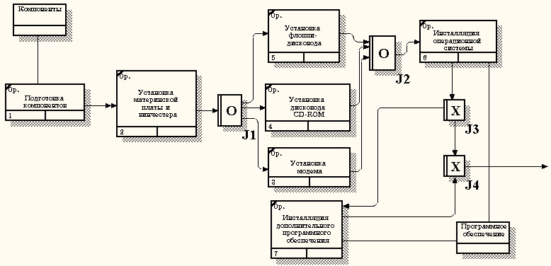

Рисунок 7.4 - Результат выполнения практической работы №13

Практическая работа №14. Создание сценария

Цель работы: Создание сценария в методологии IDEF3

Методика выполнения лабораторной работы
- Выберите пункт главного меню Diagram/Add IDEF3 Scenario (рисунок 8.1).
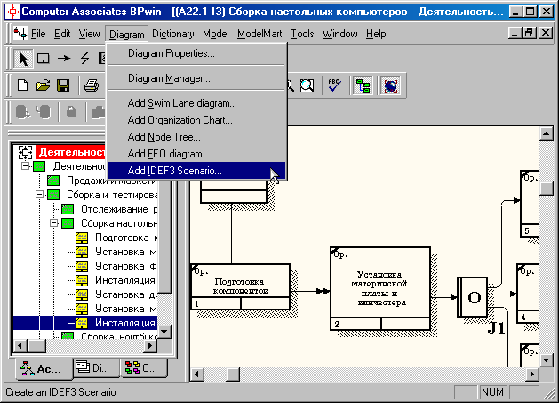
Рисунок 8.1 - Пункт главного меню Diagram/Add IDEF3 Scenario
Создайте диаграмму сценария на основе диаграммы IDEF3 "Сборка настольных компьютеров" (А22.1), задав параметры сценария в соответствии с рисунком 8.2.
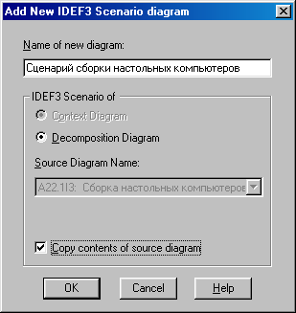
Рисунок 8.2 –Параметры создаваемого сценария
Созданная диаграмма сценария будет выглядеть так, как показано на рисунке 8.3.
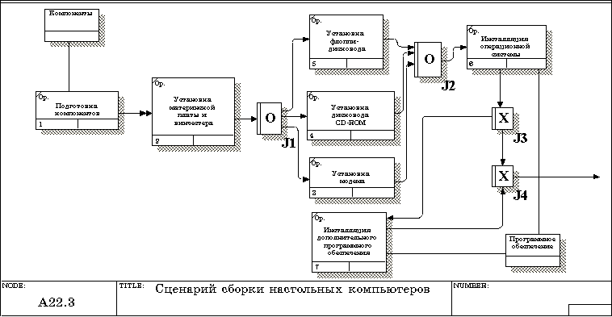
Рисунок 8.3 – Проект сценария
- Удалите элементы, не входящие в сценарий (рисунок 8.4).

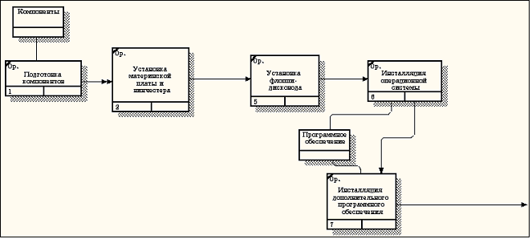

Рисунок 8.4 - Результат выполнения лабораторной работы №14

Практическая работа №15. Стоимостный анализ
Цель работы: Произвести стоимостной анализ в среде BPWin.

Методика выполнения лабораторной работы
- В диалоговом окне Model Properties (вызывается из меню Mode/Model Properties) во вкладке ABC Units (рисунок 9.1) установите единицы измерения денег - рубли и времени - часы.
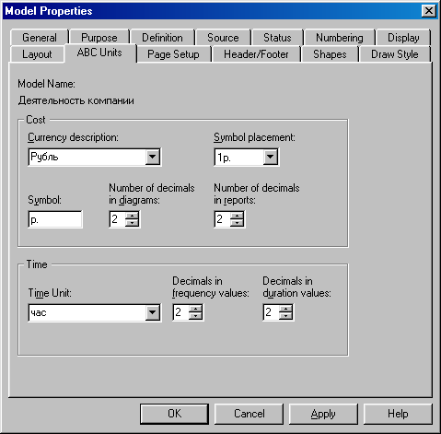

Рисунок 9.1- Вкладка ABC Units диалога Model Properties
- Перейдите в меню Dictionary/Cost Center (Словарь/Центр Затрат) (рисунок 9.2) и в окне Cost Center Dictionary (Словарь Центра Затрат) (рисунок 9.3) внесите название и определение центров затрат (таблица 9.1). Вид окна Cost Center Dictionary после внесения название и определение центров затрат представлен на рисунке 9.4.
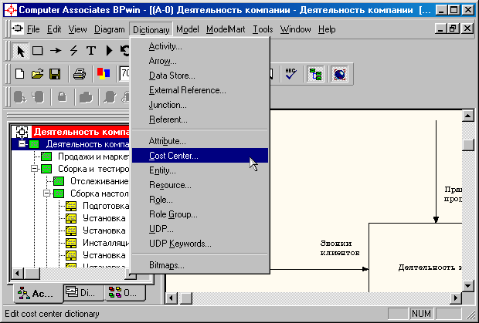

Рисунок 9.2- Выбор меню Dictionary/Cost Center
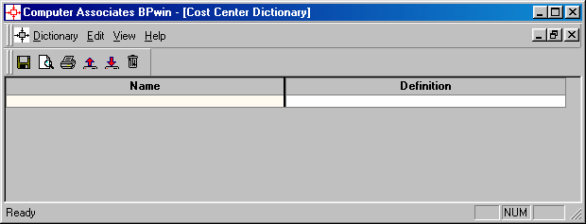

Рисунок 9.3 – Незаполненное окно Cost Center Dictionary
Таблица 9.1 - Центры затрат ABC
Центр затрат | Определение
Управление | Затраты на управление, связанные с составлением графика работ, формированием партий компьютеров, контролем над сборкой и тестированием
Рабочая сила | Затраты на оплату рабочих, занятых сборкой и тестированием компьютеров
Компоненты | Затраты на закупку компонентов
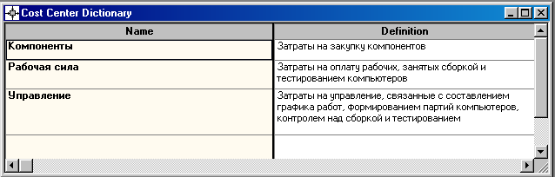

Рисунок 9.4- Заполненное окно Cost Center Dictionary
Для отображения стоимости каждой работы в нижнем левом углу прямоугольника перейдите в меню Model/Model Properties и во вкладке Display диалога Model Properties включите опцию ABC Data (рисунок 9.5).
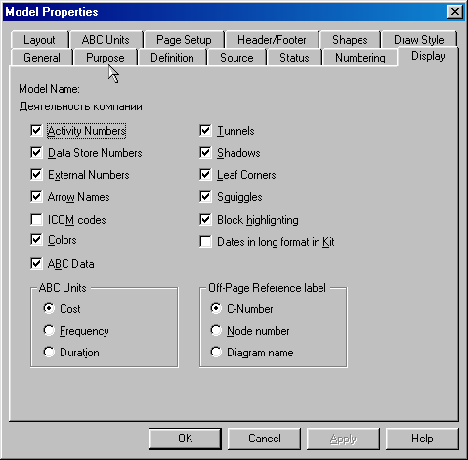

Рисунок 9.5 - Вкладка Display диалога Model Properties
Для отображения частоты или продолжительности работы переключите кнопки в группе ABC Units.
Для назначения стоимости работе "Сборка настольных компьютеров" следует на диаграмме А2 (рисунок 9.6) щелкнуть по ней правой кнопкой мыши и выбрать в контекстном меню Cost (рисунок 9.7).
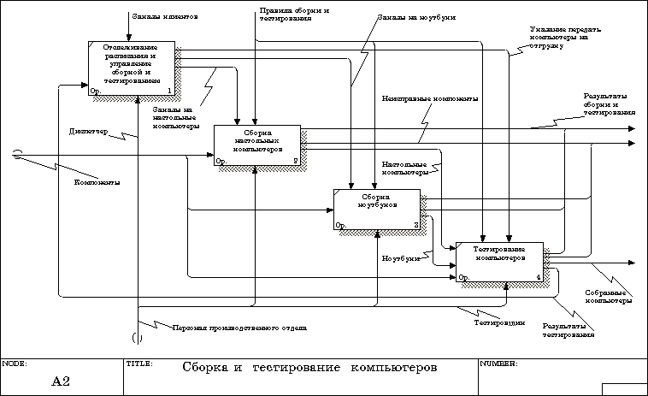

Рисунок 9.6 - Диаграмма А2

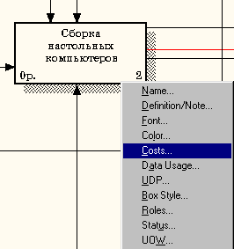

Рисунок 9.7 - Выбор в контекстном меню опции Cost
Откроется диалоговое окно Activity Properties (рисунок 9.10) в котором следует указать величины затрат (в рублях) на компоненты, рабочую силу, управление и временные характеристики работы – Duration (Продолжительность) и Frequency (Частоту) выполнения (см. таблицу 9.2).

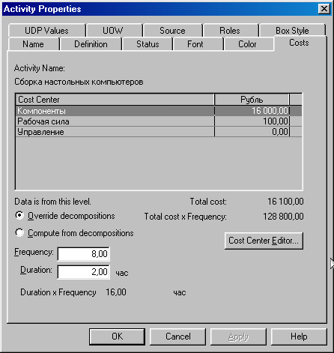

Рисунок 9.10 - Вкладка Cost диалога Activity Properties
- Для работ на диаграмме А2 внесите параметры ABC (таблица 9.2).
Таблица 9.2 – Показатели стоимости работ на диаграмме А2
Activity Name | Cost Center | Cost Center Cost, руб. | Duration, час | Frequency
Отслеживание расписания и управление сборкой и тестированием | Управление | 500,00 | 0,50 | 14,00
Сборка настольных компьютеров | Рабочая сила | 100,00 | 2,00 | 8,00
 | Компоненты | 16000,00
Сборка ноутбуков | Рабочая сила | 140,00 | 4,00 | 6,00
 | Компоненты | 28000,00
Тестирование компьютеров | Рабочая сила | 60,00 | 1,00 | 14,00
Посмотрите результат - стоимость работы верхнего уровня (рисунок 9.11).
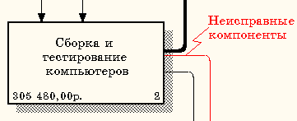
Рисунок 9.11 - Отображение стоимости в нижнем левом углу прямоугольника работы
- Выбрав соответствующие опции меню (рисунок 9.12), сгенерируйте отчет Activity Cost Report.
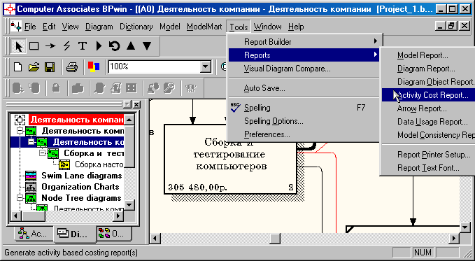
Рисунок 9.12 - Выбор опций меню для генерации отчета Activity Cost Report
В открывшемся диалоговом окне Activity Based Costing Report задайте параметры генерации отчета Activity Cost Report (рисунок 9.13).
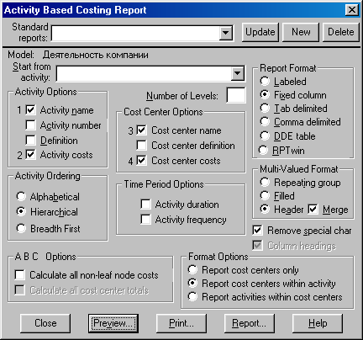
Рисунок 9.13 – Задание параметров генерации отчета Activity Cost Report

Результат выполнения лабораторной работы №15
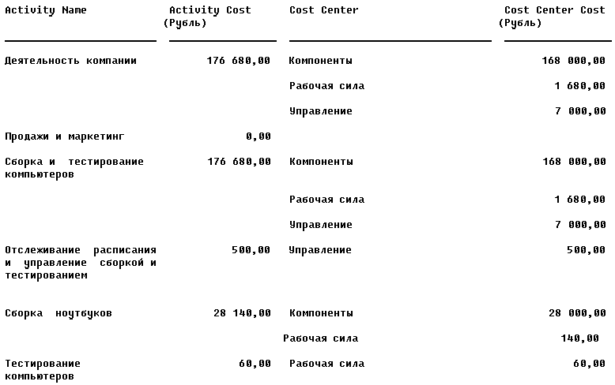
Рисунок 9.14 –Фрагмент отчета Activity Cost Report

Варианты заданий к практическим работам
1. Бизнес-процесс продажи книг через Интернет-магазин
2. Бизнес-процесс сдачи видеодисков на прокат
3. Бизнес-процесс контроля своевременной оплаты за услуги связи
4. Бизнес-процесс получения предприятием партии материалов
5. Бизнес-процесс организации перевозок автотранспортом на предприятии
6. Бизнес-процесс оптимизации маркетинговой политики предприятия
7. Бизнес-процесс оптимального планирования производства
8. Бизнес-процесс выполнения заказа продукции непрерывного производства
9. Бизнес-процесс получения предприятием ранее заказанного нового оборудования
10. Бизнес-процесс реконструкции производства
11. Бизнес-процесс диверсификации производства
12. Бизнес-процесс разработки программного обеспечения задачи контроля работы посредников по сбыту продукции предприятия
13. Бизнес-процесс проведения капитального ремонта в цехе предприятия
14. Бизнес-процесс разработки программного обеспечения задачи расчетов с водителями автомобилей предприятия за расходные ресурсы
15. Бизнес-процесс разработки программного модуля информационной системы
16. Бизнес-процесс разработки локальной вычислительной сети для информационной сети предприятия
17. Бизнес-процесс контроля библиотечного фонда
18. Бизнес-процесс обслуживания посетителя читального зала
19. Бизнес-процесс формирования документоведом выписки из деканата
20. Бизнес-процесс работы мебельной фабрики
21. Бизнес-процесс получения кредита на потребительские нужды
22. Бизнес-процесс работы компьютерного магазина
23. Бизнес-процесс приобретения лекарства в аптеке
24. Бизнес-процесс работы лечебно-профилактического учреждения

Практическая работа № 16
Разработка организационной структуры предприятия
Цель работы: построить организационную диаграмму, отражающую структуру предприятия
Теоретическая справка
Организационная схема – типичная форма представления организационных структур, которая описывает организационные единицы (такие, как исполнители заданий) и их взаимосвязи в зависимости от критериев, в соответствии с которыми организована структура.
Организационные единицы – это исполнители заданий, которые реализуются для достижения целей деятельности компании.
Отношения – это связи между организационными единицами.
Для того чтобы специфицировать отношения руководства/подчинения, будем более точно различать типы соединений, связывающие организационные единицы. В этом контексте соединения имеют одно из следующих значений:
- техническое руководство
- дисциплинарное руководство
- является компонентой для
Одна организационная единица может быть связана с несколькими должностями.
Смысл соединений соответствует связям между организационными единицами.
Должности и организационные единицы присваиваются лицами, которые занимают рассматриваемые должности. ARIS содержит специальные объекты для представления отдельных сотрудников.
Взаимосвязь сотрудников с организационной единицей указывает, что данное лицо является служащим, приписанным к данной организационной единице. С другой стороны, взаимосвязь с отдельной должностью определяет настоящую должность, занимаемую сотрудником в компании.
Организационным единицам и сотрудникам может быть присвоен тип, т.е. можно определить, является ли организационная единица отделом, главным отделом или группой. Например, сотрудники могут соответствовать таким типам, как руководитель отдела, руководитель группы или менеджер проекта. Для представления этих типов используются объекты Тип организационной единицы и Тип сотрудника.
С помощью типов объектов можно представить основные правила работы, которые являются абстрактным описанием конкретных организационных единиц или сотрудников компании. Например, в рамках некоторого процесса можно специфицировать, что только определенному типу сотрудников разрешается выполнить одну конкретную функцию или получить доступ к отдельному информационному объекту.
Все организационные структуры делятся на жесткие, полужесткие и гибкие структуры.
Существует несколько типов организационных структур:
- линейная – характеризуется тем, что во главе каждого подразделения находится руководитель, наделенный всеми полномочиями, и четко соблюдается принцип единоначалия. Может использоваться небольшими компаниями;
- функциональная – состоит в том, что каждый исполнитель специализируется на выполнении отдельных видов управленческой деятельности, т. е. каждая совокупность близких друг другу управленческих вопросов обеспечивается за счет решений профессионалов в области этих функций. Применяется в тех случаях, когда каждое подчиненное линейное подразделение занимается отдельным видом деятельности (диверсифицированные холдинги, министерства);
- линейно-функциональная – структура, в которой среди всех непосредственных подчиненных руководителей выделяется один, отвечающий за принятие решений, касающихся действий подчиненных ему линейных подразделений. Например: генеральный директор по производству, исполнительный директор и т. п. Функциональные подразделения при этом решают вопросы, связанные с деятельностью линейных подразделений;
- линейно-штабная – структура, в которой на каждом или нескольких верхних уровнях управления формируются собственные штабные структуры. Штаб состоит из представителя ТОР-менеджмента и функционального подразделения;
- матричная структура – образуется при совмещении линейно-штабной и функциональной организационной структуры. Характерна для крупных транс-национальных корпораций;
- программно-продуктовая структура – воспроизводит матричную структуру, но на уровне директора по сбыту или другого руководителя выделяются временные органы управления, которые ответственны за руководство стабильно существующими производственными подразделениями. Руководство этими подразделениями носит временный или определенный какими-либо условиями характер.
- программно-целевая – структура, при которой главную роль в управлении играет президент (директор), отвечающий за НИОКР или R&D (Research&Development) и имеющий в подчинении несколько руководителей проектов, каждому из которых могут подчиняться временные рабочие группы, которые формируются в рамках стабильных линейных подразделений.
Моделирование организационной структуры компании – стартовая точка в создании топологии компьютерной сети, которая должна быть определена на уровне спецификации проекта и которая, как предполагается, будет поддерживать организационную структуру наиболее оптимальным образом. Соединения сети и сетевые узлы, расположенные в определенных местах компании, являются главными элементами топологии сети. Таким образом, местоположение организационной единицы – это наиболее важная связь между сформулированными требованиями и спецификацией проекта. Следовательно, для каждой организационной единицы можно определить место, причем это должно быть сделано как можно раньше – на уровне формулировки требований.
Местоположение может занимать любую позицию в иерархической структуре организации. Оно может определять как отдельное здание, так и при более детальном анализе отдельный офис или даже единственное рабочее место в большой комнате.
Таким образом, на этапе спецификации проекта возможно соотнести узлы сети с отдельным рабочим местом в организационной единице. Например, можно определить, что из офиса 102 должны быть доступны три узла сети.

Задание
Построить модель типа «Organizational chart», описывающую организационную структуру компании МedX, по приведенному ниже описанию.

Описание
Генеральный директор имеет в своем подчинении директоров по развитию, по производству, по обеспечению, по финансам и по кадрам.
Каждый из директоров управляет соответствующим департаментом, кроме директора по персоналу, в подчинении которого находится отдел кадров, где работают два менеджера по персоналу (гг. Иванов и Петров) и один психолог.
Менеджер по персоналу отдела кадров имеет следующие бизнес-роли:
- ответственный за набор персонала;
- ответственный за оформление документов при изменении статуса персонала;
- ответственный за подготовку обучения персонала;
- ответственный за проведение корпоративных мероприятий;
- ответственный за организацию учета рабочего времени.
В финансовый департамент входят планово-экономический отдел и бухгалтерия.
В департамент по обеспечению входят отделы снабжения, продаж.
В департамент по производству входят цеха: пинцетов, ножниц, укладок, термоконтейнеров, а также склад готовой продукции.
В департамент по развитию входят отдел маркетинга и отдел модели рования, состоящий из начальника отдела и двух консультантов, а также входит конструкторский отдел (комната № 109), испытательная лаборатория (комнаты № 222, № 28), исследовательский отдел (комната № 166).
Конструкторский отдел включает в себя начальника, двух конструкторов 1 категории, двух конструкторов 2 категории, трех технологов, секретаря.

Методические указания
1) Запустите ARIS Toolset.
2) Создайте модель типа «Organizational chart». Для этого перейдите в раздел «Explorer» и щелкните правой кнопкой мыши по папке Организационные модели. В появившемся контекстном меню выберите New Model – появится окно выбора модели.
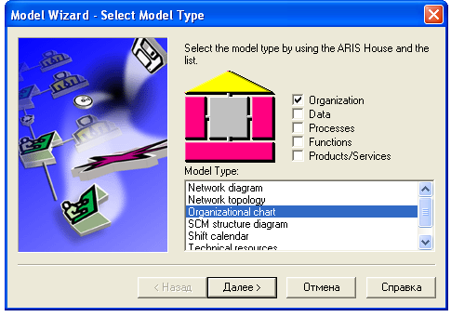
3) Поставьте галочку в поле «Organization» (это будет соответствовать организационному представлению) и появится список моделей, имеющих отношение к выбранному представлению (можно выбрать сразу несколько представлений).
4) Выберите диаграмму типа «Organizational Chart» и введите имя новой модели (например, Организационная структура).
5) Ознакомьтесь со структурными элементами диаграммы и типами связей, которые могут быть установлены между ними.
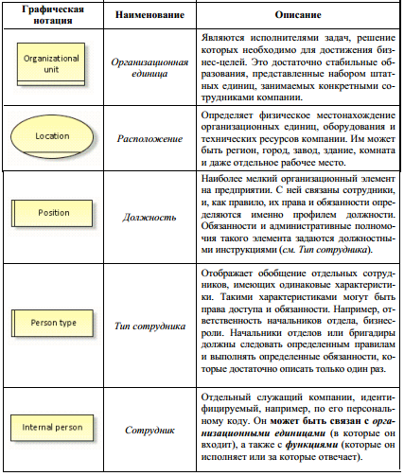
Типы связей:
- Is superior – имеет в подчинении;
- Is assigned to – связан с;
- Belongs to – принадлежит;
- Is organization manager for – является организационным управляющим;
- Has member – имеет в своем составе;
- Is composed of – состоит из;
- Is allocated at – располагает;
- Cooperates with – взаимодействует с;
- Subsumes – содержит;
- Occupies – занимает;
- Performs – формирует.
6) Переместите на рабочую область элемент «Organizational unit». Заполните атрибут «Name» (Компания ТМ).
7) Скопируйте организационную единицу «Компания ТМ» (пкм Copy).
Вставьте копию экземпляра (пкм Paste as Occurrence copy) и копию определения (пкм Paste as Definition copy) исходного объекта. Переименуйте созданные объекты и проанализируйте поведение их наименований. Оставьте на диаграмме одну организационную единицу «Компания ТМ», удалив 2 созданные копии.
8) Поместите на диаграмму элемент Position с атрибутом Name «Генеральный директор» и свяжите его с организационной единицей «Компания ТМ» с помощью элемента Connection из палитры Symbols. Тип связи устанавливается автоматически после установления соединения. Он зависит от последовательности соединения двух элементов. Щелкните двойным кликом по связи на диаграмме и в окне свойств установите тип связи «is organization manager for».
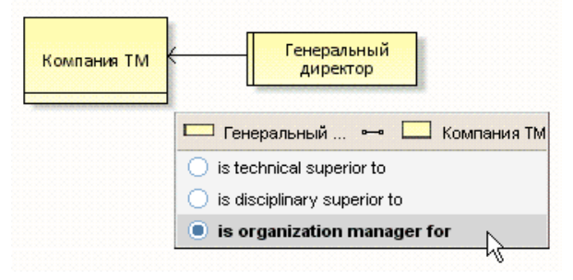
Обратите внимание на последовательность соединения элементов. Выбор типа связи зависит от его смыслового назначения. Если вы хотите подчеркнуть, что должность является руководящей, то направление связи – от должности к организационной единице, а тип связи «is organizational manager for». Если же вы хотите показать, что департамент/предприятие вкючает в себя несколько должностей, работающих там, то направление связи от организационной единицы к должности, а тип связи «is composed of» .

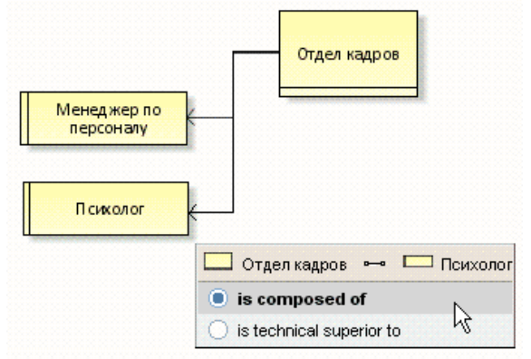
9) Аналогичным образом добавьте на диаграмму 5 организационных единиц с названиями департаментов (Департамент по развитию, по производству, по обеспечению, финансовый департамент и отдел кадров) и свяжите их с организационной единицей «компания ТМ». Подумайте, какой тип связи подходит для данной ситуации. Каждый департамент должен иметь своего директора (например, отдел кадров – директор по персоналу; для этого используется элемент Position) и состоять из нескольких отделов. Таким образом, должна получиться модель уровня департаментов.
10) Далее необходимо ее детализировать. Для этого выберите отдел, например «Конструкторский отдел», кликните правой кнопкой мыши и выберите Assignments →Create. Откроется Assignment Wizard. Выберите New model и тип «Organizational chart». Нажмите кнопку Next, выберите папку, в которой будет храниться новая модель и нажмите Finish. Откроется новая модель, название которой будет соответствовать названию выбранного ранее отдела. При изменении названия отдела в главной модели автоматически изменится название в связанной с нею моделью.
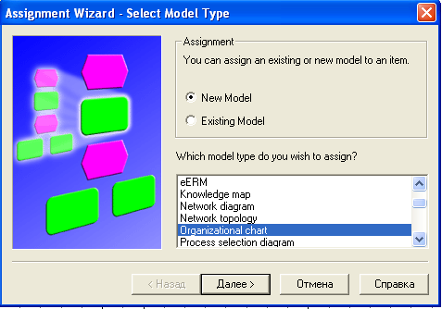
11) Далее продолжайте выполнять задание.
Примечание
1) Все используемые объекты и связи между ними показаны на диаграмме «Мета-модель организационной структуры».
2) Созданные диаграммы должны быть легко читаемы! Старайтесь не загромождать их большим количеством объектов. Таким образом, на диаграмме уровня департаментов не должны присутствовать лишние объекты (например: должности, сотрудники отдельных департаментов/отделов).
Для этого детализируйте отдел как это показано в пункте (11), а затем опишите там структуру каждого отдела отдельно.
3)В конце работы должно получится 6 моделей.
- 1 модель – модель уровня департаментов («Организационная модель компании ТМ»);
- 2–6 модели – детализация 1-ой модели: (2) модель отдела кадров,(3) модель конструкторского отдела, (4) отдела моделирования, (5) исследовательского отдела, (6) испытательной лаборатории.
4) Для описания обязанностей, которые выполняет менеджер по персоналу отдела кадров, используйте элемент Person type и связь типа «performs». Для этого добавьте на диаграмму объекты типа Person type с названиями («Ответственный за…») и свяжите должность «менеджер по персоналу» с его обязанностями.
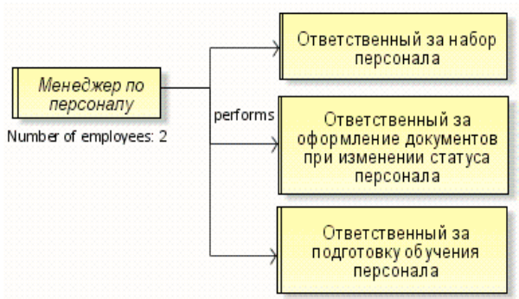
Будьте внимательны, для выполнения самостоятельного задания НЕ требуется связывать элементы Person type между собой. Это допустимо лишь в случаях необходимости подробного описания/детализации обязанностей определенных должностей. В нашем случае достаточно перечислить имеющиеся обязанности.
5) Местонахождение (Location) можно показывать на любом уровне иерархии. Им могут быть фабрика, здание или индивидуальное рабочее место в комнате.
6) Чтобы обозначить, что должность одновременно могут занимать несколько сотрудников (конструкторский отдел включает в себя … двух конструкторов 1 категории, двух конструкторов 2 категории, трех технологов…) выполните следующие действия: назначьте выбранной должности атрибут Number of employees, равный их числу. Для этого выделите должность и щелкните «Attributes». В открывшемся окне на вкладке Simulation просто назначьте ему необходимое значение.
7) Для отображения атрибутов на диаграмме необходимо выбрать в контекстном меню объекта «Organizational unit» пункт Properties. На вкладке «Attribute placements» в окне «non-placed attributes» выбрать необходимый атрибут и выделить галочкой желаемое местоположение атрибута.
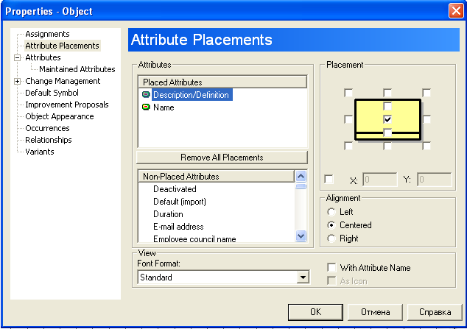
Для понимания существующего взаимодействия между элементами и правильного назначения тех или иных связей между ними, рекомендуется изучить следующую мета-модель структурных элементов Organizational chart.
Мета-модель организационной структуры.
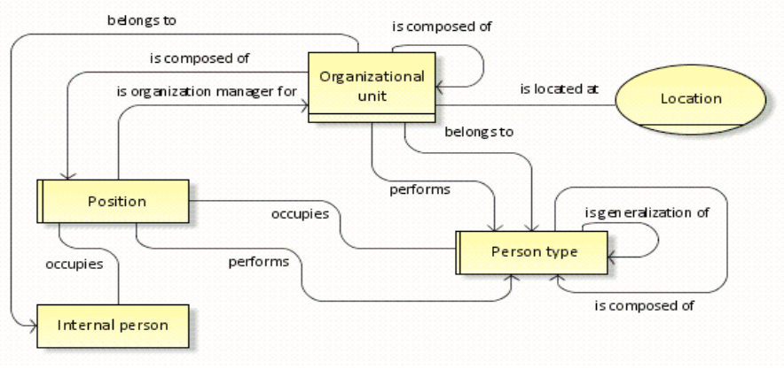
7) Для отображения подписи под нотацией Position необходимо выбрать в контекстном меню объекта пункт Properties. На вкладке «Attribute placements» в окне «non-placed attributes» выбрать атрибут «Number of employees», выделить галочкой желаемое местоположение атрибута и пункт with attribute name.

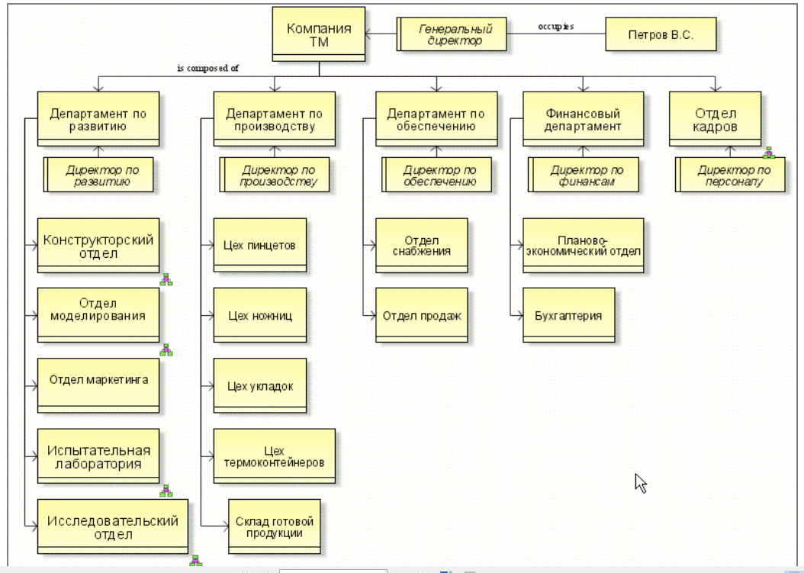

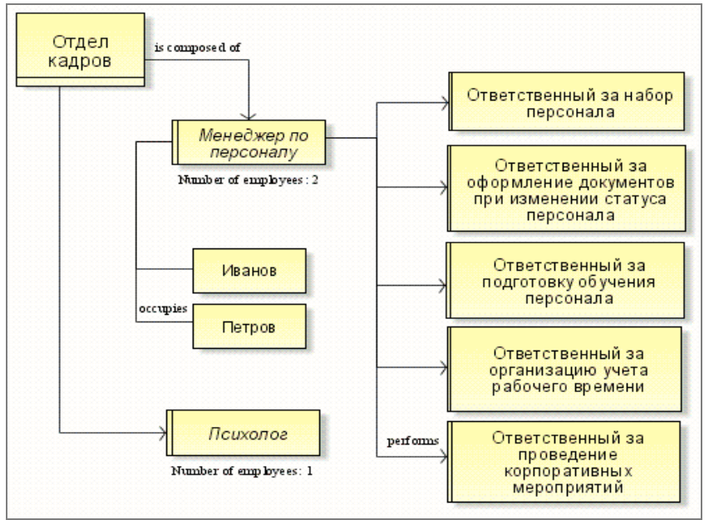

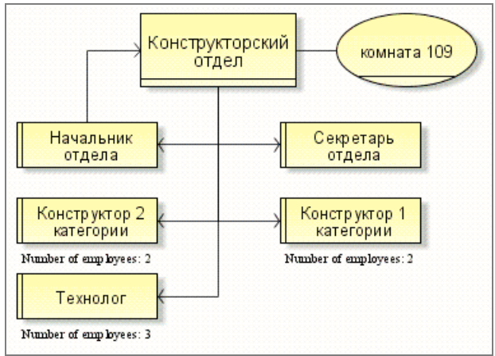

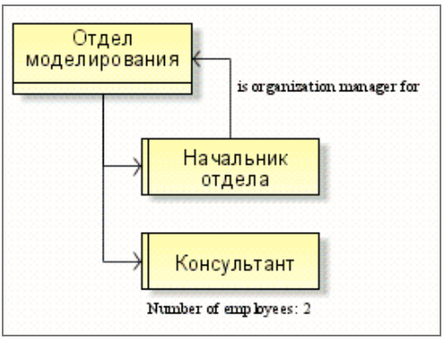

Практическая работа № 17
Построение дерева функций и диаграммы целей
Цель работы: построить диаграммы «дерево целей» и «дерево функций».
Теоретическая справка
В методологии ARIS предполагается наличие довольно большого числа разного типа диаграмм, которые составляют Функциональное представление (Function view)
- дерево функций (Function tree),
- дерево требований (Requirements tree),
- дерево целей (Objective diagram),
- диаграмма программного обеспечении и приложений (Application system diagram) и многие другие.
В рамках данной лабораторной работы рассмотрим Дерево Целей (Objective diagram) и Дерево Функций (Function tree).
Модель «Дерево целей»
«Дерево целей» (Objective diagram) используется для описания цели организации и построения иерархии, для создания которой используются следующие
Прежде чем начать моделирование, анализ или оптимизацию рабочего процесса, необходимо определить цели компании в области совершенствования бизнес-процессов.
С помощью диаграммы целей (Objective diagram) можно описать цели компании и построить их иерархию. В ARIS цель – это желаемое будущее состояние организации, которое может быть достигнуто при выполнении состава функций с учетом факторов успеха, анализа и проведении оптимизации. Факторы успеха (Critical factor), способствующие достижению сформулированной цели, можно описать путем построения их иерархии и установления соответствия целям. Факторы успеха определяют аспекты деятельности, которые необходимо рассмотреть, чтобы достичь отдельной цели компании. В диаграмме целей фактор успеха должен быть связан с соответствующей целью компании. Этот тип диаграмм связывается с другими диаграммами с помощью функций, так как каждой цели можно поставить в соответствие функцию (БП), которая ведет к достижению цели.
На рисунке представлены все допустимые объекты-источники, объекты приемники и связи между ними.
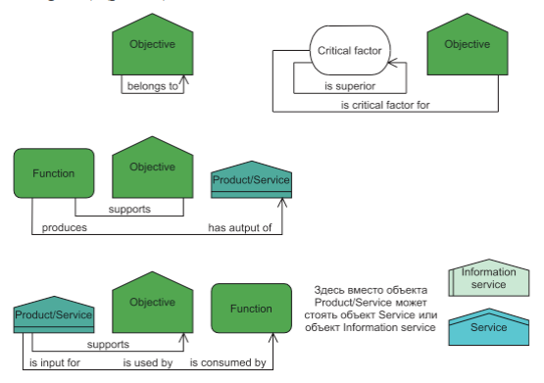

Объекты:
- Цели;
- Связи;
- Функции;
- Критический фактор;
- Продукт или услуга;
- Информационная услуга.
Типы связей «Дерево целей»:
- Belongs to - Принадлежит
- Has output of - Имеет на выходе
- Is consumed by - Потребляется
- Is input for - Является входом для…
- Is superior - Имеет в подчинении
- Is used by - Используется
- Produces - Производит
- Supports - Поддерживает

Модель дерева функций
Модель дерева функций относится к организационному представлению и предназначена для отображения иерархической структуры функций со статическими связями между ними.
Функция – это задача, операция или действие, которое выполняется над объектом для достижения одной или нескольких целей. Функция может быть описана с различным уровнем детализации, т.е. комплексная функция может быть разделена на подфункции.
Результат обследования и анализа работы предприятия может быть представлен в виде ARIS-модели дерева функций бизнес-процессов, которая, имея многоуровневую иерархическую структуру, может изображаться на одной или нескольких диаграммах. Функциональные объекты модели дерева функций бизнес-процесса могут быть использованы для построения моделей описания функций и расширенной событийно-ориентированной модели. Объект модели дерева функций (функция) может иметь декомпозицию и подробно рассматриваться на других диаграммах моделей бизнес-процесса.
На диаграммах функция обозначается прямоугольником зеленого цвета со скругленными краями. Возможные виды связей между функциями:
Английское название связи | Русское название связи
Is execution-oriented superior | Подчиняется по способу выполнения
Is object-oriented superior | Подчиняется по объекту
Is process-oriented superior | Подчиняется по процессу

На самом верхнем уровне описываются наиболее сложные функции, представляющие собой отдельный бизнес-процесс или процедуру.
Детализация функций образует иерархическую структуру их описаний.
Для более содержательного позиционирования отдельного уровня иерархии в общей структуре функций наряду с понятием «функция» могут быть использованы также другие термины: транзакция, процесс, подфункция, базовая функция (операция).
Разделение функций на элементы может происходить на нескольких иерархических уровнях. Базовые функции представляют самый нижний уровень в семантическом дереве функций.
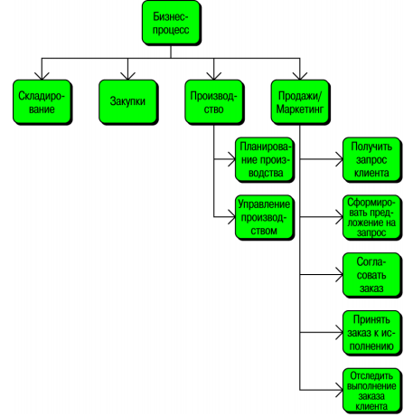
Дерево функций
Функции объединяются в функциональное дерево в соответствии с различными критериями. Наиболее часто для этих целей используются такие критерии:
- объектно-ориентированный — обработка одного и того же объекта;
- процессно-ориентированный — принадлежность одному и тому же процессу;
- операционно-ориентированный — выполнение одинаковых операций.
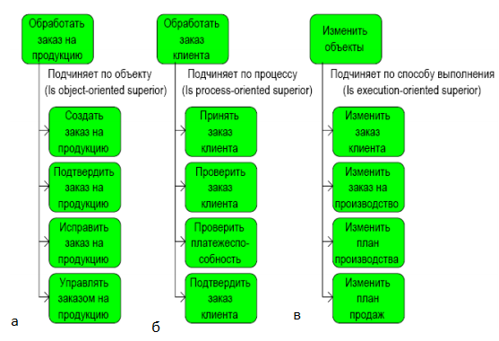
Дерево функций: объектно-ориентированное (а); процессно-ориентированное (б);
операционно-ориентированное (в)
Функция «Обработать заказ на продукцию» описывает различные операции (создать, подтвердить, исправить и т.д.), которые выполняются над одним и тем же объектом, в данном случае – над объектом «Заказ на продукцию».
Если дерево функций используется в рамках моделирования бизнес-процесса, предпочтительнее применять метод, позволяющий построить процессно-ориентированное дерево. На рисунке (б) представлена процессно-ориентированная детализация функции (последовательность функций, составляющих процесс). В отличие от объектно-ориентированного разбиения при процессно-ориентированной детализации критерием служат операции, которые выполняются над различными объектами (заказ клиента, платежеспособность) в рамках одного бизнес-процесса.
При операционно-ориентированном подходе функция верхнего уровня декомпозируется на подфункции, каждая из которых выполняет ту же операцию, но с различными объектами. На рисунке (в) приведена функция, выполняющая операцию «Изменить объекты». Функции могут принадлежать различным процессам и привлекаться к обработке различных объектов. Однако выполняемый ими тип операции над отдельными объектами всегда один и тот же.
Способ представления функций в виде дерева позволяет уменьшить степень сложности и является статичным описанием функции

Задание № 1
Построить дерево целей (Objective diagram) компании MedX по приведенному ниже описанию.
Описание
Компания MedX – один из крупнейших в России производителей продукции медицинского назначения. Миссия компании: «Улучшая качество медицинского оборудования, стать № 1 на рынке медтехники для медицинских учреждений».
Продажи продукции производятся через собственную сбытовую сеть напрямую оптовым потребителям в России и странах СНГ. Отдел маркетинга проводит постоянную работу по поиску новых потребителей продукции компании.
Завод имеет собственную опытно-конструкторскую базу. К некоторым из заводских разработок проявили интерес западные компании. В настоящее время эти комплектующие проходят всесторонние испытания в лабораториях этих компаний, по некоторым из них уже заключены договора на поставку опытно - промышленных партий. Поиск западных партнеров напрямую связан с недогрузкой производственных мощностей, вызванной в большей степени падением объемов производства практически на всех предприятиях этой отрасли в России.
С целью выхода на западные рынки на заводе была произведена реконструкция некоторых цехов, введено в эксплуатацию новое оборудование немецкого и японского производства. Значительные финансовые инвестиции завод вложил в техническое перевооружение инструментального производства.
Жесткая конкуренция на внутреннем рынке, а также выход на внешний рынок обусловили внедрение новых, более дешевых и эффективных технологий во всех подразделениях основного производства. Технологические новации коснулись всех без исключения цехов.
Большое внимание в компании уделяется внедрению процессного подхода к управлению деятельностью. Для этого в 2004 г. был создан отдел моделирования деятельности.
Департамент развития проводит постоянную работу по разработке новых изделий и модернизации существующих. Конструкторское подразделение завода осуществляет непрерывную работу в области совершенствования характеристик выпускаемых изделий и разработки новой продукции с целью привлечения наибольшего количества как российских, так и зарубежных клиентов и партнеров.
До внедрения нового/усовершенствованного продукта в производство (т. е. непосредственной реализации проекта по разработке / совершенствованию) проводится тщательный анализ рынка (выявление потребностей потенциальных клиентов). На основе полученной информации ставится задача по разработке/ усовершенствованию, затем проводится предварительный анализ проекта и начинается подготовка к разработке проекта. Результатом данных работ является макет нового изделия, который служит прообразом прототипа изделия, получаемого на этапе разработки. Разработанное изделие проходит тщательное тестирование в исследовательском отделе компании, результаты которого служат основанием допуска к производству.
Компания сертифицирована на соответствие международному стандарту ISO 9001-2000. Деятельность отдела моделирования направлена на постоянное совершенствование бизнес-процессов Компании.
Социальная политика Компании нацелена на выполнение социальных обязательств перед обществом и своими сотрудниками. Компания своевременно и полностью выполняет все налоговые обязательства.
Значительное внимание на заводе уделяется вопросам охраны окружающей среды. В 4 квартале 2006 г. была пущена в эксплуатацию вторая очередь очистных сооружений, оснащенных по последнему слову техники.
Итальянское оборудование обеспечивает практически стопроцентную очистку сточных вод после гальванического производства, что гарантирует благоприятную экологическую обстановку в регионе.
Компания разрабатывает и внедряет собственную информационную систему. В настоящий момент автоматизированы склады, бухгалтерия, прием и увольнение персонала, расчет зарплаты. Конструкторский отдел занимается внедрением САПР.
Кадровая политика завода направлена на организацию эффективной работы персонала, от деятельности которого зависит достижение стратегических целей компании. В условиях современной рыночной экономики грамотная кадровая политика непосредственно влияет на укрепление конкурентоспособности компании, ее имиджа, повышает доверие к ней партнеров. При нехватке персонала сначала определяются потребности, затем производится отбор персонала и прием отобранных на работу.
Методические указания
1) В папке Функциональные диаграммы создать диаграмму Дерево целей. Для этого необходимо:
а) В контекстном меню выбрать New→Model
б) В окне выбора модели поставить галочку Function и выбрать Objective diagram

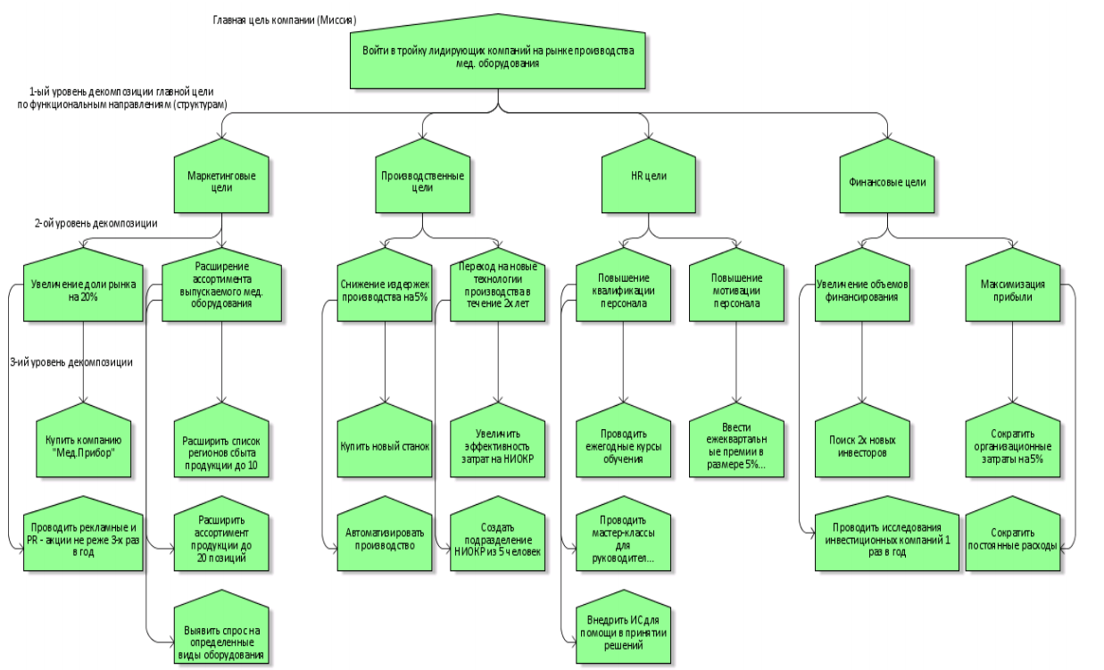
Пример диаграммы целей
Задание № 2
Построить дерево функций (Function tree) компании MedX по приведенному описанию.
Описание
Компания MedX занимается производством и продажей медицинского оборудования. Для выполнения главной функции компании необходимо осуществлять следующие функции:
1) Маркетинговые функции
2) Производственные функции.
а) производство оборудования
б) проверка качества оборудования
в) отпуск проверенной продукции на склад
3) Функции по управлению персоналом
4) Финансовые функции
а) выплата заработной платы
б) осуществление переводов денежных средств поставщикам материалов
в) отслеживание поступлений денежных средств от заказчиков
5) Продажи
а) поиск клиентов
б) поддержка связи с клиентами
в) заключение договоров на поставку оборудования
г) ведение учета требований клиентов к поставляемому оборудованию
- регистрация требований
- подбор необходимого оборудования в соответствии с заказом
- расчет цены
- расчет возможной скидки
д) обработка заказов клиентов
-получение заказа
- расчёт стоимости
- выставление предварительного счета клиенту
- получение ответа от клиента
- подтверждение заказа
- отправка квитанции на оплату
е) контроль реализации требований
Методические указания
1) В папке Функциональные диаграммы создать диаграмму Дерево функций. Для этого необходимо:
а) В контекстном меню выбрать New→Model
б) В окне выбора модели поставить галочку Function и выбрать Function tree.
2) Между элементами модели установлены связи типа «Является иерархически вышестоящим для» (is process-oriented superior) от функции верхнего уровня иерархии к функциям нижнего уровня, полученным в результате декомпозиции комплексной функции. Для более детального описания различных элементов диаграмм могут быть построены отдельные модели.

Практическая работа № 18
Построение модели Knowledge Map и модели Authorization Map
Цель работы: построить модели Knowledge Map и Autorization Map.
Теоретическая справка
Карта знаний («Knowledge map») отображает распределение различных категорий знаний в рамках организации. Каждый сотрудник или организационная единица обладает знаниями в конкретной области/ категории.
Для обозначения объекта с конкретным содержимым используется «Knowledge category» (Категория знаний), например, знания о клиенте, о конкурентных преимуществах производимой продукции и т. п. Категории знаний позволяют классифицировать все те знания, которыми обладает компания и которые ей необходимы в будущем. Категория знаний может включать в себя другие категории знания. Одним из наиболее важных атрибутов категории знаний является «Degree of coverage» (Степень охвата), которая изменяется в пределах от 0 до 100%.
На диаграмме Autorization Map показываются полномочия служащих или организационной единицы Компании. Кроме того, данные полномочия объединены в группы в зависимости от бизнес-роли. При построении диаграммы используется тип связи Структурируется из.
Задание № 1
Построить модель типа «Knowledge map», описывающую требования к компетенциям менеджера по персоналу отдела кадров, по приведенному ниже описанию.
Описание
Менеджер по персоналу отдела кадров компании должен:
- знать:
  - законодательные и нормативно-правовые акты, регламентирующие деятельность организации по управлению персоналом;
  - законодательство о труде;
  - основы рыночной экономики, предпринимательства и ведения бизнеса;
  - конъюнктуру рынка рабочей силы и образовательных услуг;
  - основы трудовой мотивации и системы оценки персонала;
  - формы и методы обучения и повышения квалификации кадров;
  - структуру управления организации и ее кадровый состав;
  - кадровую политику и стратегию предприятия;
  - основы психологии и социологии труда;
  - правила внутреннего трудового распорядка;
  - правила и нормы охраны труда, техники безопасности, производственной санитарии и противопожарной защиты;
- уметь:
  - разрабатывать трудовые договора;
  - оформлять, вести и хранить документацию, связанную с кадрами и их движением.
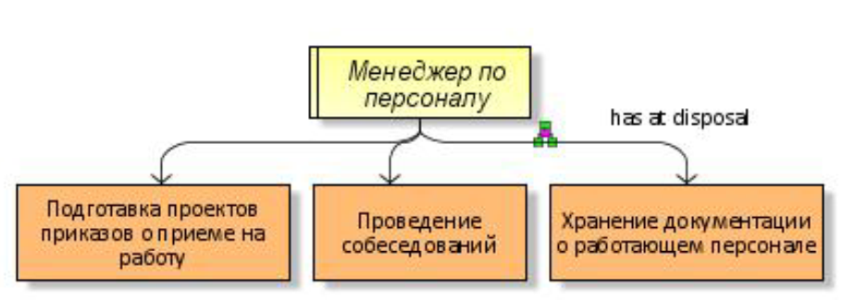
Задание № 2
Построить модель типа «Authorization map», описывающую полномочия менеджера по персоналу отдела кадров, по приведенному ниже описанию.
Описание
Менеджер по персоналу отдела кадров компании ТМ обладает следующими полномочиями:
- подготовка проектов приказов о приеме на работу;
- собеседования с претендентами на занятие вакантных должностей;
- хранение документации о работающем персонале.
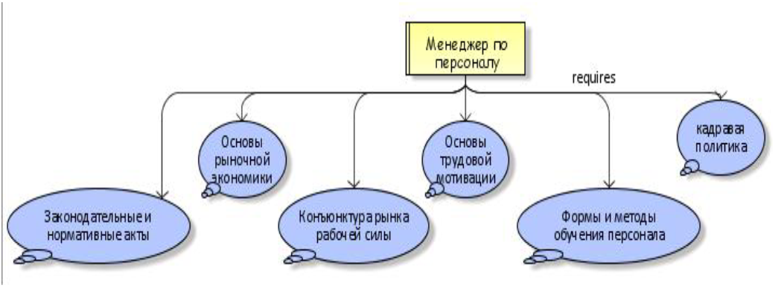

Примечание
Для построения диаграммы «Knowledge map» используйте уже существующий элемент «Менеджер по персоналу», который был создан ранее при описании организационной структуры. При создании этого элемента (с уже существующим именем) автоматически будет предложено выбрать уже существующий элемент или оставить вновь создаваемый.
Для связи объекта Person type (Менеджер по персоналу) и Knowledge cate-gory (Знания и Умения) могут использоваться 2 типа связей: has at disposal (имеет право) и requires (требования). Таким образом первый тип связи можно использовать при описании полномочий, а второй при описании компетенций.
Для построения диаграммы «Authorization map» используется элемент Authorization condition с аналогичными типами связи.
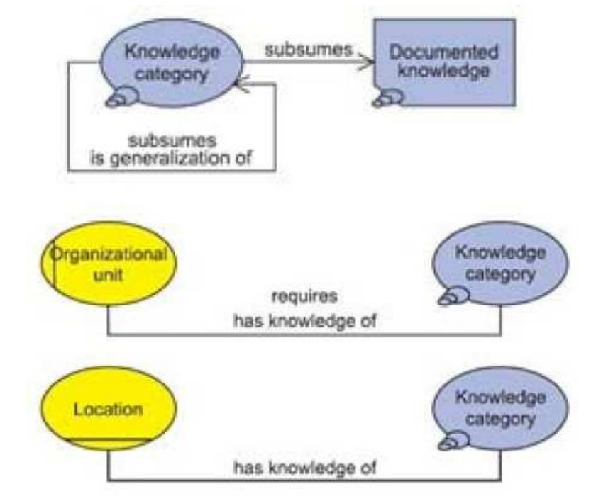
Мета-модель карты знаний

Практическая работа № 19
Построение диаграммы носителей информации
Цель работы: построить диаграмму носителей информации.
Теоретическая справка
Диаграмма носителей информации(Information carrier diagram, ICD) служит для отображения структуры информационных пакетов, размещенных на определенных носителях информации. Информационный пакет состоит из информационных потоков. Отображение информационных потоков, является основной задачей при построении диаграммы носителей информации.
- Для построения диаграммы носителей информации определяются все документы, которые используются в организационной единице (компании, подразделении и т.д.).
- Структурируются документы, определяются группы документов (разбить по картотекам) (рис.1).
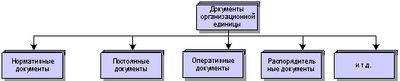
Рис.1 Группы документов организационной единицы
- Если необходимо, можно выделить подгруппы документов (Рис.2).
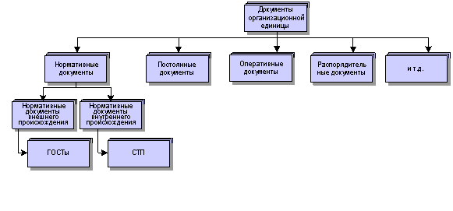
Рис.2 Группы и подгруппы документов организационной единицы
- Отобразить документы в соответствующих группах (рис.3).
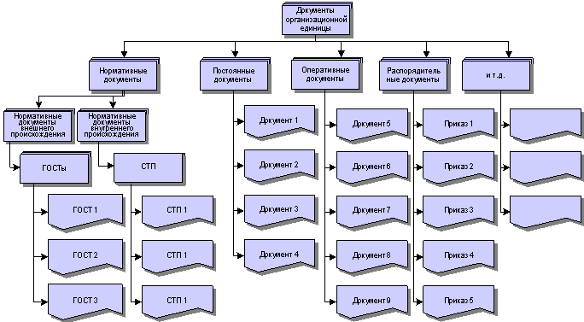
Рис.3 Структура документов организационной единицы
- Следующим этапом является детализация документов до информационных потоков. Детализация каждого документа осуществляется на отдельной диаграмме (рис.4).
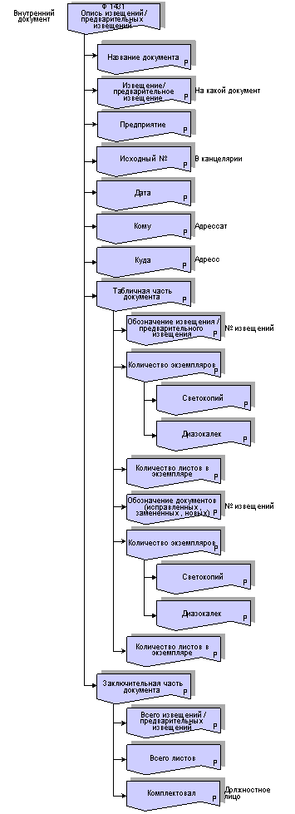
Рис.4. Информационные потоки документа «Опись извещений/предварительных извещений»
В диаграмме носителей информации используется тип связи Структурируется из.
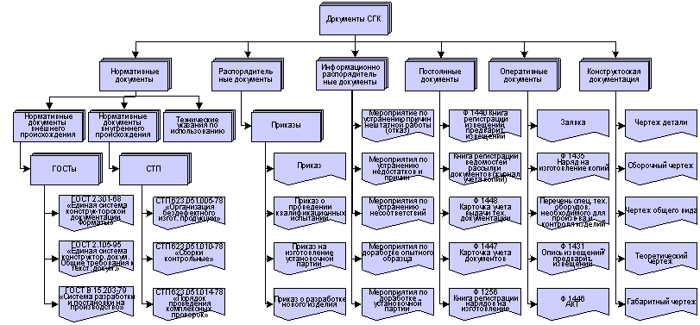
Рис. 5. Пример диаграммы носителей информации

Задание
Построить диаграмму носителей информации, которая описывает все используемые в организации документы. Детализировать по выбору 1-2 документа до информационных потоков.
В качестве примера использовать диаграммы, изображенные на рис. 4 и рис. 5.

Практическая работа № 20
Построение модели Technical Term
Цель работы: построить модель технических терминов.
Теоретическая справка
Особенно часто в моделировании данных можно столкнуться с затруднениями, связанными с многочисленностью терминов, определяющих информационные объекты. Например, то, что понимается под термином заказ в отделе закупок, полностью отличается от того, что под этим подразумевают сотрудники производственного отдела. Для устранения этой неоднозначности для унификации используемых понятий и их систематизации служит модель типа Technical terms model (Модель технических терминов).
При введении соответствующей терминологической модели (диаграммы) в компании и ее отделах используемые термины становятся более понятными и однозначно воспринимаемыми.
Для этого вводится тип объекта технический термин (Technical term). С каждым информационным объектом модели данных могут быть связаны разные технические термины (заявка, листок по учету договоров, трудовая книжка и т. д.). Технические термины могут быть взаимосвязаны и иерархически упорядочены.
Существует несколько типов связи между данными объектами (все они, кроме depicts (отображает), существуют только между объектами типа «технический термин»):
- тип связи has relation with (имеет отношение к) отражает основные однозначно классифицируемые отношения между двумя терминами предметной области;
- тип связи is part of (является частью) описывает двунаправленное отношение между двумя терминами предметной области. Эта связь указывает на то, что один из представленных терминов является составной частью другого;
- тип связи is a (является) устанавливает однозначное соответствие между двумя терминами предметной области;
- тип связи classifies (классифицирует) позволяет проводить группировку терминов. Группировка осуществляется за счет определения одного термина как подмножества экземпляров другого (родительского) термина. При этом родительский термин выступает в роли типа или класса;
- тип связи is feature of (является свойством) описывает двунаправленное отношение между двумя терминами предметной области. Он отражает тот факт, что один из терминов является отличительной характеристикой (свойством) другого термина;
- тип связи can be (может являться) означает, что один из терминов может являться экземпляром из множества значений другого термина;
- тип связи is specimen of (является экземпляром) предназначен для отражения возможных экземпляром терминов.
Термины, определяемые моделью технических терминов, могут использоваться и в других диаграммах, которые содержат информационные объекты, например, в ЕРС для представления входа/выхода данных для функции.
Другой элемент модели технических терминов – кластер – представляет собой логическое представление набора сущностей, которые описывают сложное понятие. Он может объединять в себе понятия, которые классифицируют описываемую сущность.
Для обозначения статусов документа используют технические термины. Каждый статус обозначается отдельным объектом Technical term.
При изменении функцией статуса документа (диаграмма ЕРС), с функцией соединяется документ, а с ним соединяется соответствующий статусный Technical term.

Задание
Построить модель типа «Technical terms model», описывающую документы компании МedX и их статусы, по приведенному ниже описанию.
Описание
В компании ТМ используются следующие группы документов:
- административно-распорядительные документы (приказы, распоряжения , служебные записки);
- документация по выпускаемой продукции: конструкторская, технологическая (технологические карты, нормы расхода материалов и комплектующих), рекламная;
- финансовая документация (бухгалтерские документы, документы по учету материальных ценностей, договора на поставку продукции, на приобретение материалов и комплектующих, на услуги сторонних организаций);
- документы по потребителям;
- документы по поставщикам;
- документы по персоналу: листок по учету кадров, тестовая анкета, заявка «Потребность в персонале на квартал», трудовой договор, трудовая книжка, заявление о приеме на работу, а также комплект документов по потребностям в персонале, включающий список вакансий компании и пояснительную записку к нему.
В процессе своего жизненного цикла заявка «Потребность в персонале на квартал» может принимать следующие статусы: незаполненная заявка (форма), заполненная заявка, утвержденная заявка.
Комплект документов по потребностям в персонале может иметь следующие статусы: проект комплекта, согласованный комплект, утвержденный комплект.
Примечание. Для понимания существующего взаимодействия между элементами и правильного назначения тех или иных связей между ними, рекомендуется изучить мета-модель структурных элементов диаграммы Technical Terms.
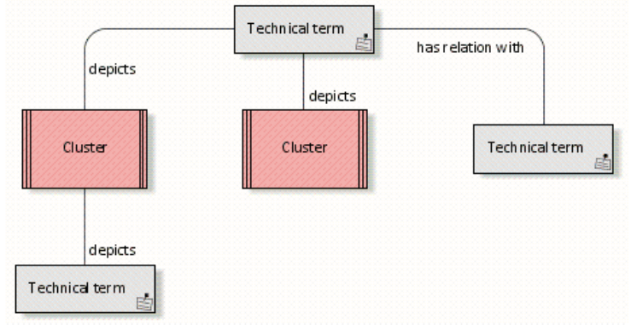
Мета-модель диаграммы технических терминов

В работе рекомендуется использовать связи depicts (отображает), is part of (например, «комплект документов состоит из…»), can be (для обозначения статусов документа) и has relation with.
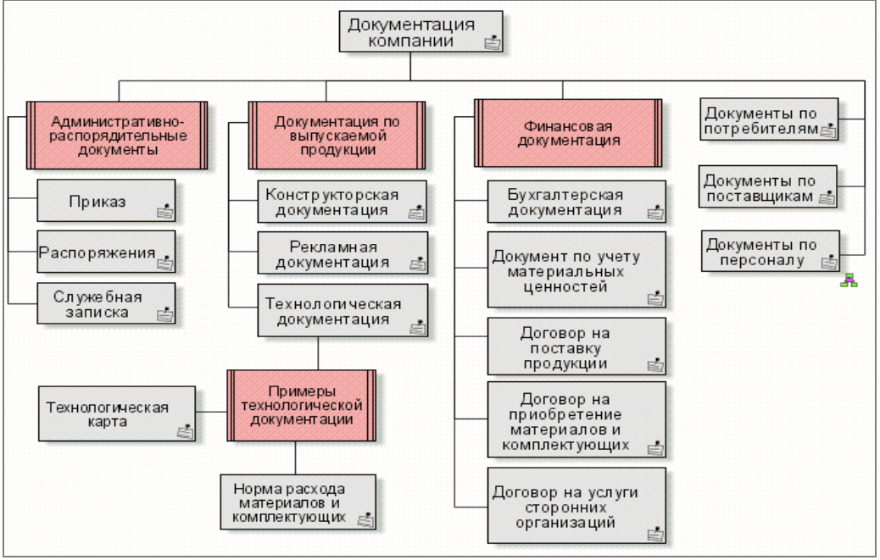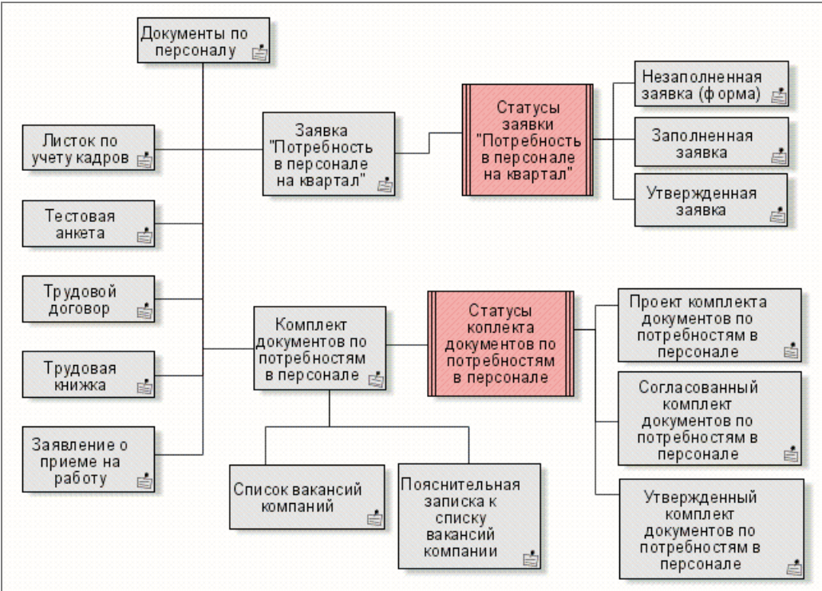

Практическая работа № 21
Построение диаграммы типа прикладной системы
Цель работы: построить диаграмму типа прикладной системы.
Теоретическая справка
Диаграмма типа прикладной системы применяется для описания прикладных информационных систем организации. На верхнем уровне иерархии располагаются классы информационных систем, которые выделяются по функциональному признаку. В состав каждого класса входят информационные системы (программные комплексы, базы данных, приложения и т.п., относящиеся к данному классу).
Правила построения диаграммы типа прикладной системы:
- Определяются прикладные системы, используемые в организационной единице.
- Структурируются прикладные системы.
- Отображаются группы прикладных систем (рис.1).
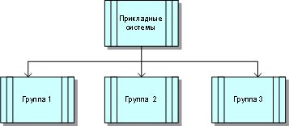
Рис.1 Группы прикладных систем
- Отображаются прикладные системы в соответствующих группах (рис. 2).
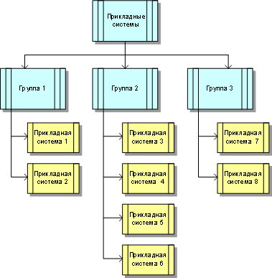
Рис.2 Диаграмма типа прикладных систем
На панели диаграммы находятся элементы, представленные в таблице 1.
Таблица 1. Описание элементов модели ASTD
Тип информационной системы - совокупность систем, имеющих одинаковые предназначение и схожие технические характеристики
Тип модуля - самостоятельная часть информационной системы, которая может функционировать отдельно от остального комплекса
Тип информационной функции - отдельная транзакция, элементарная часть модуля, представлена отдельной частью программы, выполнение которой необходимо для завершения шага обработки
Тип операционной системы - состав операционных систем с одинаковым технологическим принципом функционирования, которые могут служить платформой для выполнения системы
Язык программирования - язык, на котором реализована система, модуль или отдельная функция
Тип СУБД - совокупность систем управления базами данных, работающих на единой технологической основе
Тип пользовательского интерфейса – совокупность однотипных интерфейсов, используемых при реализации системы, модуля или информационной функции
Задание
Построить общую модель ASTD, которая описывает используемые в организации типы прикладных программ (в качестве примера рис. 3).
Детализируйте элементы диаграммы, отражающие программное обеспечение, предназначенное для:
- Директора
- Отдела моделирования
- Бухгалтерии
- Отдела кадров
- Склада
В качестве примера использовать диаграмму, изображенную на рис. 4.
Методические указания
1) В папке Функциональные модели создать диаграмму типов прикладных систем.
а) В контекстном меню выбрать New→Model
б) В окне выбора модели поставить галочку Function и выбрать Application system type diagram
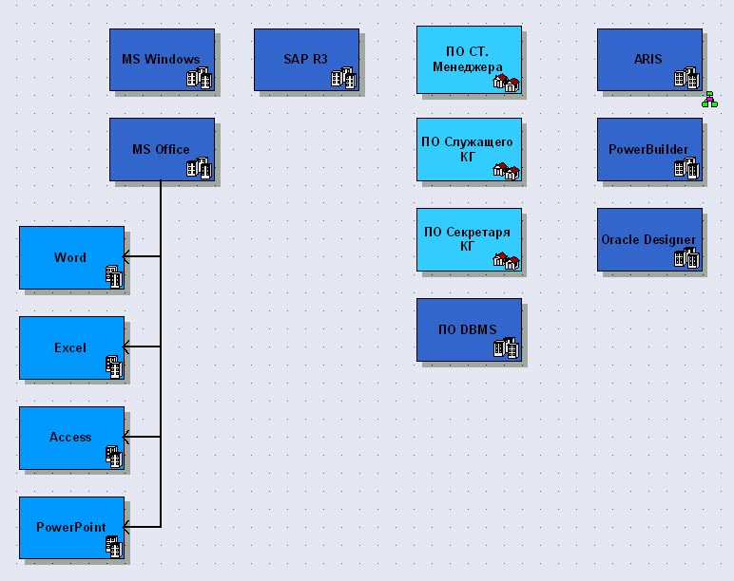
Рис. 3 Пример диаграммы типов IT систем
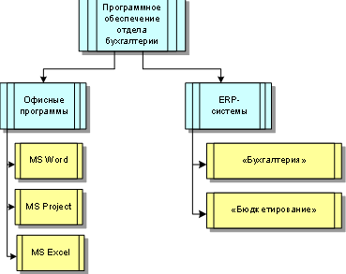
Рис. 4 Пример диаграммы типа прикладной системы для бухгалтерии

Практическая работа № 22
Построение диаграммы е-EPC
Цель работы: построить событийную цепочку процесса (модель типа еЕРС)
Теоретическая справка
Модель типа eEPC (Extended event driven process chain– цепочка процесса, управляемая событиями) предназначена для детального описания процессов, выполняемых в рамках одного подразделения, несколькими подразделениями или конкретными сотрудниками. Она позволяет выявлять взаимосвязи между организационной и функциональной моделями.
Модель отражает последовательность функциональных шагов (действий) в рамках одного бизнес-процесса, которые выполняются организационными единицами, а также ограничения по времени, налагаемые на отдельные функции.
Для каждой функции могут быть определены начальные и конечные события, которые переключают функции (передают управление от одной функции к другой). События могут инициировать начало выполнения последовательности функций (запускающее событие), ее завершение (завершающее событие) или изменение порядка выполнения функций в рамках БП (переключающее событие).
В отличие от функций, которые имеют некоторую продолжительность, события происходят мгновенно. Вместе они играют ключевую роль в процессных цепочках. События запускают (активизируют) функции и являются результатом их выполнения. Они описывают состояние объекта и позволяют контролировать БП или влиять на ход его выполнения. В названии события должна присутствовать сущность (объект, субъект, понятие и т. д.) и ее изменившееся состояние. Например, события «заказ получен», «клиент согласен», «цена установлена» указывают на сущность (заказ, клиент и цена) и их состояние (получен, согласен, установлена).
Модель eEPC является наиболее информативной и удобной при описании деятельности подразделений организации.
При формировании модели необходимо соблюдать следующие семантические правила описания:
- каждая функция должна быть инициирована событием
- каждая функция должна завершаться событием;
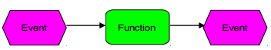
- Каждая функция должна иметь лицо, ответственное за ее выполнение и входную и выходную информацию.
- процесс всегда направлен сверху вниз;
- в каждую функцию не может входить более одной стрелки, «запускающей» выполнение функции, и выходить не более одной стрелки, описывающей завершение выполнения функции.
- в центре модели располагаются функции;
- справа – элементы оргструктуры (исполнители);
- слева – элементы информационных моделей (данные, которые необходимы для реализации функции;
- при определении объектов модели используйте уже имеющиеся объекты (элементы организационных и функциональных моделей);
Несколько событий связываются с функциями при помощи логических операторов («и», «или», « исключающее или»). Одно событие может инициировать выполнение одновременно нескольких функций, и, наоборот, функция может быть результатом наступления нескольких событий. На рис. 1 представлены все возможные операторы событий и функций.
Для понимания существующего взаимодействия между элементами и правильного назначения тех или иных связей между ними, рекомендуется изучить следующую мета-модель структурных элементов диаграммы EPC.
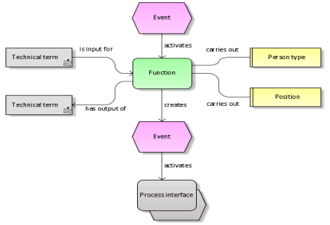
Рис. 1. Мета-модель диаграммы EPC

Для ветвления процесса используются логические операторы (точки принятия решений). На рис. 2 представлены правила применения операторов.
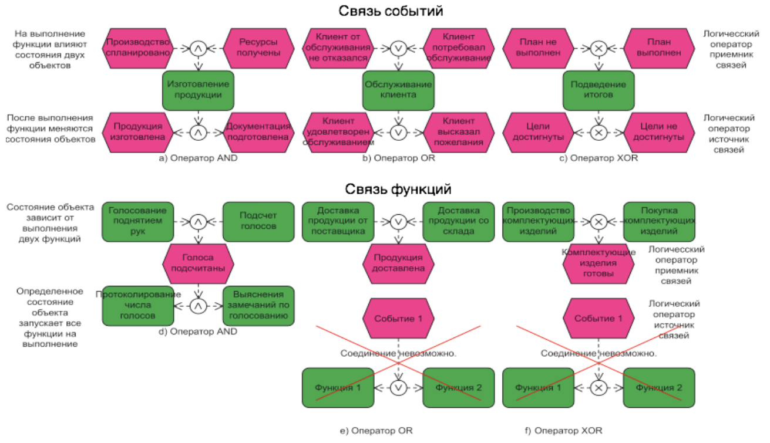
Рис. 2. Перечень допустимых событий операторов и функций

В Таблице 1 приведено подробное описание объектов eEPC модели и их графическое изображение.

Таблица 1. Объекты eEPC диаграммы
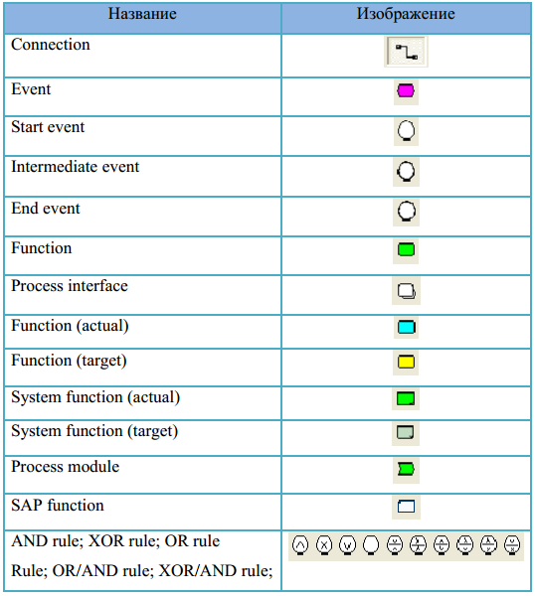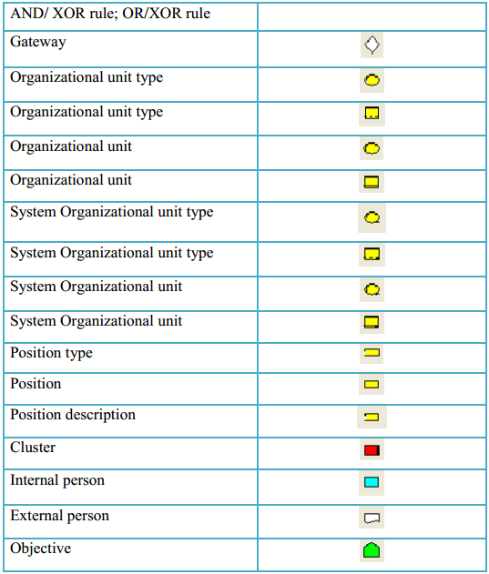
В данном задании запускающим событием является факт наступления 25 числа последнего месяца квартала.
Задание № 1
Разработать модель типа EPC для процесса «Определение потребности в персонале» по приведенному ниже описанию.
Описание. 25 числа последнего месяца каждого квартала ответственный за набор персонала запрашивает по электронной почте и в течение двух дней собирает заявки установленной формы от начальников отделов компании. В этих заявках они должны указать потребности в персонале своих подразделений на предстоящий квартал.
Ответственный за набор персонала обрабатывает заявки и формирует проект списка вакансий компании и пояснительную записку к нему.
Согласовав подготовленные материалы со своим непосредственным начальником, он рассылает их директорам компании для предварительного обсуждения.
Проведя сбор замечаний и предложений от директоров, ответственный за набор персонала инициирует совещание по обсуждению потребностей в персонале.
Совещание проводит директор по персоналу. На нем присутствуют все директора компании.
Итогом этого совещания является утвержденный список вакансий компании (с указанием должностей и окладов), который будет использован при отборе персонала.
Задание № 2
Разработать модель типа EPC для процесса «Отбор персонала» по приведенному ниже описанию.
Описание
После определения потребностей в персонале ответственный за набор персонала подает заявки в кадровые агентства. Получив из кадрового агентства анкету кандидата, ответственный за набор персонала определяет целесообразность встречи с кандидатом и назначает ему встречу в отделе кадров компании.
После проведения встречи с кандидатом, ответственный за набор персонала составляет отчет о собеседовании и, в случае, если им принято решение о продолжении работы с данным кандидатом, согласовывает с начальником отдела время его встречи с кандидатом. После согласования он уведомляет кандидата о времени встречи.
Начальник отдела встречается с кандидатом и составляет отчет по результатам собеседования. Если, согласно отчету, кандидат устраивает начальника отдела, кандидат принимается на работу, для этого ему необходимо предъявить трудовую книжку и подписать трудовой договор у директора по персоналу.
Методические указания
1) В папке Модели процессов создать диаграмму eEPC. Для этого:
а) В контекстном меню выбрать New→Model
б) В окне выбора модели поставить галочку Processes и выбрать eEPC»
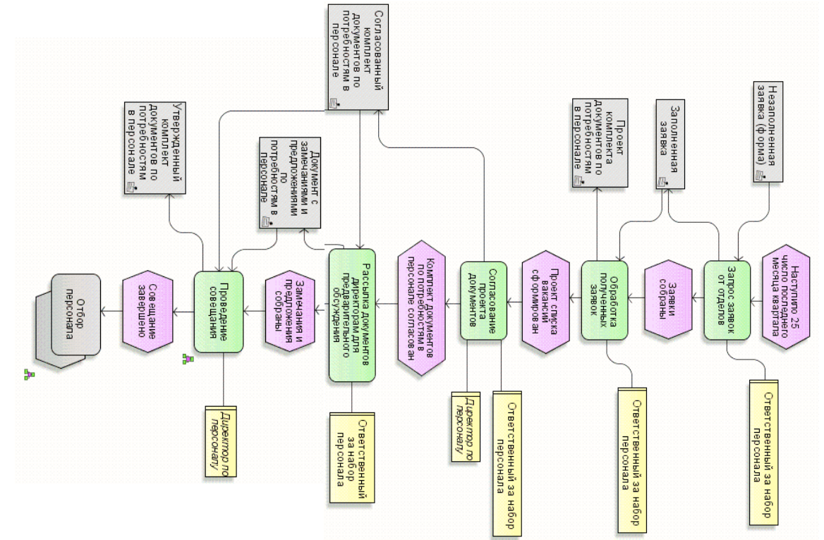
Рис. 3. Ответ на задание 1 – Определение потребности в персонале
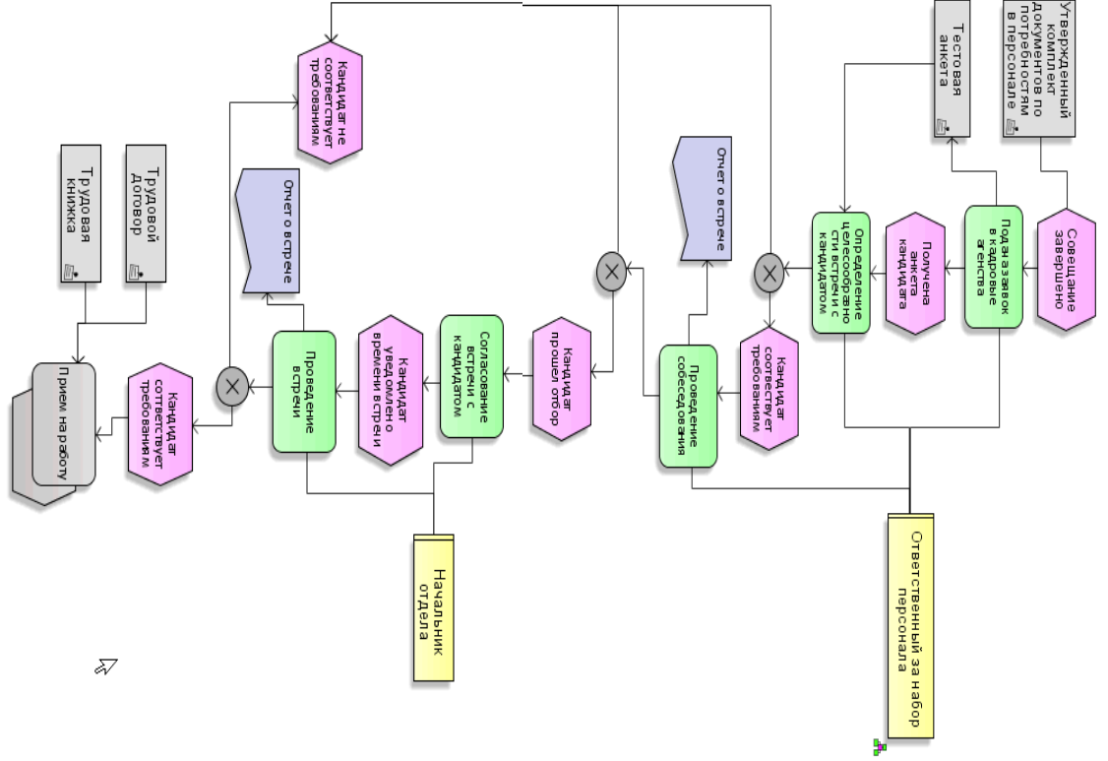
Рис. 4. Ответ на задание 2 – Отбор персонала

Темы индивидуальных заданий
1. Страховая компания
2. Гостиница
3. Ломбард
4. Реализация готовой продукции
5. Ведение заказов
6. Бюро по трудоустройству
7. Нотариальная контора
8. Фирма по продаже запчастей
9. Курсы по повышению квалификации
10. Техническое обслуживание станков
11. Туристическая фирма
12. Грузовые перевозки
13. Учет телефонных переговоров
14. Учет внутриофисных расходов
15 .Библиотека
16. Прокат автомобилей
17. Выдача банком кредитов
18. Инвестирование свободных средств
19. Платная поликлиника
20. Интернет-магазин
21. Ювелирная мастерская
22. Spa-салон
23. Фитнес центр
24. Общеобразовательная школа
25. Администрация города (района, сельского поселения и т.д.)

Практическая работа № 23
Изучение стандартов разработки ПО
Цель работы: Изучение нормативной документации по стандартизации и принципа деления стандартов по видам.
Основные положения.
Нормативный документ — документ, устанавливающий правила, общие принципы или характеристики, касающиеся различных видов деятельности или их результатов.
Нормативный документ охватывает такие понятия, как стандарты и иные нормативные документы по стандартизации, нормы, правила, своды правил, регламенты и другие документы, соответствующие основному определению.
К нормативным документам в области стандартизации, используемым на территории Российской Федерации относятся:
- национальные стандарты (ГОСТ Р);
- межгосударственные стандарты (ГОСТ);
- правила стандартизации, нормы и рекомендации в области стандартизации;
- общероссийские классификаторы технико-экономической и социальной информации;
- стандарты организаций.
Стандарт - документ, в котором в целях добровольного многократного использования устанавливаются характеристики продукции, правила осуществления и характеристики процессов производства, эксплуатации, хранения, перевозки, реализации и утилизации, выполнения работ или оказания услуг. Стандарт также может содержать требования к терминологии, символике, упаковке, маркировке или этикеткам и правилам их нанесения;
Международный стандарт - стандарт, принятый международной организацией;
Национальный стандарт - стандарт, утвержденный национальным органом Российской Федерации по стандартизации;
Комплекс стандартов — совокупность взаимосвязанных стандартов, объединенных общей целевой направленностью и устанавливающих согласованные требования к взаимосвязанным объектам стандартизации.
Регламент — документ, содержащий обязательные правовые нормы и принятый органами власти.
Технический регламент - документ, который принят международным договором Российской Федерации, ратифицированным в порядке, установленном законодательством Российской Федерации, или федеральным законом, или указом Президента Российской Федерации, или постановлением Правительства Российской Федерации и устанавливает обязательные для применения и исполнения требования к объектам технического регулирования (продукции, в том числе зданиям, строениям и сооружениям, процессам производства, эксплуатации, хранения, перевозки, реализации и утилизации).
Перечень нормативных документов по стандартизации, действующих в Российской Федерации, приведен в табл. 1.
Таблица 1.Нормативные документы по стандартизации
Категория нормативного документа | Определение | Обозначение | Сфера действия
Государственный стандарт РФ | Стандарт, принятый Госстандартом России или Госстроем России | ГОСТ Р | Российская Федерация
Региональный стандарт | Стандарт, принятый региональной организацией по стандартизации | ГОСТ,  СТ СЭВ | Страны – члены региона
Межгосударственный стандарт (является стандартом регионального типа) | Стандарт, принятый Межгосударственным Советом по стандартизации, метрологии и сертификации или Межгосударственной научно-технической комиссией по стандартизации, техническому нормированию и сертификации в строительстве | ГОСТ | Страны – члены Межгосударственного Совета (МГС) и (или) Межгосударственной научно-технической комиссии (МНТКС)
Международный стандарт | Стандарт, принятый международной организацией по стандартизации | ИСО, МЭК, ИСО/  МЭК | Страны – члены и члены-корреспонденты ИСО и МЭК
Общероссийский классификатор технико-экономической информации | Документ, принятый Госстандартом России или Госстроем России | ОК | Российская Федерация
Стандарт отрасли | Стандарт, принятый государственным органом управления в пределах его компетенции применительно к продукции, работам и услугам отраслевого значения | ОСТ | В одной или нескольких отраслях
Стандарт организации (раньше предприятия) | Стандарт, утвержденный организацией (ранее предприятием) | СТО (СТП) | На данном предприятии и других субъектах хозяйственной деятельности при выполнении договоров
Стандарт научно-технического, инженерного общества | Стандарт, принятый научно-техническим, инженерным обществом или другим общественным объединением | СНТО | На принципиально новые виды продукции, процессы, услуги, методы испытаний
Технические условия | Документ, разработанный на конкретную продукцию (изделие, материал, вещество) | ТУ | На конкретное изделие, материал, вещество
Правила | Документ, устанавливающий обязательные для применения организационно-технические и (или) общетехнические положения, порядки (правила процедуры), методы (способы, приемы) выполнения работ соответствующих направлений, а также обязательные требования к оформлению результатов этих работ | ПР | Российская Федерация
Рекомендации | Документ, содержащий добровольные для применения организационно-технические и (или) общетехнические положения, порядки (правила процедуры), методы (способы, приемы) выполнения работ соответствующих направлений, а также рекомендуемые правила оформления результатов этих работ | Р | Российская Федерация
Правила по межгосударственной стандартизации | См. “Правила” | ПМГ | Страны – члены МГС и (или) МНКТС
Рекомендации по межгосударственной стандартизации | См. “Рекомендации” | РМГ | Страны – члены МГС и (или) МНКТС
Регламент | Документ, содержащий обязательные правовые нормы и принятый органами власти |  | Сфера действия регламента

В зависимости от объекта и аспекта стандартизации, согласно ГОСТ Р 1.0.4-2004 а также содержания устанавливаемых требований, разрабатываются стандарты следующих видов, которые представлены в таблице 2.
Таблица 2.
Вид стандарта | Объект стандартизации
Основополагающие стандарты | Устанавливают общие организационно-методические положения для определенной области деятельности, а также общетехнические требования (нормы и правила)
Стандарты на продукцию | Устанавливают для групп однородной продукции или для конкретной продукции требования и методы их контроля по безопасности, основным потребительским свойствам, а также требования к условиям и правилам эксплуатации, транспортирования и хранения, применения и утилизации.
Стандарты на процессы и работы | Устанавливают основные требования к организации производства и оборота продукции на рынке, к методам (способам, приемам, режимам, нормам) выполнения различного рода работ, а также методы контроля этих требований в технологических процессах разработки, изготовления, хранения, транспортирования, эксплуатации, ремонта и утилизации продукции.
Стандарты на услуги | Устанавливают требования и методы их контроля для групп однородных услуг или для конкретной услуги в части состава, содержания и формы деятельности по оказанию помощи, принесения пользы потребителю услуги, а также требования к факторам, оказывающим существенное влияние на качество услуги.
Стандарты на термины и определения | Устанавливают наименование и содержание понятий, используемых в стандартизации и смежных видах деятельности.
Стандарты на методы контроля, испытаний, измерений и анализа | Устанавливают требования к используемому оборудованию, условиям и процедурам осуществления всех операций, обработке и представлению полученных результатов, квалификации персонала.
Задание
Определить вид предлагаемых стандартов. Заполнить таблицу 3.
Таблица 3.
Номер нормативного документа | Наименование документа | Категория | Вид | Объект стандартизации
- ISO 10006: 1997. (ГОСТ). Руководство по качеству при управлении проектом.
- ISO 12119:1994. (ГОСТ Р—2000). ИТ. Требования к качеству и тестирование.
- ISO 12182:1998. (ГОСТ Р—2002). ИТ. Классификация программных средств.
- ISO 14764:1999. (ГОСТ Р—2002). ИТ. Сопровождение программных средств.
- ISO 15846:1998. ТО. Процессы жизненного цикла программных средств. Конфигурационное управление программными средствами.
- ISO 15910:1999. (ГОСТ Р—2002). ИТ. Пользовательская документация программных средств.
- ISO 15939:2002. Процесс измерения программных средств.
- ISO 9126:1991. (ГОСТ—1993). ИТ. Оценка программного продукта. Характеристики качества и руководство по их применению.
- ISO 9294:1990. (ГОСТ—1993). ТО. ИТ. Руководство по управлению документированием программного обеспечения.
- ISO/IEC 14598-6:2001 Информационные технологии. Оценка программного продукта. Часть 6. Документирование модулей оценки.
- ISO/IEC 14764:2006 Разработка программного обеспечения. Процессы жизненного цикла программного обеспечения. Сопровождение.
- ISO/IEC 16085:2006 Системы и разработка программного обеспечения. Процессы жизненного цикла. Управление рисками.
- ISO/IEC 25000:2005 Технология программного обеспечения. Требования и оценка качества программного продукта. Руководство.
- ISO/IEC 25001:2014 Программирование. Требования к качеству программного продукта и его оценка. Планирование и менеджмент.
- ISO/IEC 25010:2011 Проектирование систем и разработка программного обеспечения. Требования к качеству систем и программного обеспечения и их оценка (SQuaRE). Модели качества систем и программного обеспечения.
- ISO/IEC 25012:2008 Программная инженерия – Требования к качеству и оценке программного обеспечения. Модель качества данных.
- ISO/IEC 25020:2007 Разработка программного обеспечения. Требования к качеству и оценка качества программного продукта. Измерительная эталонная модель и руководство.
- ISO/IEC 25021:2012 Разработка систем и программ. Требования к качеству систем и программ и их оценка. Элементы показателей качества.
- ISO/IEC 25030:2007 Разработка программного обеспечения. Требования к качеству и оценка качества программного продукта. Требования к качеству.
- ISO/IEC 25040:2011 Проектирование систем и разработка программного обеспечения. Требования к качеству систем и программного обеспечения и их оценка (SQuaRE). Процесс оценки.
- ISO/IEC 25041:2012 Разработка систем и программ. Требования и оценивание качества систем и программ. Руководство по оцениванию для разработчиков, покупателей и независимых оценщиков.
- ISO/IEC 25045:2012 Разработка систем и программного обеспечения. Требования к качеству и оценка качества систем и программного обеспечения. Модуль оценки восстанавливаемости.
- ISO/IEC/IEEE 16326:2009 Системы и разработка программного обеспечения. Процессы жизненного цикла. Управление проектом.
- ISO/IEC/IEEE 16326:2009 Системы и разработка программного обеспечения. Процессы жизненного цикла. Управление проектом.
- ГОСТ 19 105-78 Общие требования к программным документам
- ГОСТ 19.001-77 Единая система программной документации. Общие положения.
- ГОСТ 19.005-85 Единая система программной документации. Р-схемы алгоритмов и программ. Обозначения условные графические и правила выполнения.
- ГОСТ 19.103-77 Обозначение программ и программных документов
- ГОСТ 19.105-78 ЕСПД. Общие требования к программным документам.
- ГОСТ 19.106-78 Требования к программным документам, выполненным печатным способом
- ГОСТ 19.201-78 Техническое задание. Требования к содержанию и оформлению
- ГОСТ 19.202-78 Спецификация. Требования к содержанию и оформлению
- ГОСТ 19.301-79 ЕСПД. Программа и методика испытаний. Требования к содержанию и оформлению.
- ГОСТ 19.404-79 Пояснительная записка. Требования к содержанию и оформлению
- ГОСТ 19.504-79 Руководство программиста. Требования к содержанию и оформлению
- ГОСТ 19.505-79 ЕСПД. Руководство оператора. Требования к содержанию и оформлению.
- ГОСТ 19.701-90 (ИСО 5807-85) ЕСПД. Схемы алгоритмов, программ, данных и систем. Обозначения условные и правила выполнения.
- ГОСТ 28195-99 Оценка качества программных средств. Общие положения.
- ГОСТ 34.320-96 Информационные технологии. Система стандартов по базам данных. Концепции и терминология для концептуальной схемы и информационной базы.
- ГОСТ 34.601-90 Автоматизированные системы. Стадии создания.
- ГОСТ 34.602-89 Информационная технология. Комплекс стандартов на автоматизированные системы. Техническое задание на создание автоматизированной системы.
- ГОСТ Р 51188-98 Защита информации. Испытания программных средств на наличие компьютерных вирусов. Типовое руководство.
- ГОСТ Р 51189-98 Средства программные систем вооружения. Порядок разработки.
- ГОСТ Р 51901-2002. Управление надежностью. Анализ риска технологических систем.
- ГОСТ Р 51904-2002 Программное обеспечение встроенных систем. Общие требования к разработке и документированию.
- ГОСТ Р 57101-2016 Системная и программная инженерия. Процессы жизненного цикла. Управление проектом.
- ГОСТ Р 8.596-2002 Метрологическое обеспечение измерительных систем. Основные положения.
- ГОСТ Р 8.654-2009 Требования к программному обеспечению средств измерений. Основные положения.
- ГОСТ Р ИСО 9127-94 Системы обработки информации. Документация пользователя и информация на упаковке для потребительских программных пакетов.
- ГОСТ Р ИСО/МЭК 12119-2000 Информационная технология. Пакеты программ. Требования к качеству и тестирование.
- ГОСТ Р ИСО/МЭК 12207-2010. Информационная технология. Системная и программная инженерия. Процессы жизненного цикла программных средств
- ГОСТ Р ИСО/МЭК 14764-2002 Информационная технология. Сопровождение программных средств.
- ГОСТ Р ИСО/МЭК 15026-2002 Информационная технология. Уровни целостности систем и программных средств.
- ГОСТ Р ИСО/МЭК 15288-2005 Информационная технология. Системная инженерия. Процессы жизненного цикла систем.
- ГОСТ Р ИСО/МЭК 15910-2002 Информационная технология. Процесс создания документации пользователя программного средства.
- ГОСТ Р ИСО/МЭК 17025-2006 Общие требования к компетентности испытательных и калибровочных лабораторий.
- ГОСТ Р ИСО/МЭК 25010-2015 Информационные технологии. Системная и программная инженерия. Требования и оценка качества систем и программного обеспечения (SQuaRE). Модели качества систем и программных продуктов
- ГОСТ Р ИСО/МЭК 25045-2015 Информационные технологии (ИТ). Системная и программная инженерия. Требования и оценка качества систем и программного обеспечения (SQuaRE). Модуль оценки восстанавливаемости.
- ГОСТ Р ИСО/МЭК 8631-94 Информационная технология. Программные конструктивы и условные обозначения для их представления.
- ГОСТ Р ИСО/МЭК 9126-93 Информационная технология. Оценка программной продукции. Характеристики качества и руководства по их применению
- ГОСТ Р ИСО/МЭК ТО 12182-2010 Классификация программных средств.
- ГОСТ Р ИСО/МЭК ТО 15271-2002 Информационная технология. Руководство по применению ГОСТ Р ИСО/МЭК 12207. (Процессы жизненного цикла программных средств).
- ГОСТ Р ИСО/МЭК ТО 15271-2002 Руководство по применению ГОСТ Р ИСО/МЭК 12270 (Процессы жизненного цикла программных средств).
- ГОСТ Р ИСО/МЭК ТО 9294-93 Информационная технология. Руководство по управлению документированием программного обеспечения.
- МИ 2174-91 ГСИ. Аттестация алгоритмов и программ обработки данных при измерениях. Основные положения.
- МИ 2546-99 ГСИ. Методы определения экономической эффективности метрологических работ.
- МИ 2612-2000 ГСИ. Метрологические критерии оценки соответствия качества объекта сертификации нормативным требованиям.
- МИ 2955-2005 ГСИ. Типовая методика аттестации программного обеспечения средств измерений и порядок её проведения.
- Р 50.1.027-2001 - Информационные технологии поддержки жизненного цикла продукции. Автоматизированный обмен технической информацией. Основные положения и общие требования
- Р 50.1.028-2001 Информационные технологии поддержки жизненного цикла продукции. Методология функционального моделирования.
- Р 50.1.028-2001. Информационные технологии поддержки жизненного цикла продукции. Методология функционального моделирования.
- Р 50.1.029-2001 Информационные технологии поддержки жизненного цикла продукции. Интерактивные электронные технические руководства. Общие требования к содержанию, стилю и оформлению.
- Р 50.1.030-2001 Информационные технологии поддержки жизненного цикла продукции. Интерактивные электронные технические руководства. Требования к логической структуре базы данных.
- Р 50.1.031-2001 Информационные технологии поддержки жизненного цикла продукции. Терминологический словарь. Часть 1. Стадии жизненного цикла продукции. Часть 2. Терминология, относящаяся к применению серии стандартов ГОСТ Р ИСО 10303.
- Рекомендация KOOMET R/LM/10:2004 Программное обеспечение средств измерений. Общие технические требования.

Практическая работа № 24
Разработка архитектуры СППР
Цель работы: сформировать навыки планирования работ по разработке ИС на основе распространенных моделей жизненных циклов программных продуктов.
Теоретические сведения
Общие сведения о разработке информационной системы
Проблемы управления программными проектами впервые проявились в 60-х - начале 70-х годов, когда провалились многие большие проекты по разработке программных продуктов. Были зафиксированы задержки в создании ИС, оно было ненадежным, затраты на разработку в несколько раз превосходили первоначальные оценки, созданные программные системы часто имели низкие показатели производительности. Причины провалов коренились в тех подходах, которые использовались в управлении проектами. Применяемая методика была основана на опыте управления техническими проектами и оказалась неэффективной при разработке программного обеспечения.
Имеется существенная разница между профессиональной разработкой ИС и любительским программированием. Необходимость управления программными проектами вытекает из того факта, что процесс создания профессионального ПО всегда является субъектом бюджетной политики организации, где оно разрабатывается, и имеет временные ограничения. Работа руководителя программного проекта по большому счету заключается в том, чтобы гарантировать выполнение этих бюджетных и временных ограничений с учетом бизнес-целей организации относительно разрабатываемой ИС.
Руководители проектов призваны спланировать все этапы разработки программного продукта. Они также должны контролировать ход выполнения работ и соблюдения всех требуемых стандартов. Постоянный контроль за ходом выполнения работ необходим для того, чтобы процесс разработки не выходил за временные и бюджетные ограничения. Хорошее управление не гарантирует успешного завершения проекта, но плохое управление обязательно приведет к его провалу. Это может выразиться в задержке сроков сдачи готовой ИС, в превышении сметной стоимости проекта и в несоответствии готового ПО спецификации требований.
Процесс разработки ИС существенно отличается от процессов реализации технических проектов, что порождает определенные сложности в управлении программными проектами:
1. Программный продукт нематериален. Программное обеспечение нематериально, его нельзя увидеть или потрогать. Руководитель программного проекта не видит процесс "роста" разрабатываемого ПО. Он может полагаться только на документацию, которая фиксирует процесс разработки программного продукта.
2. Не существует стандартных процессов разработки ПО. На сегодняшний день не существует четкой зависимости между процессом создания ПО и типом создаваемого программного продукта. Другие технические дисциплины имеют длительную историю, процессы разработки технических изделий многократно опробованы и проверены. Процессы создания большинства технических систем хорошо изучены. Изучением же процессов создания ПО специалисты занимаются только последнее время. Поэтому пока нельзя точно предсказать, на каком этапе процесса разработки ПО могут возникнуть проблемы, угрожающие всему программному проекту.
3. Большие программные проекты - это часто "одноразовые" проекты. Большие программные проекты, как правило, значительно отличаются от проектов, реализованных ранее. Поэтому, чтобы уменьшить неопределенность в планировании проекта, руководители проектов должны обладать очень большим практическим опытом. Но постоянные технологические изменения в компьютерной технике и коммуникационном оборудовании обесценивают предыдущий опыт. Знания и навыки, накопленные опытом, могут не востребоваться в новом проекте.
Перечисленные отличия могут привести к тому, что реализация проекта выйдет из временного графика или превысит бюджетные ассигнования. Программные системы зачастую оказываются новинками как в "идеологическом", так и в техническом плане. Поэтому, предвидя возможные проблемы в реализации программного проекта, следует всегда помнить, что многим из них свойственно выходить за рамки временных и бюджетных ограничений.
Процесс управления разработкой информационной системы Невозможно описать и стандартизировать все работы, выполняемые в проекте по созданию ИС. Эти работы весьма существенно зависят от организации, где выполняется разработка ИС, и от типа создаваемого программного продукта. Но всегда можно выделить следующие:
- Написание предложений по созданию ПО.
- Планирование и составление графика работ по созданию ПО.
- Оценивание стоимости проекта.
- Подбор персонала.
- Контроль за ходом выполнения работ.
- Написание отчетов и представлений.
Первая стадия программного проекта может состоять из написания предложений по реализации этого проекта. Предложения должны содержать описание целей проектов и способов их достижения. Они также обычно включают в себя оценки финансовых и временных затрат на выполнение проекта. При необходимости здесь могут приводиться обоснования для передачи проекта на выполнение сторонней организации или команде разработчиков.
Написание предложений — очень ответственная работа, так как для многих организаций вопрос о том, будет ли проект выполняться самой организацией или разрабатываться по контракту сторонней компанией, является критическим. Не существует каких-либо рекомендаций по написанию предложений, многое здесь зависит от опыт.
На этапе планирования проекта определяются процессы, этапы и полученные на каждом из них результаты, которые должны привести к выполнению проекта. Реализация этого плана приведет к достижению целей проекта. Определение стоимости проекта напрямую связано с его планированием, поскольку здесь оцениваются ресурсы, требующиеся для выполнения плана.
Контроль за ходом выполнения работ (мониторинг проекта) — это непрерывный процесс, продолжающийся в течение всего срока реализации проекта. Руководитель должен постоянно отслеживать ход реализации проекта и сравнивать фактические и плановые показатели выполнения работ с их стоимостью. Хотя многие организации имеют механизмы формального мониторинга работ, опытный руководитель может составить ясную картину о стадии развитии проекта просто путем неформального общения с разработчиками. Неформальный мониторинг часто помогает обнаружить потенциальные проблемы, которые в явном виде могут обнаружиться позднее. Например, ежедневное обсуждение хода выполнения работ может выявить отдельные недоработки в создаваемом программном продукте. Вместо ожидания отчетов, в которых будет отражен факт "пробуксовки" графика работ, можно обсудить со специалистами намечающиеся программистские проблемы и не допустить срыва графика работ.
В течение реализации проекта обычно происходит несколько формальных контрольных проверок хода выполнения работ по созданию ПО. Такие проверки должны дать общую картину хода реализации проекта в целом и показать, насколько уже разработанная часть ПО соответствует целям проекта. Время выполнения больших программных проектов может занимать несколько лет. В течение этого времени цели и намерения организации, заказавшей программный проект, могут существенно измениться. Может оказаться, что разрабатываемый программный продукт стал уже ненужным либо исходные требования к создаваемому ПО просто устарели и их необходимо кардинально менять. В такой ситуации руководство организации-разработчика может принять решение о прекращении разработки ПО или об изменении проекта в целом с тем, чтобы учесть изменившиеся цели и намерения организации-заказчика.
Руководители проектов обычно обязаны сами подбирать исполнителей для своих проектов. В идеальном случае профессиональный уровень исполнителей должен соответствовать той работе, которую они будут выполнять в ходе реализации проекта. Однако во многих случаях руководители должны полагаться на команду разработчиков, которая далека от идеальной. Такая ситуация может быть вызвана следующими причинами:
1. Бюджет проекта не позволяет привлечь высококвалифицированный персонал. В таком случае за меньшую плату привлекаются менее квалифицированные специалисты.
2. Бывают ситуации, когда невозможно найти специалистов необходимой квалификации как в самой организации-разработчике, так и вне ее. Например, в организации "лучшие люди" могут быть уже заняты в других проектах.
3. Организация хочет повысить профессиональный уровень своих работников. В этом случае она может привлечь к участию в проекте неопытных или недостаточно квалифицированных работников, чтобы они приобрели необходимый опыт и поучились у более опытных специалистов. Таким образом, почти всегда подбор специалистов для выполнения проекта имеет определенные ограничения и не является свободным. Вместе с тем необходимо, чтобы хотя бы несколько членов группы разработчиков имели квалификацию и опыт, достаточные для работы над данным проектом. В противном случае невозможно избежать ошибок в разработке ПО.
Руководитель проекта обычно обязан посылать отчеты о ходе его выполнения как заказчику, так и подрядным организациям. Это должны быть краткие документы, основанные на информации, извлекаемой из подробных' отчетов о проекте. В этих отчетах должна быть та информация, которая позволяет четко оценить степень готовности создаваемого программного продукта.
Выделены следующие роли в группе по разработке ПО ИС:
- Руководитель – общее руководство проектом, написание документации, общение с заказчиком ИС
- Системный аналитик – разработка требований (составление технического задания, проекта программного обеспечения)
- Тестер – составление плана тестирования и аттестации готового ПО (продукта), составление сценария тестирования, базовый пример, проведение мероприятий по плану тестирования
- Разработчик – моделирование компонент программного обеспечения, кодирование
Планирование проекта разработки программного обеспечения
Эффективное управление жизненным циклом информационной системы напрямую зависит от правильного планирования работ, необходимых для его выполнения. План помогает руководителю предвидеть проблемы, которые могут возникнуть на каких-либо этапах создания ПО, и разработать превентивные меры для их предупреждения или решения. План, разработанный на начальном этапе проекта, рассматривается всеми его участниками как руководящий документ, выполнение которого должно привести к успешному завершению проекта. Этот первоначальный план должен максимально подробно описывать все этапы реализации проекта.
Процесс планирования начинается, исходя из описания системы, с определения проектных ограничений (временные ограничения, возможности наличного персонала, бюджетные ограничения и т.д.). Эти ограничения должны определяться параллельно с оцениванием проектных параметров, таких как структура и размер проекта, а также распределением функций среди исполнителей. Затем определяются этапы разработки и то, какие результаты документация, прототипы, подсистемы или версии программного продукта) должны быть получены по окончании этих этапов. Далее начинается циклическая часть планирования. Сначала разрабатывается график работ по выполнению проекта или дается разрешение на продолжение использования ранее созданного графика. После этого проводится контроль выполнения работ и отмечаются расхождения между реальным и плановым ходом работ. Далее, по мере поступления новой информации о ходе выполнения проекта, возможен пересмотр первоначальных оценок параметров проекта. Это, в свою очередь, может привести к изменению графика работ. Если в результате этих изменений нарушаются сроки завершения проекта, должны быть пересмотрены (и согласованы с заказчиком ПО) проектные ограничения.
Конечно, большинство руководителей проектов не думают, что реализация их проектов пройдет гладко, без всяких проблем. Желательно описать возможные проблемы еще до того, как они проявят себя в ходе выполнения проекта. Поэтому лучше составлять "пессимистические" графики работ, чем "оптимистические". Но, конечно, невозможно построить план, учитывающий все, в том числе случайные, проблемы и задержки выполнения проекта, поэтому и возникает необходимость периодического пересмотра проектных ограничений и этапов создания программного продукта. План проекта должен четко показать ресурсы, необходимые для реализации проекта, разделение работ на этапы и временной график выполнения этих этапов. В некоторых организациях план проекта составляется как единый документ, содержащий все виды планов, описанных выше. В других случаях план проекта описывает только технологический процесс создания ПО. В таком плане обязательно присутствуют ссылки на планы других видов, но они разрабатываются отдельно от плана проекта.
Детализация планов проектов очень разнится в зависимости от типа разрабатываемого программного продукта и организации-разработчика. Но в любом случае большинство планов содержат следующие разделы.
1. Введение. Краткое описание целей проекта и проектных ограничений (бюджетных, временных и т.д.), которые важны для управления проектом.
2. Организация выполнения проекта. Описание способа подбора команды разработчиков и распределение обязанностей между членами команды.
3. Анализ рисков. Описание возможных проектных рисков, вероятности их проявления и стратегий, направленных на их уменьшение.
4. Аппаратные и программные ресурсы, необходимые для реализации проекта. Перечень аппаратных средств и программного обеспечения, необходимого для разработки программного продукта. Если аппаратные средства требуется закупать, приводится их стоимость совместно с графиком закупки и поставки.
5. Разбиение работ на этапы. Процесс реализации проекта разбивается на отдельные процессы, определяются этапы выполнения проекта, приводится описание результатов ("выходов") каждого этапа и контрольные отметки.
6. График работ. В этом графике отображаются зависимости между отдельными процессами (этапами) разработки ПО, оценки времени их выполнения и распределение членов команды разработчиков по отдельным этапам.
7. Механизмы мониторинга и контроля за ходом выполнения проекта. Описываются предоставляемые руководителем отчеты о ходе выполнения работ, сроки их предоставления, а также механизмы мониторинга всего проекта.
План должен регулярно пересматриваться в процессе реализации проекта. Одни части плана, например график работ, изменяются часто, другие более стабильны. Для внесения изменений в план требуется специальная организация документопотока, позволяющая отслеживать эти изменения.
Общие сведения о требованиях к информационным системам
Проблемы, которые приходится решать специалистам в процессе создания программного обеспечения, очень сложны. Природа этих проблем не всегда ясна, особенно если разрабатываемая программная система инновационная. В частности, трудно чётко описать те действия, которые должна выполнять система. Описание функциональных возможностей и ограничений, накладываемых на систему, называется требованиями к этой системе, а сам процесс формирования, анализа, документирования и проверки этих функциональных возможностей и ограничений – разработкой требований. Требования подразделяются на пользовательские и системные. Пользовательские требования – это описание на естественном языке (плюс поясняющие диаграммы) функций, выполняемых системой, и ограничений, накладываемых на неё. Системные требования – это описание особенностей системы (архитектура системы, требования к параметрам оборудования и т.д.), необходимых для эффективной реализации требований пользователя.
Первые шаги по разработке требований к информационным системам - анализ осуществимости
Разработка требований — это процесс, включающий мероприятия, необходимые для создания и утверждения документа, содержащего спецификацию системных требований. Для новых программных систем процесс разработки требований требований должен начинаться с анализа осуществимости. Началом такого анализа является общее описание системы и ее назначения, а результатом анализа — отчет, в котором должна быть четкая рекомендация, продолжать или нет процесс разработки требований проектируемой системы. Другими словами, анализ осуществимости должен осветить следующие вопросы.
1. Отвечает ли система общим и бизнес-целям организации-заказчика и организации-разработчика?
2. Можно ли реализовать систему, используя существующие на данный момент технологии и не выходя за пределы заданной стоимости?
3. Можно ли объединить систему с другими системами, которые уже эксплуатируются?
Критическим является вопрос, будет ли система соответствовать целям организации. Если система не соответствует этим целям, она не представляет никакой ценности для организации. В то же время многие организации разрабатывают системы, не соответствующие их целям, либо не совсем ясно понимая эти цели, либо под влиянием политических или общественных факторов.
Выполнение анализа осуществимости включает сбор и анализ информации о будущей системе и написание соответствующего отчета. Сначала следует определить, какая именно информация необходима, чтобы ответить на поставленные выше вопросы. Например, эту информацию можно получить, ответив на следующее:
1. Что произойдет с организацией, если система не будет введена в эксплуатацию?
2. Какие текущие проблемы существуют в организации, и как новая система поможет их решить?
3. Каким образом система будет способствовать целям бизнеса?
4. Требует ли разработка системы технологии, которая до этого не использовалась в организации?
Далее необходимо определить источники информации. Это могут быть менеджеры отделов, где система будет использоваться, разработчики программного обеспечения, знакомые с типом будущей системы, технологи, конечные пользователи и т.д.
После обработки собранной информации готовится отчет по анализу осуществимости создания системы. В нем должны быть даны рекомендации относительно продолжения разработки системы. Могут быть предложены изменения бюджета и графика работ по созданию системы или предъявлены более высокие требования к системе.
Исходные данные: В качестве исходных данных выступает задание на разработку ПО, перечень доступных для использования трудовых ресурсов, сроки, отведенные на выполнение задания.
Для проведения успешного проекта нужно распределить роли между исполнителями, оценить объем предстоящих работ, возможный риск, требуемые ресурсы, предстоящие задачи, определить контрольные точки, стоимость и план работ, которому желательно следовать.
План выполнения работ составляется на основе декомпозиции проекта вплоть до постановки элементарных задач, которые могут быть выяснены по результатам предварительного анализа.
Для каждой элементарной задачи должны быть определены:
- ресурсы, необходимые для решения задачи (в том числе трудовые);
- объем работ, выраженный в человекочасах;
- стоимость работ (может быть вычислена на основе объема работ и стоимости привлекаемых ресурсов);
- длительность работ (может быть вычислена на основе объема работ, количества привлекаемых рудовых ресурсов и принятых нормативов производительности).
Между отдельными элементарными задачами могут быть определенные зависимости, заключающиеся в том, что одни задачи могут выполняться параллельно, другие — в строгой последовательности (для выполнения одних задач могут требоваться результаты выполнения других).
Подготовить документ «Календарный план работ», который включает роли членов коллектива, сроки и объем работ для каждого исполнителя.
Порядок выполнения работы.
- Ознакомьтесь с заданием.
- Выберите модель жизненного цикла процесса разработки ПО, которая, по вашему мнению, в наибольшей степени соответствует рассматриваемой ситуации.
- Выделите основные этапы работ.
- Выделите основные задачи внутри отдельных этапов работ.
- Определите зависимости между задачами.
- Определите порядок выполнения отдельных задач.
- На основании описания системы провести анализ осуществимости. В ходе анализа ответить на вопросы:
- Что произойдет с организацией, если система не будет введена в эксплуатацию?
- Какие текущие проблемы существуют в организации? Как новая система поможет их решить?
- Каким образом система будет способствовать целям бизнеса?
- Требует ли разработка системы технологии, которая до этого не использовалась в организации?
Результатом анализа должно явиться заключение о возможности реализации проекта.
- Распределить роли в группе (руководитель проекта-разработчик, системный аналитик-разработчик, тестер-разработчик).
- Назначьте исполнителей на решаемые задачи.
- Сбалансируйте нагрузку исполнителей.
- Напишите отчетный документ в электронном виде: календарный план работ с указанием списка исполнителей проекта.

Практическая работа № 25
Анализ требований к СППР
Цель работы – сформировать навыки изучения аналогов программных систем; наблюдения за работой пользователей ПО; работы с заказчиками программных систем; идентификации заинтересованных лиц и интервью с ними; анализа и обработки информации; формулирования проблемы, ее актуальности и потребностей заинтересованных лиц; работы в команде; творческий подход; знание предметной области; прототипирования.
Стадию создания или разработки требований условно можно разделить на 4 этапа.
- Выявление требований (сбор информации).
- Анализ требований.
- Спецификация (документация) требований.
- Проверка требований.
Работая с пользователями, вы должны задавать вопросы, выслушивать ответы и наблюдать за их действиями (выявление требований). Затем вы обработаете полученную информацию, классифицируете по различным категориям и соотнесете потребности клиентов с возможными требованиями к ПО (анализ). Потом (Работы 2 и 3) вы оформите информацию от клиентов и выработанные требования в виде письменных документов и диаграмм (спецификация), предложите представителям пользователей подтвердить, что написанный вами текст точен и полон, и попросите их исправить возможные ошибки (проверка). Этапы будут выполняться, чередуясь и периодически повторяясь (итеративный подход).
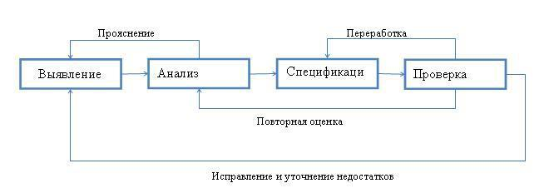
Уровни требований.
Три уровня требований к ПО:
- Бизнес-требования
- Требования пользователей
- Функциональные требования
Бизнес-требования (business requirements) содержат цели организации или заказчиков системы. Как правило, их высказывают те, кто финансируют проект, покупатели системы, отдел маркетинга.
Требования пользователей (user requirements) описывают цели и задачи, которые пользователям позволит решить система. К способам представления этого вида требований относятся варианты использования, сценарии и таблицы «событие — отклик».
Функциональные требования (functional requirements) определяют функциональность ПО, которую разработчики должны построить, чтобы пользователи смогли выполнить свои задачи в рамках бизнес-требований.
Термином системные требования (system requirements) обозначают требования к продукту, совместимость с различным ПО и оборудованием.
Бизнес-правила (business rules) включают корпоративные политики, правительственные постановления, промышленные стандарты и вычислительные алгоритмы. Они часто налагают ограничения, определяя, кто может выполнять конкретные варианты использования, или диктовать, какими функциями должна обладать система, подчиняющаяся соответствующим правилам.
Нефункциональные требования содержат цели и атрибуты качества, дополнительное описание функций продукта, выраженное через описание его характеристик, важных для пользователей или разработчиков. К таким характеристикам относятся легкость и простота использования, легкость перемещения, целостность, эффективность и устойчивость к сбоям и др..

Порядок выполнения работы.
- Провести предварительный анализ задачи:
- Составить перечень заинтересованных лиц – в произвольной форме.
- Провести интервью и/или анкетирование с каждым заинтересованным лицом – в произвольной форме.
- Создать и обсудить с заказчиком первый вариант прототипа продукта
- Составить словарь предметной области (глоссарий).
- Напишите отчетный документ в электронном виде: «Обзор продукта».
Документ пишется в произвольной форме, он должен содержать следующие разделы
- Классы пользователей и их характеристики
- Операционная среда
- Функции ПО
- Требования к качеству ПО

Практическая работа № 26
Моделирование СППР
Цель работы - сформировать навыки анализа и обработки информации; разработать диаграммы
Задание и порядок проведения работы
Осуществить разработку диаграмм вариантов использования, диаграмм деятельности, диаграмм развертывания систем, диаграмм компонентов и их спецификаций на основе предварительного анализа задачи, выполненного в лабораторной работе № 1:
- Выбрать инструмент моделирования.
- Идентифицировать действующих лиц системы, на основе предварительного анализа задачи, выполненного в лабораторной работе № 2.
- Идентифицировать варианты использования системы на основе предварительного анализа задачи, выполненного в лабораторной работе № 2.
- Определить отношения между действующими лицами и вариантами использования.
- Составить полную диаграмму (или несколько диаграмм) использования.
- Разработать спецификации вариантов использования (сценарии деятельности для вариантов использования).
- Составить диаграммы деятельности
- Уточнить и дополнить словарь предметной области (глоссарий).
- Разработать примерные диаграммы развертывания и диаграммы компонентов на основе обзора продукта.
- Подготовить документ(ы) в электронном виде: «Варианты использования», «Диаграммы деятельности», «Диаграммы развертывания и диаграммы компонентов» на основе обзора продукта.

Практическая работа № 27
Документирование процесса разработки СППР
Цель работы – сформировать навыки работы в команде; творческий подход; знание предметной области; документирования процесса разработки ПО.
Задание и порядок проведения работы.
Подготовить документ: «Спецификация программного продукта». Документ должен содержать следующие разделы.
1. Введение
Введение представляет собой обзор, помогающий читателям разобраться в структуре и принципе использования спецификации требований к ПО.
1.1 Назначение ПО
Определите продукт или приложение, требования для которого указаны в этом документе, в том числе редакцию или номер выпуска.
1.2 Общее описание
В этом разделе представлен общий обзор продукта и среды, в которой он будет применяться, предполагаемая пользовательская аудитория.
1.3 Ссылки
Перечислите все документы или другие ресурсы, на которые вы ссылаетесь в этой спецификации. Это могут быть руководства по стилям, контракты, стандарты, спецификации интерфейса и спецификации требований к ПО связанных продуктов. Объем информации должен быть достаточным для того, чтобы пользователь сумел при необходимости получить доступ к каждому указанному материалу, а именно: название, имя автора, номер версии, дата, источник, место хранения или URL-адрес.
2. Общее описание
В этом разделе представлен общий обзор продукта и среды, в которой он будет применяться, предполагаемая пользовательская аудитория, а также известные ограничения, предположения и зависимости.
2.1 Классы и характеристики пользователей
Определите различные классы пользователей, которые, как предполагается, будут работать с вашим продуктом, и опишите их соответствующие характеристики.
2.2 Операционная среда
Опишите рабочую среду, в которой будет работать ПО, включая аппаратную платформу, операционные системы и их версии, а также географическое местоположение пользователей, серверов и баз данных. Перечислите все остальные компоненты ПО или приложения, с которыми система должна быть совместима.
2.3 Функции системы
Кратко опишите функцию системы и укажите ее приоритет: высокий, средний или низкий.
Перечислите по пунктам конкретные функциональные требования, которые связаны с этой функцией. Именно эти функции ПО нужно реализовать, чтобы пользователь мог использовать сервисы этой функции или реализовать вариант использования. Опишите, как продукт должен реагировать на ожидаемые ошибки, неправильный ввод информации или неверные действия. Присвойте каждому функциональному требованию уникальное имя. Если приложение будет генерировать отчеты, перечислите их здесь и опишите их характеристики.
Требования к внешним интерфейсам
В этом разделе указывается информация, которая гарантирует, что система будет правильно взаимодействовать с пользователями и компонентами внешнего оборудования и ПО.
Опишите логические характеристики каждого пользовательского интерфейса, который необходим системе. Создайте прототип пользовательского интерфейса.
Опишите связи продукта и других компонентов ПО.
Опишите характеристики каждого интерфейса между компонентами ПО и оборудования системы.
Укажите требования для любых функций взаимодействия, которые будут использоваться продуктом, включая электронную почту, веб-браузер, сетевые протоколы и электронные формы.
Атрибуты качества
В этом разделе описываются нефункциональные требования. Эти характеристики должны быть точно определены и поддаваться проверке и измерению.
Удобство использования
Требования к удобству использования подразумевают легкость изучения, простоту использования, предотвращение ошибок и восстановление, эффективности взаимодействия и специальные возможности.
Производительность
Укажите конкретные требования к производительности для различных системных операций.
Безопасность
Укажите все требования, касающиеся безопасности или конфиденциальности, которые ограничивают доступ или возможности использования продукта. Это может быть физическая безопасность, а также защита данных или ПО.
Техника безопасности
В этом разделе укажите требования, связанные с возможными потерями, повреждениями или ущербом, которые могут быть результатом использования продукта.
Словарь терминов
Определите все специальные термины, которые читателю необходимо знать для правильного понимания спецификации требований к ПО, включая сокращения и аббревиатуры. Расшифруйте каждое сокращение и приведите его определение. Подумайте о создании расширенного общекорпоративного словаря для нескольких проектов, который включает по ссылке все термины, относящиеся к данному проекту. В этом случае в спецификации требований к ПО будут определены только те термины, которые относятся лишь к данному проекту и которых нет в общекорпоративном словаре. Заметьте, что определения данных находятся в словаре данных, а не терминов.
Правила оформления
Текст включает:
- Титульный лист, на титульном листе помещают подписи заказчика (преподавателя), разработчиков.
- Оглавление, содержащее перечень основных структурных элементов работы и страницы их размещения.
- Основная часть, где излагается содержание. Разделы и подразделы должны быть размещены в порядке перечисления в задании к работе.
- Список использованных источников и литературы, в котором перечень наименований с указанием их порядкового номера приводится в алфавитном порядке.
- Номера листов (страниц) проставляют, начиная с первого листа, следующего за титульным листом, в верхней части листа (над текстом, посередине).
- Шрифт основного текста 12 pt, интервал 1,5, отступ первой строки 1 см. Заголовки 1-го уровня: 14 pt, полужирный, отступ слева 1,5 см.

Практическая работа № 28
Разработка программного кода для СППР
Цель работы: сформировать навыки работы в команде; творческий подход; знание предметной области; разработать программный код для смоделированной в предыдущих работах системы.
Задание. Разработать программный код прототипа для смоделированной системы.

Индивидуальные задания
- Разработать ПО «Календарь» для хранения событий в соответствующие даты. Календарь должен иметь возможность ввода, удаления и просмотра записей.
- Разработать ПО «Адресная книга» для хранения событий в соответствующие даты. Календарь должен иметь возможность ввода, удаления и просмотра записей.
- Разработать ПО «Картотека» для хранения информации о книгах. В картотеке должна быть предусмотрена возможность ввода, удаления и просмотра карточек, поиска по имени или номеру книги.
- Разработать ПО моделирования Банкомата. Банкомат должен позволять по карте снимать наличные со счета по и/или печатать справку об остатке на счете.
- Разработать ПО «Информационная система библиотеки». Информационная система библиотеки позволяет искать книги в своем каталоге, учитывать выдачу книг на руки и возврат книг, а также позволяет добавлять книги в фонд и списывать их.
- Разработать ПО «Информационная система поликлиники». Информационная система поликлиники позволяет ставить и снимать больных с учета, записывать больных на прием к врачам, учитывать факт приема, а также позволяет вести историю болезни (медицинскую карту) больного.
- Разработать ПО «Информационная система деканата». Информационная система деканата позволяет принимать и отчислять студентов, вести учет успеваемости по итогам сессии, переводить студентов из группы в группу и с курса на курс.
- Разработать ПО «Информационная система склада». Информационная система склада позволяет учитывать поступление и уход товаров со склада, а также определять место хранения товаров на складе.
- Разработать ПО «Система учета рабочего времени». Система учета рабочего времени позволяет руководителям выдавать задания и отслеживать ход их выполнения, а исполнителям — вести учет рабочего времени, затраченного на выполнение каждого задания.
- Разработать ПО «Информационная система жилищного агентства». Информационная система жилищного агентства позволяет квартиросъемщикам подобрать и снять жилье, а владельцам жилья — предложить и сдать жилье.
- Разработать ПО «Информационная система технической экспертизы». Информационная система технической экспертизы позволяет соискателям грантов подавать заявки, независимым экспертам оценивать заявки, а держателям фонда принимать решение о выдаче гратов по результатам экспертизы заявок.
- Разработать ПО «Система продажи билетов на футбол». Система продажи билетов позволяет покупать и сдавать билеты и абонементы на матчи, проходящие на одном стадионе с нумерованными местами через несколько одновременно работающих касс.
- Разработать ПО «Распределение дополнительных обязанностей». В системе проклассифицированы все виды дополнительных работ, и определена сумма оплаты по факту их выполнения. При возникновении дополнительной работы определенного вида система позволяет назначить ответственного, фиксируя дату начала. По факту окончания фиксируется дата и выплачивается дополнительная сумму к зарплате с учетом классификации.
- Разработать ПО «Кредитный отдел банка». В зависимости от условий получения кредита, процентной ставки и срока возврата все кредитные операции делятся на несколько основных видов. Каждый из этих видов имеет свое название. Кредит может получить юридическое лицо (клиент), при регистрации предоставивший следующие сведения: название, вид собственности, адрес, телефон, контактное лицо. Каждый факт выдачи кредита регистрируется банком, при этом фиксируются сумма кредита, клиент и дата выдачи.
Практическая работа № 29
Анализ кода. Использование систем контроля версий
Цель работы: Получить практические навыки обнаружения дефектов в программах с использованием автоматических средств статического анализа. Изучить базовые возможности систем управления версиями и получить навыки создания документации на основе исходного кода программ.
Задание№ 1
В процессе выполнения работы проводится анализ специально подготовленных программ на языках C/C++, содержащих дефекты. В качестве средства обнаружения дефектов используется Microsoft Visual Studio. Каждый вариант содержит два примера: первый пример (false_positives_sample_) используется для выполнения пункта 2, второй пример (undetect_defect_sample_) - для выполнения пункта 3 .
- Ознакомится с возможностями средства Microsoft Visual Studio
- Выполнить анализ первого примера, проверить сообщения о найденных дефектах, определить какие из дефектов являются ложными
  - для одного двух ложных дефектов сделать предположения о причине их обнаружения
  - подсчитать число ложных дефектов, определить точность анализа
- Выполнить анализ второго примера, проанализировать исходный код примера вручную и найти дефекты, необнаруженные средством
  - сделать предположение о причине необнаружения этих дефектов
  - оценить полноту полученных результатов
- Сделать вывод о возможностях изученного средства
- Выполнить анализ второго примера с помощью средства Aegis (http://aegis-demo.digiteklabs.ru). Сравнить полученные результаты, с результатами Microsoft Visual Studio.
Порядок выполнения
- Создать проект консольного приложения с данным файлом
- Перейдите на вкладку Code Analysis. Выберите в Rule Set опцию «Microsoft All Rules».
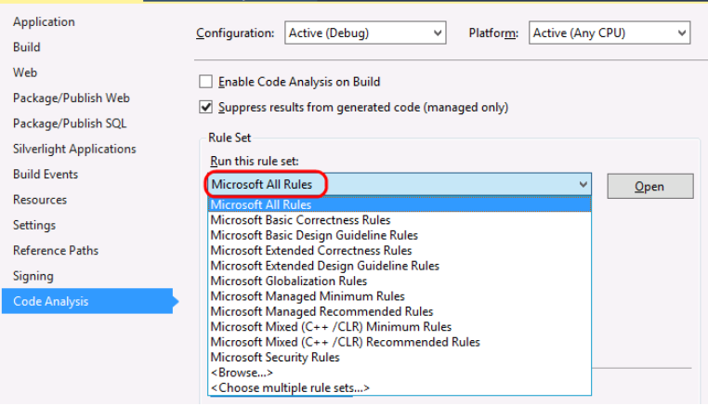
Рисунок 1. Настройка набора правил для Code Analysis
- . Запуск анализа выполняется из меню Analyze->Run Code Analysis
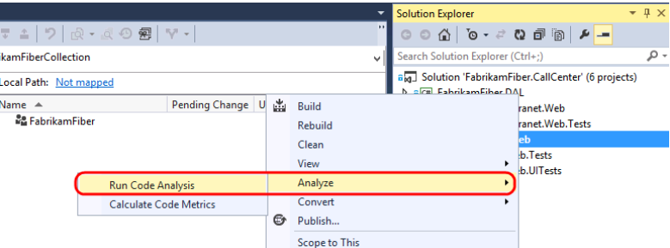
Рисунок 2. Запуск Code Analysis

- Code Analysis использует правила статического анализа, определенные Microsoft, и показывает результаты в окне Code Analysis. Изучите результаты.
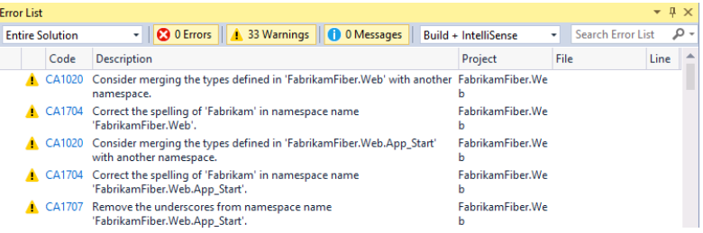
Рисунок 3. Результаты Code Analysis
5. В результате анализа Code Analysis мы получаем большое количество информации в виде предупреждений, включая идентификатор категории, название, описание проблемы, расположение файла и предлагаемое решение.
6. В окне Code Analysis можно использовать текстовое поле для фильтрации результатов по номеру и тексту в названии, сообщении, пути к файлу и названию функции.
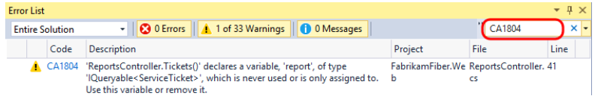
Рисунок 4. Фильтрация результатов Code Analysis

7. Найдите предупреждение, которое будет просто разрешить. Нажмите два раза на нем для перехода в место, где возникла проблема.
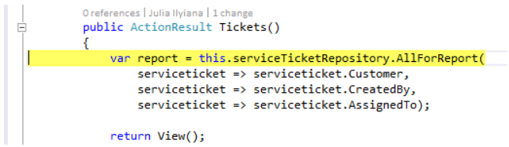
Рисунок 5. Ошибки Code Analysis привязываются к коду
8. Исправьте ошибку.
9. В окне Code Analysis выберите Analyze. Убедитесь, что предупреждение исчезло.
10. Перейти на сайт Aegis (http://aegis-demo.digiteklabs.ru). В окно вставить код программы и запустить анализ.
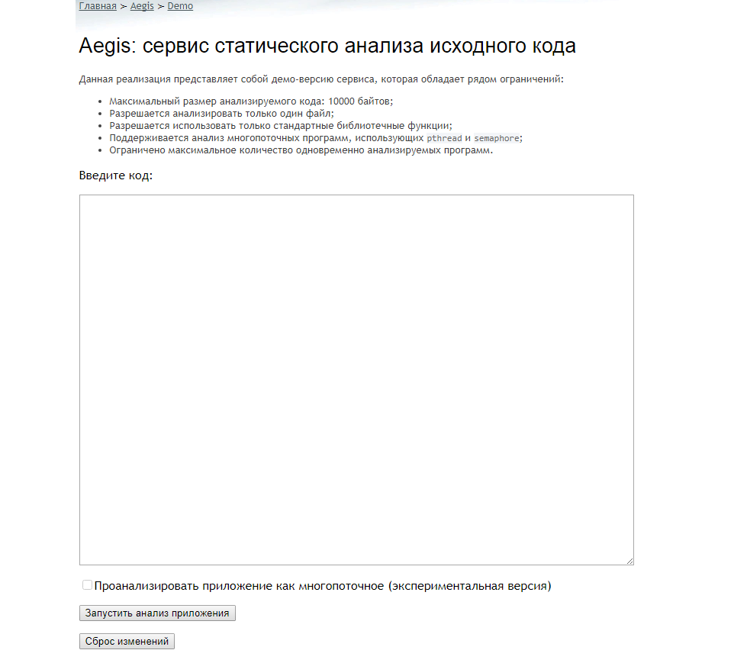
Рисунок 6. Окно проверки кода с помощью сервиса Aegis
Задание № 2.
Управление версиями.
- Запустить Git GUI (или консоль). Создать новый репозиторий. Добавить в папку репозитория файлы. Зафиксировать состояние репозитория (выполнить commit).
- Внести изменения в файлы. Зафиксировать новое состояние репозитория.
- Создать новую ветку 1. Внести в нее изменения и зафиксировать их.
- Переключиться на ветку мастера. Внести в нее изменения и зафиксировать их.
- Продемонстрировать слияние веток.
- Просмотреть дерево изменений веток (историю).
- Продемонстрировать откат изменений в ветке 1.
Задание № 3.
Документирование.
- Если система документирования Doxygen не установлена, то установить ее.
- Создать новый прокт в Visual Studio (или использовать созданный ранее).
- Выполнить комментирование кода по правилам Doxygen и сохранить проект.
- Запустить Doxygen и выполнить настройку проекта.
- Провести документирование и просмотреть полученный результат.
- Продемонстрировать:
- краткое и подробное описание класса,
- краткое и подробное описание функции класса,
- описание входных и выходных параметров функции,
- описание переменной класса,
- описание проекта,
- описание файла и добавление ссылки на файл в описание проекта.

